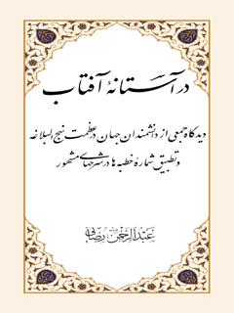

در آستانه آفتاب دیدگاه جمعی از دانشمندان جهان در عظمت نهج البلاغه و تطبیق شماره خطبه ها در شرحهای مشهور


ghaemiyeh.com

فهرست مطالب
مشخصات کتاب
اشاره
فهرست مطالب
سخن ناشر
مقدمه
بخش اول:عظمت نهج البلاغه و معرفی ترجمه ها و شرح های مشهور
اشاره
فصل اول: دیدگاه جمعی از دانشمندان جهان در عظمت نهج البلاغه
اشاره
الف) دیدگاه دانشمندان و عالمان اسلامی
1.عبد الحمید بن یحیی
2.جاحظ
3.مسعودی (متوفی ۳۴۶ ه.ق)
4.سید رضی
5.ابن نباته
6.ابن ابی الحدید
7.ابن جوزی
8.ابن میثم بحرانی
9.آلوسی
10.ناصیف یازجی
11.محمد عبده
12.مِرصفی
13.زکی مبارک
14.سید هبة الدین شهرستانی
15.عقاد
16.طه حسین
17.محی الدین عبدالحمید
18.محمدجواد مغنیه
19.خلیل هنداوی
20.محمد امین نواوی
21.نعیم البستان
22.شکیب ارسلان
23.صبحی صالح
24.علی الجندی
25.محمد بن طلحه شافعی
26.عبدالوهاب حمورا
27.علامه امینی
28.محمدتقی شوشتری (متوفی ۱۳۰۳ ه.ق)
29.فیض الاسلام (متوفی ۱۳۶۴ ه.ش)
30.دکتر سیدجواد مصطفوی
31.علامه شیخ آقابزرگ تهرانی
32.علامه طباطبایی (متوفی ۱۳۶۰ ه.ش)
33.امام خمینی(قُدِسُ سرُه)
34.علامه استاد مطهری
35.علامه محمدتقی جعفری (متوفی ۱۳۷۸ ه.ش)
36.آیة الله حسن حسن زاده آملی
37.آیة الله العظمی سید علی خامنه ای
38.شیخ محمد محققی
39.عبدالرحمن
ب) دیدگاه دانشمندان دیگر ادیان
1.امین نخله
2.کارلایل
3.جرجی زیدان
4.جرج جرداق
5.نوسیسیان
6.میخائیل نعیمه
7.سلیمان کتانی
8.هانری کربن
9.کرنیکوی
10.بولس سلامة
11.کنسول روس
فصل دوم: آمار کتابها، ترجمه ها و شرحهای نهج البلاغه
اشاره
الف) شرحها و آثار نگاشته شده، قبل از جمع آوری نهج البلاغه
ب) سندها و مصدرهای نهج البلاغه
ج) شرح ها و آثار نگاشته شده، پس از جمع آوری نهج البلاغه
اشاره
1.متقدمان
2.متأخران
د) معجم ها و فهرست های نهج البلاغه
ه ) ترجمه های نهج البلاغه
اشاره
1.ترجمه های فارسی
2.ترجمه های غیر فارسی
ترجمه های انگلیسی
ترجمه های اردو
ترجمه های فرانسوی
ترجمه آلمانی
ترجمه ترکی استانبولی
ترجمه صربی و کرواتی (زبان بوسنی)
ترجمه های اسپانیایی
ترجمه های ایتالیایی
ترجمه های گجراتی
ترجمه های سندی
ترجمه گیلکی
و) فهرست اجمالی برخی از پژوهشهای علمی درباره نهج البلاغه
فصل سوم: نگاهی به برخی از نسخه های خطی و چاپی نهج البلاغه
اشاره
کوتاه سخن
بخش دوم: تطبیق شماره خطبه ها ، نامه ها و حکمت ها
اشاره
فصل اول: نکات ضروری
اشاره
الف) سبب تغییر شماره خطبه ها در شرحهای گوناگون
ب) مبنا نهادن نهج البلاغه فیض الاسلام در تطبیق
ج) ویژگیهای این تطبیق
د) چگونگی بهره گیری از این جدول
ه) یاد آوری
فصل دوم: تطبیق شماره خطبه ها
فصل سوم: تطبیق شماره نامه ها
فصل چهارم: تطبیق شماره حکمتها
پی نوشتها
فهرست اعلام
کتاب نامه

مشخصات کتاب
سرشناسه:رضایی، عبدالرحمن، - ۱۳۴۵
عنوان و نام پدیدآور:در آستانه آفتاب: دیدگاه جمعی از دانشمندان جهان در عظمت نهج البلاغه و تطبیق شماره خطبه‌ها در شرحهای مشهور/ عبدالرحمن رضایی
مشخصات نشر:مشهد: دانشگاه علوم اسلامی رضوی، ۱۳۸۰.
مشخصات ظاهری:۱۵۸ ص.جدول
شابک:964-91990-9-0۷۰۰۰ ریال :
وضعیت فهرست نویسی:فهرستنویسی قبلی
یادداشت:کتابنامه: ص. [۱۵۷] - ۱۵۸
عنوان دیگر:دیدگاه جمعی دانشمندان جهان در عظمت نهج البلاغه و تطبیق شماره خطبه‌ها در شرحهای مشهور
عنوان دیگر:نهج البلاغه. شرح
موضوع:علی‌بن ابی‌طالب(ع)، امام اول، ۲۳ قبل از هجرت - ۴۰ق. نهج البلاغه -- نقد و تفسیر
موضوع:علی‌بن ابی‌طالب(ع)، امام اول، ۲۳ قبل از هجرت - ۴۰ق. نهج البلاغه -- کتابشناسی
شناسه افزوده:علی‌بن ابی‌طالب (ع)، امام اول، ۲۳ قبل از هجرت - ۴۰ق. نهج البلاغه. شرح
شناسه افزوده:دانشگاه علوم اسلامی رضوی
رده بندی کنگره:BP۳۸/۰۸/ر۶
رده بندی دیویی:۲۹۷/۹۵۱۵
شماره کتابشناسی ملی:م‌۸۰-۲۸۲۸۷

اشاره

در آستانه آفتاب
دیدگاه جمعی از دانشمندان جهان در عظمت نهج البلاغه و تطبیق شماره خطبه‌ها در شرحهای مشهور
عبدالرحمن رضایی

سرشناسه:رضایی، عبدالرحمن، - ۱۳۴۵
عنوان و نام پدیدآور:در آستانه آفتاب: دیدگاه جمعی از دانشمندان جهان در عظمت نهج البلاغه و تطبیق شماره خطبه‌ها در شرحهای مشهور/ عبدالرحمن رضایی
مشخصات نشر:مشهد: دانشگاه علوم اسلامی رضوی، ۱۳۸۰.
مشخصات ظاهری:۱۵۸ ص.جدول
شابک:964-91990-9-0۷۰۰۰ ریال :
وضعیت فهرست نویسی:فهرستنویسی قبلی
یادداشت:کتابنامه: ص. [۱۵۷] - ۱۵۸
عنوان دیگر:دیدگاه جمعی دانشمندان جهان در عظمت نهج البلاغه و تطبیق شماره خطبه‌ها در شرحهای مشهور
عنوان دیگر:نهج البلاغه. شرح
موضوع:علی‌بن ابی‌طالب(ع)، امام اول، ۲۳ قبل از هجرت - ۴۰ق. نهج البلاغه -- نقد و تفسیر
موضوع:علی‌بن ابی‌طالب(ع)، امام اول، ۲۳ قبل از هجرت - ۴۰ق. نهج البلاغه -- کتابشناسی
شناسه افزوده:علی‌بن ابی‌طالب (ع)، امام اول، ۲۳ قبل از هجرت - ۴۰ق. نهج البلاغه. شرح
شناسه افزوده:دانشگاه علوم اسلامی رضوی
رده بندی کنگره:BP۳۸/۰۸/ر۶
رده بندی دیویی:۲۹۷/۹۵۱۵
شماره کتابشناسی ملی:م‌۸۰-۲۸۲۸۷

فهرست مطالب
تصویر
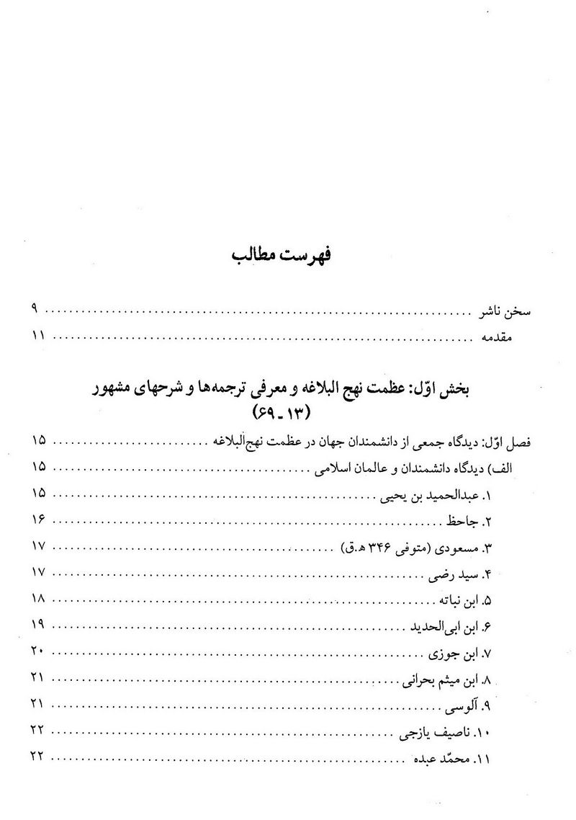

تصویر
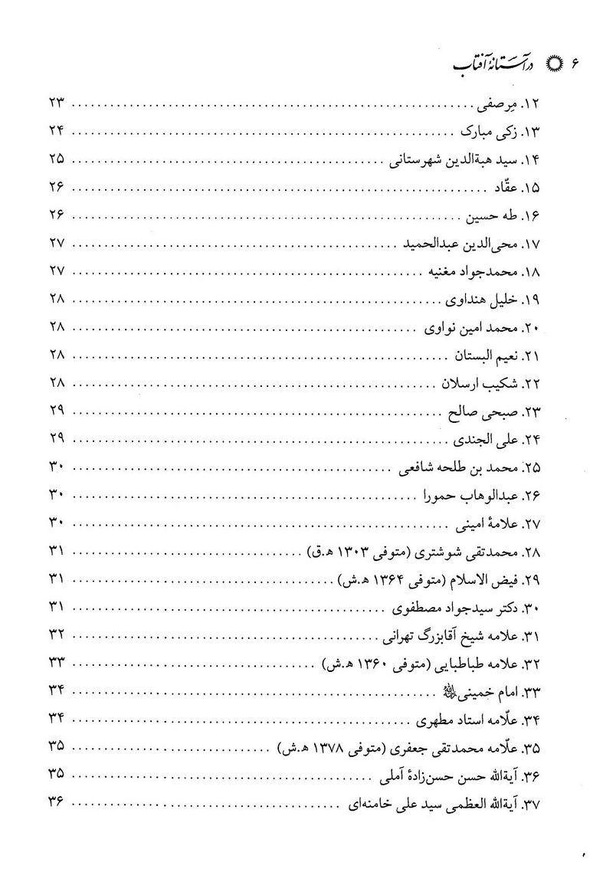

تصویر
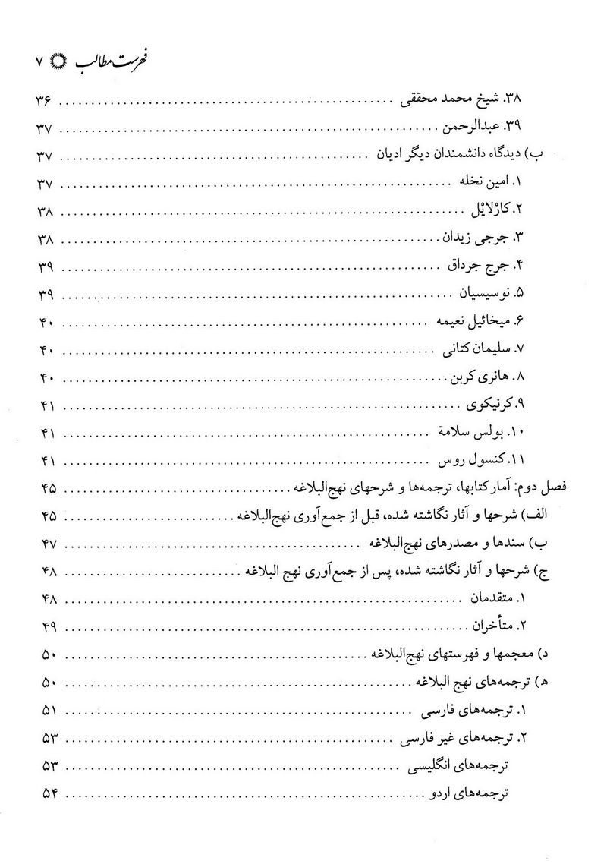

تصویر
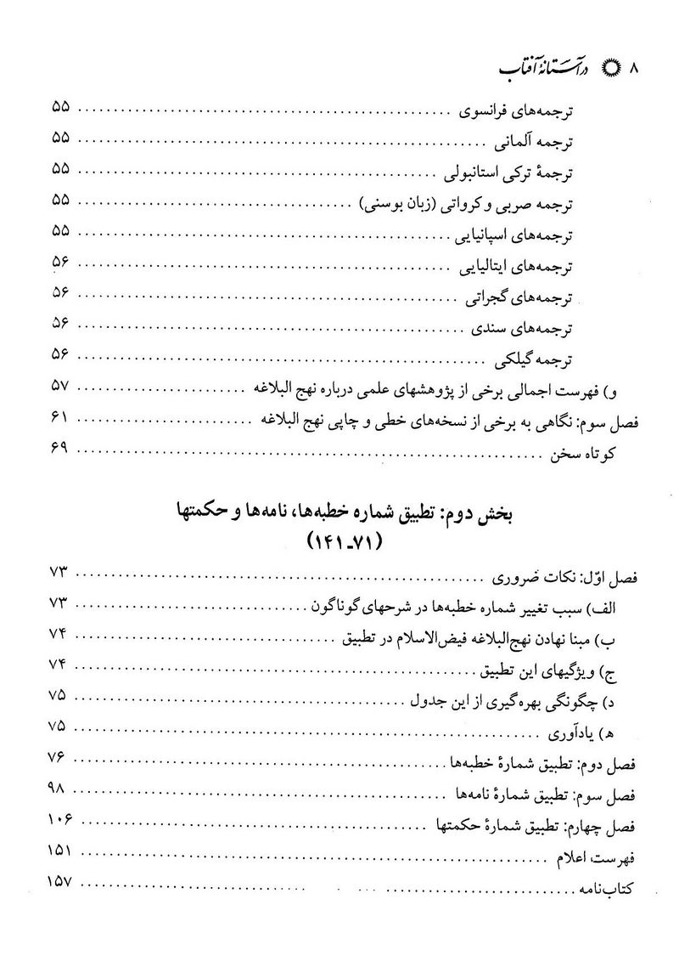

سخن ناشر
ای علی که جمله عقل و دیده ای
شمه ای واگو از آنچه دیده ای
توترازوی احد خو بوده ای
بل زبانه هر ترازو بودهای
مولوی
علی(علیه السلام) آیینه تمام نمای انسان کامل است که اولیای الهی، حد کمال خویش را در آن آینه نظاره کنند. با علی(علیه السلام) کاروان بشریت به کوی سعادت ره می یابد و حیات طیبه انسانی، معنی می پذیرد، و بی او، چنان که هر واژه ای از معنی تهی گردد، بشریت از معنویت فاصله می گیرد.
علی(علیه السلام) راز متعالی آفرینش و ترجمان کامل معجزه جاوید اسلام است، مرتضای قطب حق، تجلی عدالت مطلقه الهی، ترازوی احدخو و صراط مستقیم اوست. پاکی، با علی در جهان ریشه می دواند و عرفان، از چشمه سار ولایت او سرچشمه می گیرد. تمامی اخلاص، از بوستان مجاهدت او رنگ و بو می گیرد و همه یقین، رهین گلستان معرفت وی است.
علی( علیه السلام) قاف علم، عدل، عرفان و عمل است که قافله سالاران بشریت، هنوز هم بدان ره نیافته اند. علی(علیه السلام) کیمیای هر کیمیاست که عصمت جان و جهان در آستان نشین پایگاه رفیع علوی و حوزه سترگ ولایی اوست.
عشق با هفت شهرش، در آستان او زانو زده است. او شیر خدا و سیمرغ حق است که عارفان،نامی از او شنیده اند و جامی چشیده اند. علی(علیه السلام) چلچراغ فروزان قدس و قطب نمای اقیانوس بیکران دیانت است. علی(علیه السلام) محبوب همه ادیان و معشوق تمامی اهل ایمان است.
فرهنگ متعالی اسلامی و علوم و معارف پر دامنه آن در تمدن جهان و فرهنگ بشری، با نام و مقام علی اعتبار می یابد و با آهنگی پرصلابت، سرزمینها را در می نوردد.

اگر امروزه غرب، رنگین قول و ننگین فعل در جلوه و رفتار آمده است، به اعتراف تمامی دانشمندان با انصاف، رنسانسش ریزه خوار خوان فرهنگ متعالی اسلام و دانشمندان بزرگ آن است.
بر اهل قلم و صاحبان اندیشه است که در شناساندن فرهنگ متعالی اسلام و معارف و علوم گسترده آن، مجاهدت ورزند. در ایفای این مهم، محققان و پژوهشگران حوزه معاونت پژوهشی دانشگاه علوم اسلامی رضوی به تحقیقات پایه ای و مبنایی اهتمام ورزیده اند. از آن جمله کتاب حاضر است که پژوهشی تطبیقی درباره نهج البلاغه است و از جایگاهی والا در عرصه پژوهشهای مقایسه ای برخوردار است.
نویسنده در این تحقیق، ابتدا به جمع آوری آرا و اقوال دانشمندان بزرگ و عالمان سترگ مذاهب و ادیان گوناگون درباره عظمت نهج البلاغه پرداخته است، سپس نسخه ها و شرحها و ترجمه های مشهور (فارسی) را شناسایی کرده و با توجه به فراز آغازین کلام امیرمؤمنان (علیه السلام) شمارگان هر یک را به گونه ای تطبیقی در جدولهایی تنظیم نموده است.
این تحقیق تطبیقی، به محققان و پژوهشگران یاری می رساند تا بهتر بتوانند با مراجعه آسان به نسخه ها، شرحها و ترجمه های مشهور، به گونه های علمی تر به تفسیر و تحلیل علمی یا انتقادی بپردازند و احیانا نقاب از چهره برخی کاستیها، تحریفها و تصحیفها بردارند؛ چنان که مؤلف برای نمونه، متذکر مواردی شده است که در نقد نو، ارزش بالایی دارد.
شیوه تحقیقی - تطبیقی در نقد متون ادبی از جایگاهی والا برخوردار است که برجستگان هر علمی، از این شیوه بهره می جویند. این اثر در تحقیقات تطبیقی نهج البلاغه، تازه ای پژوهشی است که تاکنون تطبیقی بدین صورت درباره شماره خطبه ها، نامه ها و ترجمه های مشهور (فارسی) نهج البلاغه صورت نپذیرفته است.
شایسته است از عنایت ویژه ریاست ارجمند دانشگاه علوم اسلامی رضوی، جناب حجة الاسلام و المسلمین محمدباقر فرزانه قدردانی نماییم و از استاد محترم آقای محمد دیانتی به خاطر راهنماییهای ارزشمندشان در ویرایش این اثر، سپاسگزاری کنیم.
خواهش آن است که خوانندگان عزیز در این اثر به دیده اغماض ننگرند و با راهنماییهای خویش، در زدودن کاستیها و فزودن بایسته ها ما را یاری رسانند.

مقدمه
عنوان نهج البلاغه، زیبنده کلام حقانی امام علی(علیه السلام) است؛ از نگاه ادیبان بنام، فروتر از کلام خالق و فراتر از کلام خلق است. بسان گوهری ارجمند، هماره بر تارک ادبیات بشریت می درخشد. برترین سخن پس از کلام خدا و سخن رسول گرامی اسلام(صل الله علیه وآله) است. معارف این کتاب شریف، از آن سفر قیم الهی مشروب است؛ چه این که امام علی(علیه السلام)، خود والاترین شاگرد و بالاترین ترجمان قرآن کریم است.
بنابراین، هرگونه پاسداری از حریم نهج البلاغه (شرح، ترجمه، آسان سازی استفاده از آن و ...) در واقع سپاسگزاری از قرآن مجید است؛ زیرا نهج البلاغه، تفسیری از آیات قرآن کریم است و هرگونه سستی و سهل انگاری و یا کم مهری به آن، جفا به قرآن است.
از آن هنگام که شخصیتی همچون سید رضی ، عمر بابرکت و شریف خویش را وقف گردآوری خوشه هایی از خرمن معارف علوی نمود و حاصل زحمات بی دریغ وی، شکل گیری جرعه ای از دریای علم مولای متقیان علی(علیه السلام)؛ یعنی نهج البلاغه گردید، تاکنون بسان سندی، همیشه در دفتر زندگی شیعیان حضرتش زنده، پرافتخار، نقش آفرین و الهام بخش بوده است.
در اهمیت کار مرحوم سیدرضی(رَحمَه الله) به همین بس که تاکنون صدها اثر گرانقدر درباره محتوای نهج البلاغه توسط شخصیتها و مؤسسه ها و مرکزهای علمی و پژوهشی در عرصه ادبیات دینی و ... نگاشته شده است.
نهایت آن که، نهج البلاغه، دورنمایی است از شخصیت والا و همه جانبه ی مولای متقیان

علی(علیه السلام)، که «اخوالقرآن»نام گرفته است و به اعتراف دانشمند بزرگ، «بالاتر از کلام مخلوق وپایین تر از کلام خالق» است..
مباحث مورد نظر را در سه فصل پی می گیریم. امید است که مورد توجه و عنایت امیرالمؤمنین علی قرار گیرد و پسند خاطر خوانندگان محترم که رهنمودشان، کمال بخش این دفتر است، افتد.

بخش اول:عظمت نهج البلاغه و معرفی ترجمه ها و شرح های مشهور

اشاره
•
عظمت نهج البلاغه و معرفی ترجمه ها و شرح های مشهور
فصل اول : دیدگاه جمعی از دانشمندان جهان در عظمت نهج البلاغه
فصل دوم : آمار کتابها، ترجمه ها و شرحهای نهج البلاغه
فصل سوم: نگاهی به برخی از نسخه های خطی و چاپی نهج البلاغه

فصل اول: دیدگاه جمعی از دانشمندان جهان در عظمت نهج البلاغه

اشاره
درباره عظمت، فصاحت، بلاغت و... این یگانه کتاب نمونه و جاوید - بعد از قرآن کریم و سخنان حضرت رسول - سخن بسیار گفته شده است، که اینک به دیدگاه برخی از دانشمندان و سخن شناسان می پردازیم:

الف) دیدگاه دانشمندان و عالمان اسلامی

1.عبد الحمید بن یحیی
عبد الحمید بن یحیی
نویسندگی با عبدالحمید آغاز شد و با ابن العمید پایان یافت (ابن العمید، وزیر آل بویه بود) و عبدالحمید یکی از بزرگترین نویسندگان نثر عربی بوده است. الازدواج، الإطناب فی رسائله، الإطالة فی تحمیدات رسائله و... از تألیفات اوست. ر.ک: الموسوعة العالمیة العربیة، ج۱۶، ص ۹۰ و مجموعه آثار شهید مطهری، ج۱۶، ص ۳۶۰، پاورقی.
.
من هفتاد خطبه از خطبه های امام علی علیه السلام را از بر کرده ام که مانند چشمه ساران همیشه جاری در وجودم، همواره حرکت آفرین و فیض بخش می باشد..
عبدالحمید در فن نویسندگی، در عرب ضرب المثل است. گفته اند که نویسندگی با عبدالحمید آغاز شد. از او پرسیدند: چه چیز تو را به این پایه از فصاحت و بلاغت رساند؟ پاسخ

داد: «حفظ کلام الاصلع»؛ یعنی از برکردن سخنان علی(علیه السلام).
اصلع یعنی کسی که موهای جلوی سرش ریخته باشد و این که نام امام را به صراحت نمی آورد، به وابستگیهای فکری او مربوط می شود، که از کارگزاران دربار مروان بن محمد، آخرین خلیفه اموی است و کاتب دربار نیز بوده است..

2.جاحظ
جاحظ
فقیهی، ص ۳۲؛ زندگی نامه دانشمندان اسلامی، ترجمه احمد آرام و همکاران، ص ۳۵۸؛ خویی، حبیب الله، شرح نهج البلاغه، ج ۱، ص ی؛ جاحظ، البیان والتبیین، ج ۱، ص2.
.
«جاحظ»، ادیب، سخندان و سخن شناس معروف که از نوابغ ادب بود، مکرر در کتاب خود البیان و التبیین) ستایش و اعجاب فوق العاده خویش را نسبت به سخنان علی اظهار کرده
است:
علی بن ابی طالب کرم الله وجهه، پس از رسول خدا از همگان فصیح تر و دانشمندتر و زاهدتر بود و در رابطه با حق سختگیر و پس از پیغمبر اسلام، امام خطبای عرب بطور مطلق به شمار می رود..
این ادیب معروف، در جای دیگر از کتاب خود در ضمن ذکر خطبه هایی از خطیبان مشهور، خطبه امیرالمؤمنین علیه السلام را که با این جمله شروع می شود: «ایها الناس قد أصبحنا فی دهر عنود و زمن شدیدآورده است.

شعیب بن صفوان» خطبه مزبور را به معاویه نسبت داده است؛ سپس می گوید که در این خطبه، گونه هایی از شگفتی یافت می شود، از جمله این که روش آن در تقسیم بندی طبقات ردم و آنچه از مقهور شدن و خواری و تقیه و بیمناکی مردم در آن است، به کلام علی و مضامینی که آن حضرت به کار می برد، نزدیکتر است تا حال معاویه و این که ما در هیچ یک از حالتهای معاویه نیافته ایم که به راه زاهدان باشد و او (معاویه) هرگز راه عبادت کنندگان را نپیموده است.

3.مسعودی (متوفی ۳۴۶ ه.ق)
3.مسعودی (متوفی ۳۴۶ ه.ق)
مورخ نامدار جهان اسلام، «مسعودی» می نویسد:
مردم حدود چهارصد و هشتاد و اندی خطبه، از خطبه های امام(علیه السلام) را که بالبداهه ایراد کرده بود حفظ کردند و آنها را قولا و عملا (رفتار و گفتار) از امام گرفته، دست دست گردانیدند.

4.سید رضی
4.سید رضی
«سید رضی» می گوید: «کان امیرالمؤمنین(علیه السلام) مَسرَعُ الفصاحة و موردها ...»؛ امیرالمؤمنین(علیه السلام) آبشخور فصاحت و اندیشه و زادگاه بلاغت است. اسرار مستور بلاغت، از وجود او ظاهر گشت و قوانین آن از او گرفته شد. هرگوینده سخنوری از او پیروی کرد و هر واعظ سخن شناسی، از سخن

او مدد گرفت، اما به او نرسیدند و از او عقب مانده اند؛ زیرا بر کلام امام(علیه السلام) نشانه های دانش الهی و بوی عطرآگین سخنان رسول خدا(صلی الله علیه وآله) موجود است.
سید رضی(رحمه الله) درباره نامگذاری مجموعه سخنان امیرالمؤمنین علیه السلام به نهج البلاغه گوید:
... و پس از آن که این کتاب، تألیف و جمع آوری شد، نام آن را نهج البلاغه (راه گشای بلاغت) نهادم؛ زیرا این کتاب ابواب بلاغت را به روی کسی که آن را مطالعه کند، می گشاید و او را برای استفاده از آن، حاضر می گرداند و این کتاب، همان طور که دانا و دانش آموز را به کار می آید، مطلوب شخص بلیغ و پارسا نیز هست ... و آن سخنان، طوری است که تشنه علوم و معارف الهی را سیراب می کند و برای هر بیماری از امراض و عقاید باطله، شفاست و برای شبهه های دلهای زنگ زده، صفاست.

5.ابن نباته
ابن نباته
ابن نباته خطبه های زیادی درباره جهاد ایراد کرد ... و مردم شیفته خطبه های او بودند و آنها را برترین خطبه ها می شمردند. گفتنی است که خطبه ها و نوشته های حضرت علی بر خطبه های ابن نباته تأثیر و نفوذ انکارناپذیری گذاشته است... او سخن علی را از حفظ داشته و بیشتر کلمات و خطبه های خویش را از معانی آن بر می گرفته است. ر.ک:
دایرةالمعارف بزرگ اسلامی، ج ۵، ص ۳۱.
عبدالرحیم بن نباته» از دانشمندان اوایل قرن چهارم است. او که در سخنوری، زبانزد خطبای عرب بود، همه ارزشها و موفقیت های خود را در سخنوری و ایراد خطابه ها و جذابیت سخنانش، از نهج البلاغه می داند. وی گوید:
صد فصل از سخنان علی را حفظ کردم و به خاطر سپردم، که همانا برای من، گنجی پایان ناپذیر بوده است و به هر اندازه آنها را به نیازمندان علم و ادب بخشش نمایم، به همان
اندازه بر وسعت دایره آن افزوده می شود.

6.ابن ابی الحدید
ابن ابی الحدید
این عالم برجسته اهل سنت، بعد از نقل نامه ۳۵ نهج البلاغه،درباره فصاحت و بلاغت نهج البلاغه، با تعجب و شیفتگی، چنین می نگارد:
فصاحت را ببین که چگونه افسار خود را به دست امام علی[علیه السلام]داده است و مهار خود را به او سپرده است. نظم عجیب الفاظ را تماشا کن، که یکی پس از دیگری با زیبایی خاصی می آیند و در اختیار او قرار می گیرند، مانند چشمه ای که خود به خود و بدون زحمت، از زمین می جوشد.
سبحان الله ! جوانی از عرب در شهری مانند مکه، بزرگ می شود، با هیچ حکیمی برخورد نکرده.
: است، اما سخنانش در حکمت نظری، بالادست سخنان افلاطون و ارسطو قرار گرفته است. با اهل حکمت نظری معاشرت نکرده است، اما از سقراط بالاتر رفته است. منیان شجاعان و دلاوران تربیت نشده (زیرا مردم مکه، تاجرپیشه بودند، اما شجاعترین شجاعان از کار درآمد که بر روی زمین راه رفته است... این مرد، فصیحتر از «سحبان بن وائل»و «قس بن ساعده»است و حال آن که قریش که از قبیله او می باشند، افصح عرب نبودند.).

سپس، سخن را چنین ادامه می دهد:
کسی که بخواهد فصاحت و بلاغت بیاموزد و امتیاز سخن را دریابد، باید در این خطبه ها تأمل کند؛ زیرا نسبت این سخن، با هر سخن دیگر غیر از کلام خدا و رسول خدا، نسبت ستاره درخشان، با سنگ سیاه و تاریک است. بیننده باید بنگرد که این سخن چه روشنی و شکوهی دارد و چه خوف و خشیتی ایجاد میکند. خدا به گوینده اش جزای خیر دهد که گاهی با دست و شمشیرش از اسلام دفاع کرد، و گاهی با زبان و بیانش، و زمانی با فکر و قلبش از اسلام دفاع نموده است. در جهاد، او سید و آقای مجاهدین و در موعظه، بلیغ ترین واعظ، و در فقه و تفسیر، رییس فقها و مفسران، و در عدل و توحید، پیشوای عادلان و موحدان است.
لیس علی الله بمستنکر
أن یجمع العالم فی واحد
توحید و عدل و سایر مباحث شریف الهی، جز از سخن علی(علیه السلام) این رجل آسمانی دانسته نشد؛ زیرا سخن دیگران، حتی بزرگان صحابه پیغمبر(صلی الله علیه وآله)، حاوی این مطالب نیست؛ بلکه این مطالب به فکر آنها خطور نمی کرده است؛ اگر خطور می کرد، بیان می کردند و به دست ما می رسید. چنان که نهج البلاغه رسید؛ و این بزرگترین فضیلت علی(علیه السلام) است.

7.ابن جوزی
ابن جوزی
علامه «ابن جوزی» درباره فصاحت و بلاغت و بی مانند بودن کلام علی(علیه السلام) گوید:
علی(علیه السلام) کلماتی را به زبان آورد، که سرشار از عصمت است، او با میزان حکمت سخن می گفت و خدا با این گونه کلمات مهابت و شکوهی بر او افکنده است، و به گوش هر کسی برسد، دچار حیرت و شگفتی میگردد. خداوند در سخن گفتن، نعمتی به علی(علیه السلام) ارزانی داشته است، که توانسته حلاوت و ملاحت را یکجا گرد آورد؛ و سحر بیان و زیبائی فصاحت را با هم درآمیزد.).

نه می توان کلمه ای از آن انداخت، نه به حجت و دلیل می توان با آن، مسابقه داد. سخنگویان را به ناتوانی و عجز میکشاند، و گوی سبقت از همه مسابقه دهندگان می رباید؛ سخنان امام که نور نبوت برآن پرتوافکن است، مغزها را به حیرت و شگفتی دچار می کند.

8.ابن میثم بحرانی
ابن میثم بحرانی
این دانشمند، فقیه و متکلم مشهور شیعه آورده است:
همواره این کتاب (نهج البلاغه) پس از کتاب خدا و گفتار پیامبرش(صلی الله علیه وآله) چراغ راهنمایی بود، که در تاریکیها از آن نور می گرفتم، و نردبانی بود، که با آن به آسمانهای اندیشه بالا می رفتم؛ در این میان بر چیزی از اسرار و رموز آن اطلاع یافتم، و به روشنایی آن چشمانم را روشنی بخشیدم.

9.آلوسی
آلوسی
نهج البلاغه کتابی است، که از علی بن ابی طالب به ودیعه گذاشته شده است؛ و آن کلامی - است، که از نور کلام الهی برگرفته شده، و خورشیدی است، که به فصاحت منطق نبوی می درخشد.۷.

10.ناصیف یازجی
ناصیف یازجی
این دانشمند و ادیب معروف لبنانی در وصیت خویش به فرزندش گوید:
هرگاه خواستی از نظر علم و ادب و نگارش، سرآمد همگنانت باشی، قرآن و نهج البلاغه را از بر کن.

11.محمد عبده
محمد عبده
شیخ محمد عبده» مفتی اعظم مصر درباره فصاحت و بلاغت، فنون سخنوری، استدلالهای قوی و قانع کننده، جهانشمول بودن آن و بیان سیستم و مقررات کشورداری در نهج البلاغه، می گوید:
هنگام مطالعه نهج البلاغه، در عالم خیال تصور می کردم، که گویا نبردهای سختی درگرفته و حملات فراوانی شروع شده است. بلاغت، با نیروی مافوق تصور فرمانروایی دارد، و فصاحت، حمله کوبنده آغاز می کند، و در مقابل شک و اوهام به سرکشی برخاسته، سرسختی و چموشی می کند؛ در یک طرف سپاه انبوه خطابه و سربازان بیان در صفوف منظم و تشکیلات مرتب، به شک و شبهه هجوم می آورد و با شمشیرهای منطق و نیزه های برنده استدلال، صفوف دشمن را در هم ریخته و خون دلشان را می ریزد و وسوسه های باطل را شکست میدهد و طولی نکشید، که حق را پیروز و باطل را شکست خورده دیدم و روشن است، که زمامدار و رهبر این دولت منطق و بلاغت و قهرمان فصاحت و بیان امیرالمؤمنین علی بن ابی طالب می باشد.

...با مطالعه نهج البلاغه، در موارد زیادی تصور می کردم، که گویا صدای خطیب بزرگی را میشنوم، که با عالی ترین سخنان حکیمانه، زمامداران کشورهای جهان و رهبران ملتها را مخاطب ساخته، راههای صحیح کشورداری را به آنها نشان میدهد؛ و آنان را به نکته های دقیق و مهم سیاست و روش کیاست، ارشاد میکند و به راههای صحیح آگاهی هدایت می نماید...
نهج البلاغه که در آن همه فنون بلاغت گرد آمده است، هیچ موضوعی از مقاصد سخن را فروگذار نکرده، جز این که همه را آورده است، و هیچ گذرگاه فکر و اندیشه را باقی نگذاشته است؛ بلکه همه آنها را مطرح کرده است.
با مطالعه نهج البلاغه، دولت فصاحت و صولت بلاغت، در نظرم مجسم گشت و به یقین دانستم، که مدیر این دولت و قهرمان این صولت و پرچمدار پیروزش علی ابن ابی طالب است.
... این کتاب بزرگ، مجموعه سخنان پراکنده حضرت امیر است، که «سید رضی»(رَحمَه الله) آن را جمع آوری نموده، نام آن را نهج البلاغه نهاده است؛ و من اسمی شایسته تر از نهج البلاغه، برای این کتاب، که بیانگر محتوای آن باشد، سراغ ندارم، و نه می توانم آن را به بیشتر از آنچه که این اسم بر آن دلالت دارد، این کتاب را توصیف کنم و نه قدرت آن دارم، که مزیت آن را بیش از آنچه سید بزرگوار بیان نموده است، بیان کنم.

12.مِرصفی
مِرصفی
استاد فن بلاغت و بیان در دارالعلوم قاهره و از استادان الازهر مصر درباره عظمت و نورانیت کلام امیرالمؤمنین علی(علیه السلام) چنین می نویسد:

... گمان نمیکنم، برای اثبات موضوع زیبایی تمدن جدید، جمال و سادگی قدیم و شادی آفرینی قرآن کریم، به دلیلی بیشتر و بهتر از نهج البلاغه، نیازمند باشیم؛ آن کتابی که خداوند، آن را دلیل روشنی قرار داد تا ثابت کند که علی(علیه السلام) بهترین شاهد زنده نورانیت، و پرتوبخش قرآن و حکمت و هدایت و دانش و اعجاز و فصاحت آن کتاب آسمانی است. آیات و نشانه های حکمت ارزنده، قوانین صحیح سیاست، و پندهای روشن و دلنشین، و برهان های مافوق تصور، و بهترین آثار یک پیشوای حق است. هیچ یک از حکمای بزرگ و فلاسفه عالی مقام و نوابغ روزگار کبار الحکماء و أفزاز الفلاسفه و نوابغ الربانیین - نظیر آن را نیاورده اند.

13.زکی مبارک
زکی مبارک
این نویسنده معروف مصری، درباره مطالعه نهج البلاغه و ثمره های آن، در ایجاد روح شهادت و مردانگی در انسان، و برتری این سخن بر سخنان تمامی دانشمندان و ادیبان و فصیحان روزگار، گوید:
من اعتقاد دارم، که مطالعه کتاب نهج البلاغه، روح شهامت و مردانگی انسان را تقویت میکند؛ زیرا از روح بزرگ و پرتوانی صادر شده است، که در برابر تمام دشواریها، چون شیر ایستاده است.
او در ادامه سخن گوید:
نهج البلاغه مشتمل بر خطبه های امیرالمؤمنین(علیه السلام) است، که فوق سخن مخلوق و دون سخن خالق است، و نزدیک به رتبه اعجاز، و مبتکر طریق حقیقت و مجاز است.۹.

14.سید هبة الدین شهرستانی
نهج البلاغه کتابی به زبان عربی است، که همانند آفتاب نیم روز، در کشور ادبیات جهان معروف است؛ پر از گوهرهای نفیس و پرقیمت از سخنان گهربار و کلمات برگزیده پیشوای جهانیان، امیرالمؤمنین علیه السلام است، که ۲۴۲ خطبه و ۷۸ نامه و ۴۸۹ سخن کوتاه را در بر دارد، که برگزیده هایی از سخنان نغز و گفتار پرمغز و رساله هایی است، که قلم روان و فیاض آن حضرت از گوهرهای درخشان و درهای گرانبها و شاهوار، به جا گذاشته است ....
تعجب و شگفتی ادبا تنها به ملاحظه نظم و هماهنگی و انسجام الفاظ نهج البلاغه نیست؛ دهشت و تحیر دانشمندان فقط از برتری و تفوق معانی آن که به سرحد اعجاز رسیده است، نمی باشد؛ بلکه علت اصلی تحیر و تعجبشان، تنوع و گوناگون بودن اهداف و مقاصد این خطبه ها و سخنهاست؛ از قبیل: پند و اندرز و امر به معروف و نهی از منکر و دستورهای جنگی، تشویق مردم به جهاد، تعلیم فنون مختلف علم و بحثهای عالی در مورد هیأت آسمانها، اوضاع افلاک، ابواب نجوم و اسرار جهان آفرینش و اثبات وجود خدا و سخنان گوناگون و پرتفنن در معارف الهی و بحثهای همه جانبه در توحید و خداشناسی، توصیف مبدأ و معاد و بحثهای دامنه دار در امور کشورداری و سیاست و اداره شهرها و زندگی مردم و بالا بردن سطح دانش مردم و آشنا ساختن آنها با فضایل اخلاقی و انسانی و دینی و منحنی دامنه دار در امور کشوردار قوانین اجتماعی و آداب معاشرت و مکارم اخلاق، توصیف شاعرانه پدیده های زندگی و مانند آن، از اهداف و مقاصد گوناگونی است، که با عالی ترین مظاهر خود در نهج البلاغه آمده است.).

15.عقاد
عقاد
در کتاب نهج البلاغه، فیضی از آیات توحید و حکمت الهی است که ذهن دانشجوی معارف الهی را در اصول توحید توسعه می دهد.

16.طه حسین
طه حسین
او در کتاب علی و بنوه داستان مردی را نقل می کند، که در جریان جنگ جمل دچار تردید می شود.
با خود می گوید: «مگر ممکن است شخصیتهایی از طراز طلحه و زبیر برخطا باشند؟!» درد دل خود را با علی در میان می گذارد، و از خود علی می پرسد: «مگر ممکن است چنین شخصیت های عظیم و با سابقه ای بر خطا روند؟» علی(علیه السلام) به او می فرماید: «انک لملبوس علیک، ان الحق و الباطل لا یعرفان بأقدار الرجال، اعرف الحق تعرف اهله و اعرف الباطل تعرف اهله»؛ یعنی تو سخت در اشتباهی! تو کار واژگونه کرده ای، تو به جای آن که حق و باطل را مقیاس شناخت شخصیتها قرار دهی، شخصیتها را که قبلا با پندار خود فرض کرده ای، مقیاس حق و باطل قرار داده ای! تو می خواهی حق را با مقیاس افراد بشناسی! برعکس رفتار کن! اول خود حق را بشناس، سپس اهل حق را خواهی شناخت؛ باطل را بشناس، آن وقت اهل باطل را خواهی شناخت. آن گاه، دیگر اهمیت نمیدهی که چه کسی طرفدار حق است و چه کسی طرفدار باطل، و از خطا بودن آن شخصیت ها در شگفت و تردید نخواهی بود.
طه حسین در ادامه سخن گوید: «من پس از وحی و سخن خدا، جوابی پرجلاتر و شیواتر از این جواب ندیده ام و نمی شناسم.»«من بعد از کلام خدا کلامی به این زیبایی در جهان ندیده ام و

نمی شناسم.»

17.محی الدین عبدالحمید
محی الدین عبدالحمید
الفیة بن مالک و.... محل وفات: قاهره (ر.ک: المنجد فی الاعلام).
نهج البلاغه، کلام امیرالمؤمنین علی بن ابی طالب(علیه السلام)، قویترین و فصیحترین مردم - بعد از رسول خدا(صلی الله علیه وآله)- است، که دارای فنون بلاغت و فصاحت است، و برای هر بیننده ای که به آن نظاره کند، اسباب فصاحت و بلاغت را فراهم می سازد.

18.محمدجواد مغنیه
محمدجواد مغنیه
هیچ سخنی در نهج البلاغه گفته نشده است، مگر آن که قرآن به اجمال یا تفصیل بر آن دلالت دارد، با علم به آن که قرآن، دارای ویژگیهایی است، که مختص به آن است، و قابل مقایسه با کلام بشر نیست، من این مطلب هماهنگی نهج البلاغه با قرآن) را بعد از آن که قرآن را تفسیر کردم و مشغول به تفسیر نهج البلاغه شدم، فهمیدم؛ و به همین خاطر خدا را شکر کردم و متوجه این نکته نیز شده ام، که فرق قرآن و نهج البلاغه، مانند فرق بین خالق و مخلوق و رب و مربوب است و باز هم بر این فهم، خدا را شکر میکنم (و مره ثانیة الحمدلله).

19.خلیل هنداوی
هیچ کتابی را پیدا نمیکنی، که مانند نهج البلاغه، دارای فصول مختلف و سبک واحد باشد و از شخص واحد صادر شده باشد، از این رو تأکید داریم و تکرار میکنیم، که نهج البلاغه از یک شخصیت صادر شده و یک نفس در آن دمیده است.

20.محمد امین نواوی
هر خطیب توانایی از مبانی سخن علی آب نوشیده است، و هر واعظ بلیغی بر منوال کلام او سخن سروده است «و علی منواله نسج کل واعظ بلیغ». علی آبشخور فصاحت و بلاغت و سرچشمه و بارانداز و منبع و منشأ و ابر سنگین بار آن است.

21.نعیم البستان
نباید علی را فقط قهرمان میدان جنگ و دارای صفای دل و پاکی روح و ایمان حقیقی دانست، بلکه او دارای اسلوب اعجاز آمیز بیان است.

22.شکیب ارسلان
شکیب ارسلان، ملقب به «امیرالبیان»، یکی دیگر از نویسندگان زبردست عرب در عصر حاضر است، در جلسه ای که به افتخار او در مصر تشکیل شده بود، یکی از حضار می رود پشت تریبون و ضمن سخنان خود می گوید: دو نفر در تاریخ اسلام پیدا شده اند، که به حق شایسته اند«امیر سخن» نامیده شوند: یکی علی بن ابی طالب و دیگری شکیب؛ شکیب ارسلان با ناراحتی بر می خیزد و پشت تریبون قرار می گیرد و از دوستش که چنین مقایسه ای به عمل آورده، گله می کند

و می گوید: «من کجا و علی بن ابی طالب کجا! من بند کفش علی هم به حساب نمی آیم.»

23.صبحی صالح
صبحی صالح
عشق من به امام علی البر و اهل بیت پاک و هر مبارز مخلصی که پرچم اسلام را برافراشته می سازد، امروز و پس از پایان خدمتی که به یاری حق توانسته ام درباره نهج البلاغه انجام دهم، از من می خواهد، که از همه مسلمانان در شرق و غرب جهان بخواهم، که زیر پرچم وحدت گردهم آیند؛ چرا که امروز، و پس از گذشت ۱۳ قرن از شهادت امام علی و فرزندش «شهیدکربلا» و پس از آن همه اختلاف و جدایی ها در طول این مدت، باید گذشته های تلخ را فراموش کنیم و به سوی وحدت برویم.
من به نوبه خود، به عنوان شارح و محقق و ضابط نص کتاب، معتقدم که ضروری است، نهج البلاغه امیرالمؤمنین، امام علی عال در سراسر جهان، چاپ و توزیع گردد، تا نسل جدید مسلمان از آن بهره مند شود.
... از خداوند متعال می خواهم، که همه ما را به راه راست هدایت کند و محبت اهل بیت عزیز را در قلب ما جای دهد و از ما راضی باشد.

24.علی الجندی
علی الجندی، رئیس دانشکده علوم در دانشگاه قاهره گوید:
با مطالعه نهج البلاغه، نوعی خاص از آهنگ موسیقی بر اعماق احساسات انسان پنجه می افکند، از نظر سجع و نظم و ترتیب کلمات و جملات، چنان مرتب است که می توان آن را شعر منثور نامید.

25.محمد بن طلحه شافعی
فصاحت به علی منسوب است و بلاغت از وجود او سرچشمه می گیرد و براعت از کلام او استفاده می شود و علم معانی و بیان، نعمتی است که به طور غریزی در وجود علی نهفته است.

26.عبدالوهاب حمورا
عبدالوهاب حمورا
... نهج البلاغه، شامل همه آن چیزهایی است، که پژوهشگران بزرگ، استادان اخلاق، فلاسفه، دانشمندان، پیشوایان مذاهب و سیاستمداران پرهیزگار، می توانند بگویند یا بنویسند. نیروی شگرف پندها، توصیه ها، عمق بینش، ژرفایی محتوای نهج البلاغه، به خوبی نشان می دهد، که این اثر جاودانه، از اندیشه بی نظیر امام علی(علیه السلام) است.

27.علامه امینی
علامه امینی
... اسلام بدون شمشیر علی بن ابی طالبان بر پای نایستاد، و لشکر شرک، جز بر اثر قدرت و صولت او منهدم نگردیده است و خدای بزرگ، کعبه بیت الحرام را از آلودگی بتها جز به دست او پاک نفرموده و زنگارهای شبهه و کفر، جز به بیانات و براهین او - که در نهج البلاغه شریفش مندرج است - زدوده نشده است.).

28.محمدتقی شوشتری (متوفی ۱۳۰۳ ه.ق)
کتاب کأن الله رضع لفظه
بجوهر آیات الکتاب المنزل
حوی حکما کالدر ینطق صادقاً
فلا فرق الا انه غیر منزل
یعنی: نهج البلاغه کتابی است، که گویی خداوند الفاظش را به وسیله آیات کتاب آسمانی (قرآن) به گوهر آراسته است. این کتاب) حاوی حکمتهایی (پربها) همانند در است، که گفتارش صادق می باشد و فرق میان آن دو نیست، جز آن که این کتاب (نهج البلاغه) فرو فرستاده نشده است.

29.فیض الاسلام (متوفی ۱۳۶۴ ه.ش)
فیض الاسلام (متوفی ۱۳۶۴ ه.ش)
نهج البلاغه، دریای بی پایانی شامل مسائل علمی، ادبی، دینی، اجتماعی و سیاسی است که بهتر و بلیغتر از آن سخنان - بعد از قرآن کریم و بیانات حضرت رسول الان در دنیا گوینده ای نگفته است. و آن راهنمای گمراهان و چاره بیچارگان و پناه دهنده و دستگیر درماندگان است.
پس هر که را خواهان سعادت همیشگی و گریزان از ذلت و بدبختی است، لازم است، که این کتاب را سرمشق خویش قرار دهد و از سخنان آن پند گرفته و به دستوراتش رفتار نماید ... و روزی بیاید، که مردم دنیا در مقابل آن حضرت خضوع و فروتنی نمایند و برای رهایی از بدبختی چاره ای نیابند مگر آن که به گفتار آن بزرگوار عمل نمایند.

30.دکتر سیدجواد مصطفوی
دکتر سیدجواد مصطفوی
بیش از هزار سال است، که کتاب شریف نهج البلاغه، در برابر دیدگان دانشمندان و محققان

جهان قرار گرفته است، سطر به سطر و کلمه به کلمه آن، از زیر چشم ذره بین گونه نقادان و نکته سنجان عبور کرده است، داشنمندان و نقادان که در این ده قرن، هزاران کتاب را مطالعه کرده و سپس به دور انداخته اند و آنها را از گردونه قابلیت مطالعه خارج ساخته اند، ولی همین دانشمندان نکته سنج و نقادان تیزبین، کتاب شریف نهج البلاغه را هر چه زیر و رو کرده اند و خطبه هایش را به خطبه های بلیغترین دانشمندان و فصیحترین اندیشه وران جهان مقایسه نموده اندو عباراتش را با قواعد معانی و بیان تطبیق داده اند و کلمات و واژه های آن را در لسان العربها و قاموسها و صحاحها پیدا کرده و با موارد استعمالش سنجیدهاند. و مطابقت نموده اند، عقل و انصافشان اجازه نداده است، جز این که نهج البلاغه را ببوسند و روی دیده بگذارند و آن را «دون سخن خالق و فوق سخن مخلوق» به شمار آورند.

31.علامه شیخ آقابزرگ تهرانی
علامه شیخ آقابزرگ تهرانی
بعد از انقطاع وحی الهی، کتابی از نظر اعتماد مانند نهج البلاغه تدوین نشده است. کتابی که راه صحیح علم و عمل را به انسان نشان می دهد و پرتوی از علم الهی بر آن تابیده است و بوی).

عطر سخنان پیغمبر اکرم(صلی الله علیه وآله)و از آن می تراود.
نهج البلاغه صدف مرواریدهای حکمت و گنجینه یاقوتهای سخن است. مواعظی که در طی خطبه های آن دیده می شود، و نامه های حضرت، تار و پود دلها را به سوی خود می کشد.
کلمات قصار آن نیز ضامن سعادت دنیا و آخرت است، طالبان حقایق را به دیدن گمشده خود ارشاد می کند، و فرزانگان را به راه سیاست و سیادتشان رهبری می نماید.
کتابی که دارای چنین ارزشی است، جا دارد که اندیشه وران در پیشگاهش زانو زنند و کاوشگران، آن را مورد مطالعه و بررسی قرار دهند. و شایسته است، که پیرامون آن، کتاب ها و رساله ها نوشته شود تا همه یا بعضی از مطالب آن روشن گردد، و به زبانهای دیگر هم ترجمه شود، تا اهل هر زبانی کفی از آن دریا بردارند.
نهج البلاغه از لحاظ اشتهار و مقام والا و ارزش و جایگاه بلندی که دارد، همچون آفتاب نیمروز است؛ چقدر زشت است که خردمند بینا سؤال کند: آفتاب تابان چیست؟ با این که می بیند، پرتو آن سرتاسر دنیا را فرا گرفته است. نهج البلاغه نیز چنین است؛ زیرا شهرت آن، شرق و غرب عالم را پرکرده، و نام آن به گوش جهانیان رسیده است.

32.علامه طباطبایی (متوفی ۱۳۶۰ ه.ش)
آنچه برای دانشمند چشمگیر است، ادب علمی است، که انسان در زندگی صاحب نهج البلاغه مشاهده می کند؛ یعنی با آن که در دل، دریای بیکرانی از علوم مختلف را انباشته داشته، چگونه در دوران زندگی پیامبر اسلام، حضرت ختمی مرتبت، حضرت محمد الان هیچ گونه سخنی در هیچ زمینه به زبان نیاوردند و تنها در برابر اسلام، گوش بودند، که فقط میشنیدند؟ و این برای یک فیلسوف، بزرگترین درس است، که باید در هر زمینه، ادب علمی خود را حفظ نماید و اگر به یک ابتکار علمی دست یافت، در برابر استاد، اظهار وجود ننماید، و این خود بزرگترین روش اخلاق فلسفی است، که در برابر کشف علمی، خود را نبازد و این بزرگترین درسی است که یک فیلسوف می تواند از نهج البلاغه استفاده نماید.).

33.امام خمینی(قُدِسُ سرُه)
امام خمینی(قدس سره)
امام خمینی در فرازی از پیام خود به کنگره هزاره نهج البلاغه چنین می گوید:
... اما کتاب نهج البلاغه، که نازله روح است، برای تعلیم و تربیت خفتگان در بستر منیت و درحجاب خود و خودخواهی، خود معجونی است برای شفا و مرهمی است برای همه دردهای فردی و اجتماعی و مجموعه ای است، دارای ابعادی به اندازه ابعاد یک انسان و یک جامعه بزرگ انسانی؛ از زمان صدور آن تا هر چه تاریخ به پیش رود و هر چه جامعه ها به وجود آید و دولتها و ملتها متحقق شوند و هر قدر متفکران و فیلسوفان و محققان بیایند و در آن غور کنند و غرق شوند.

34.علامه استاد مطهری
علامه استاد مطهری(3)
این مجموعه نفیس و زیبا به نام «نهج البلاغه» که اکنون در دست ماست و روزگار از کهنه کردن آن ناتوان است و گذشت زمان و ظهور افکار و اندیشه های نوتر و روشنتر مرتبا بر ارزش آن افزوده است، منتخبی از «خطابها» و «دعاها» و «وصایا» و «نامه ها» و «جمله های کوتاه» مولای متقیان علی است، که به وسیله سید شریف بزرگوار، «رضی» رضوان الله تعالی علیه، در

حدود هزار و چند سال پیش گردآوری شده است. آنچه تردیدناپذیر است، این است که علی(علیه السلام) چون مرد حق بوده است، خطابه های فراوان از او شنیده شده است، همچنان که نامه های فراوان در زمان خلافت نوشته است و مردم مسلمان، علاقه و عنایت خاصی به حفظ و ضبط آنها داشته اند.
استاد شهید، پس از نقل داستان آشنایی محمد عبده با نهج البلاغه، درباره بیگانگی برخی از مسلمانها با نهج البلاغه گوید:
بیگانگی یک عالم ستی (و یا غیر مسلمان) با نهج البلاغه، چندان عجیب نیست، عجیب آن است، که نهج البلاغه، در دیار خودش، در میان شیعیان علی، در حوزه های علمیه شیعه، غریب و تنهاست؛ همچنان که خود علی غریب است. بدیهی است، که اگر محتویات کتابی با اندیشه ها و احساسات و عواطف شخصی یا دنیای روحی مردمی، سازگار نباشد، این کتاب و یا آن شخص، عملا تنها و بیگانه می ماند؛ هرچند نامشان با هزار تجلیل و تعظیم برده شود. ما طلاب باید اعتراف کنیم که با نهج البلاغه بیگانه ایم، دنیای روحیه ای که برای خود ساخته ایم، دنیای دیگری است، غیر از دنیای نهج البلاغه.

35.علامه محمدتقی جعفری (متوفی ۱۳۷۸ ه.ش)
آن روز که نهج البلاغه علی بن ابی طالب علا بی طرفانه و با دقت رسیدگی شود؛ از تمامی مکتبهای اجتماعی و اخلاقی و اقتصادی و فلسفی بی نیاز خواهیم شد.

36.آیة الله حسن حسن زاده آملی
کلمات امیرالمؤمنین علی نه فقط از حیث بلاغت، نهج البلاغه است، بلکه در جمیع شؤون و امور حیات انسانی، نهجی قویم و طریقی مستقیم است. نهج البلاغه کتابی است، که اگر در آن به ترتیب حروف تهجی از «الف» تا «یا» در هر یک از معارف حقه الهی بحث و فحص گردد، اصول و امهاتی را حائز است، که هر اصل، خود شجره طیبه فروع و اثمار بسیار است.

37.آیة الله العظمی سید علی خامنه ای
نهج البلاغه یک اثر هنری است، یک اثر فوق العاده هنری است، از لحاظ زیبایی کلمات و شیوایی، معتبر است، و ما هیچ گوینده فارسی و هیچ نویسنده و هنرمند و هیچ شاعری را در زمان خود و در هیچ زمانی سراغ نداریم، که بتواند با زبان شیوای علی حرف بزند؛ اما در عین حال می شود جملاتی را انتخاب کرد و همانگونه که انتخاب کرده اید، معانی را اجمالا بفهماند، اما خوب هر چه ما پیش رویم؛ هر چه با متن نهج البلاغه آشناتر شویم، ظرافتها و زیباییهایش را بیشتر حس می کنیم.
من درباره توجهی که ما باید به نهج البلاغه پیدا کنیم، می خواهم هشدار دهم. ما این توجه را امروز کم داریم؛ مثل این که نمیدانیم چه گنجینه معرفت بی پایانی در این کتاب است، یا هنوز برای مردم ما حتی برای محققین ما، اهمیت دستیابی به منبع عظیمی از این کتاب بی نظیر به طور کامل کشف نشده است.
امروز شرایطی مشابه شرایط حکومت دوران امیرالمؤمنین(علیه السلام) است. پس روزگار، روزگار نهج البلاغه است. امروز می شود از دیدگاه دقیق و نافذ امیرالمؤمنین(علیه السلام) به واقعیتهای جهان و جامعه نگاه کرد. و بسیاری از حقایق را دید و شناخت و علاج دردها را پیدا کرد. همین است که به نظر ما، امروز از همیشه به نهج البلاغه محتاج تریم.

38.شیخ محمد محققی
شیخ محمد محققی
به امر آیة الله بروجردی، نهج البلاغه را به یکی از دانشمندان آلمانی برای ترجمه به زبان آلمانی دادیم. آن دانشمند، این کتاب را به دست گرفت و مشغول ترجمه شد. روزی نزد من آمد، گفت:
این چه کتابی است؟ هر چه در ترجمه آن به پیش می روم، عظمت این کتاب را بیشتر درک

می کنم! به راستی عجیب کتابی است. خود را در برابر آن، کوچک می بینم!

39.عبدالرحمن
عبدالرحمن
در سال ۱۹۸۶ میلادی، کارداری در سفارتخانه ایران، کتاب نهج البلاغه را به من هدیه داد.
کنجکاو بودم، که ببینم در نهج البلاغه به عنوان یک اثر تشیع، چه چیزی نوشته شده است.
هنگامی که آن را خواندم، دیدم یک اثر فلسفی است و در آن، حکمتهایی هست، که گنجینه اسلام است. آنگاه اسلام را تا حدودی شناختم و متقاعد شدم؛ اکنون هرگاه صحبتی می شود، شدید دفاع میکنم، که شیعه و سنی در کار نیست، همه با هم برادرند. این گنجینه ارزشمندی است، که ما باید آن را حفظ و نگهداری کنیم، این اسلام است.

ب) دیدگاه دانشمندان دیگر ادیان

1.امین نخله
امین نخله
این نویسنده معروف مسیحی، خطاب به شخصی که از وی درخواست کرده بود، صد کلمه از سخنان حضرت علی(علیه السلام) را برگزیند، تا او به صورت کتاب منتشر سازد، درباره فصاحت و بلاغت و هماهنگی و صلابت و یکنواختی کلمات گهربار امیرالمؤمنین(علیه السلام)می گوید:
از من خواسته بودی، که صد کلمه از گفتار بلیغ ترین و فصیح ترین عرب (ابوالحسن علی بن ابی طالب«علیه السلام») را انتخاب کنم، تا آن را در کتابی منتشر کنی! فعلا از کتابهای ادبی که باید برای این منظور مورد استفاده قرار گیرد، در اختیار ندارم جز چند کتاب از جمله انجیل بلاغت، «نهج البلاغه» است. اینک این کتاب را در دست گرفته ام و صفحاتش را با انگشتانم ورق می زنم، به خدا قسم! نمیدانم چگونه از میان صدها کلمه گهربار، یک صد کلمه آن را انتخاب کنم، بلکه از انتخاب یک کلمه از میان کلمه های دیگر هم عاجزم؛ زیرا این کار درست به این می ماند، که دانه

یاقوتی را از کنار دانه های دیگر آن بردارم، سرانجام این کار را کردم، در حالی که دستم یاقوتهای درخشنده را زیر و رو می کرد و چشمانم از پرتو نور آنها خیره شده بود.
هرگاه کسی بخواهد بیماری نفس خود را درمان کند، باید به گفتار امام علی(علیه السلام)در نهج البلاغه روی آورد و راه و روش زندگی را از پرتو این کتاب ارزشمند بیاموزد.

2.کارلایل
کازلایل
بی نظیر بودن کلام امام و شخصیت بی همتای او، دانشمندان را به چنان خضوعی واداشته است، که کارلایل، فیلسوف بزرگ مسیحی انگلیسی، با صدای بلند می گوید:
اما امام علی(علیه السلام)ما را نمی رسد، جز آن که او را دوست بداریم و به او عشق بورزیم؛ چرا که او جوانمردی بس عالی قدر و بزرگ نفس بود، از سرچشمه وجدانش، خیر و نیکی می جوشید، از دلش شعله های شور و حماسه زبانه می زد، شجاعتر از شیر ژیان بود، ولی شجاعتی ممزوج با لطف و رحمت و عواطف رقیق و رأفت.

3.جرجی زیدان
جرجی زیدان
بیروت (ر.ک: الموسوعة العالمیة العربیة، ج ۱۱، ص۶۹۸).
این دانشمند مسیحی در یک قضاوت منصفانه درباره مقایسه بین امیرالمؤمنین علی(علیه السلام)و معاویه می گوید:
ما که علی بن ابی طالب و معاویة بن ابی سفیان را ندیده ایم، چگونه می توانیم آنها را از هم تفکیک کنیم و پی به میزان ارزش وجود آنها ببریم؟ (سپس می گوید ما از روی سخنان و نامه و کلماتی که از علی و معاویه مانده است، پس از چهارده قرن به خوبی می توانیم درباره آنها قضاوت کنیم.

معاویه در نامه هایی که به عمال و حکام خود نوشته، بیشتر هدفش این است، که خوب بر مردم مسلط شوند و زر و سیم به دست آورند، سهمی را خود بردارند و بقیه را برای او بفرستند؛
زیرا او از زر و سیم، معجزات زیادی دیده است. ولی علی بن ابی طالب در تمام نامه های خود به فرمانداران و استانداران خود قبل از هر چیز، اکیدا سفارش می کند، که پرهیزگار باشند، و از خدا بترسند، نماز را مرتب و در اوقات خود بخوانند و روزه بدارند، امر به معروف و نهی از منکر کنند و نسبت به زیر دستان، رحم و مروت داشته باشند و از فقیران و یتیمان و قرض داران و حاجت مندان غفلت نورزند ... و بدانند که در هر حال، خداوند ناظر اعمال آنان می باشد. و پایان این زندگی، گذاشتن و گذشتن از این دنیاست.
مشهورترین خطیب صدر اسلام، امام علی بن ابی طالب است، در یونان برای دموستن (خطیب معروف)شصت و چند خطبه ذکر کرده اند که نصف آن را هم به اشتباه به او نسبت داده اند؛ اما در رابطه با امام علی علا چند صد خطبه شماره کرده اند.

4.جرج جرداق
این نویسنده معروف مسیحی (اهل لبنان) درباره فصاحت و بیان سحرآمیز امام علی(علیه السلام)می گوید:
علی بن ابی طالب، در خرد، یگانه بود، او قطب اسلام و سرچشمه معارف و علوم عرب بود، هیچ دانشی در عرب وجود ندارد، مگر آن که اساسش را علی علا پایه گذاری کرده، یا در وضع آن، سهیم و شریک بوده است.

5.نوسیسیان
این دانشمند مسیحی نیز درباره شیوایی سخنان امام علی(علیه السلام)می گوید:
اگر امام علی(علیه السلام)این خطیب با عظمت و این گوینده زبردست، امروز در همین عصر، بر منبر کوفه می نشست، شما می دیدید که مسجد کوفه با آن همه وسعت، از مردم مغرب زمین و

دانشمندان جهان برای استفاده از دریای خروشان علم علی(علیه السلام) موج می زد.

6.میخائیل نعیمه
میخائیل نعیمه
این نویسنده مسیحی معاصر لبنانی در مقدمه کتاب الامام علی، تألیف جرج جرداق می گوید:
علی تنها در میدان جنگ قهرمان نبود، در همه جا قهرمان بود: در صفای دل، پاکی وجدان، جذابیت سحرآمیز بیان، انسانیت واقعی، حرارت ایمان، آرامش شکوهمند، یاری مظلومان، تسلیم حقیقت بودن در هر نقطه و هر جا که رخ بنماید؛ او در همه این میدانها قهرمان بود.

7.سلیمان کتانی
سلیمان کتانی
چه مفهومی را می توان یافت، که در قلمرو نهج البلاغه فرود آید و تصویر صادقی از این حقیقت نباشد؟ حقیقتی که در وادی جسم علی، فرزند ابی طالب فرود آمده است؛ مانند نور آفتاب که درجام شفاف فرود آید؟
... نهج البلاغه، صیقل کلمات و حروفش، خواه به دست فرزند ابی طالب انجام گیرد، یا به دست هنرمندی چیره دست؛ کتابی است که تا ابد تعبیر عمیق و رسایی از واقعیت مردی خواهد بود، که علی بن ابی طالب نامیده شده است.

8.هانری کربن
هانری کربن
بعد از قرآن کریم و احادیث پیامبر اسلام، نهج البلاغه در درجه اول اهمیت قرار دارد. باید گفت

به طور کلی این تنها به قلمرو حیات مذهبی تشیع محدود نیست؛ بلکه تفکر فلسفی شیعه نیز به آن وابسته است و از آن مایه می گیرد. از این رو باید نهج البلاغه را از مهمترین سرچشمه هایی به شمار آورد، که متفکران شیعه پیوسته از آن سیراب گشته اند ... .

9.کرنیکوی
کرنیکوی
در محضر استادان سخن و ادبایی که در مجلس او حاضر بودند، از اعجاز قرآن از وی پرسیدند، در پاسخ گفت:
قرآن را برادر کوچکی است، که نهج البلاغه نام دارد. آیا برای کسی امکان دارد که مانند این برادر کوچک بیاورد. تا ما را مجال بحث از برادر بزرگ (قرآن) و امکان آوردن نظیر آن باشد؟

10.بولس سلامة
بولس سلامة
کتاب مشهور نهج البلاغه، اثر جاودانه ای است، که انسان را به شناخت اندیشه بزرگ علی بن ابی طالب وادار می سازد و هیچ کتابی جز قرآن، برآن برتری ندارد ... .

11.کنسول روس
کنسول روس، با شنیدن چند جمله از نهج البلاغه، چنان منقلب شد و تکان خورد، که بی اختیار گفت: «اشهد ان لا اله الا الله».
یکی از کنسولهای روس، به یکی از علمای شیعه به عنوان اعتراض می گوید:
شما مسلمانان برای همه، ادعای برتریت می کنید و می گویید که ما مسلمان هستیم، در حالی

که شما نیز مانند ما طایفه کفار، مرتکب گناه و معصیت میشوید، پس در این صورت مسلمانان را بر ما فخری نیست!
آن عالم گوید در پاسخ او گفتم: آنها را که تو دیده ای، معصیت کاران ما هستند، شما پیشوایان و رهبران ما مسلمانان را نمی شناسید، آنها از لوث گناه، منیره می باشند و اصلا معصیت نمی کنند. اگرمی خواهی، کلامی از رئیس و پیشوایمان برایت بخوانم، گفت بخوان.
راوی، به خواندن نامه کریمه امام(علیه السلام)که به عثمان بن حنیف نوشته بود، آغاز نمود. ترجمه بخشی از نامه امام(علیه السلام)به عثمان بن حنیف:
آگاه باش! هر فردی باید پیشوایی داشته باشد، که از وی پیروی کند و از نور دانش وی بهره مند گردد. متوجه باشید، که رهبر شما از دنیای خود به دو قطعه لباس کهنه (برای پوشاک) و دو قرص نان برای خوراک، قناعت کرده است و بدانید که شما قدرت و توانایی ندارید مانند من زندگی کنید، لیکن از شما می خواهم، با پرهیزکاری، کوشش، عفت و راستی، مرا یاری کنید.
به خدا سوگند که از دنیای شما طلا نیندوخته ام و از غنیمتهای آن، ثروتی نینباشته ام و نه برای تعویض لباس کهنهام، لباس دیگری تهیه کرده ام و نه یک وجب از زمین دنیای شما تصرف نموده ام و نه بیش از غذای موجود زنده ای که در اثر فشار و سختی، از خور و خواب افتاده باشد، برای خود غذا گرفته ام. به راستی این دنیا، در نزد من، پست تر و بی ارزشتر از مازون تلخ است.
آری! از تمام آنچه آسمان کبود، بر آن سایه افکنده (از مال دنیا) فقط «فدک» در دست ما بود، که عده ای به آن طمع ورزیده، عده ای دیگر با مسامحه و ناچاری، از آن چشم پوشیدند، خداوند خودش بهترین داور است.
فدک و غیرفدک به چه کار آید؛ در حالی که جایگاه هر کسی فردا، قبر است، که در تاریکی آن، اثرهایش بریده و خبرهایش پنهان می گردد، گودالی است، که اگر گورکن، آن را وسیعتر حفرکند، باز سنگ و کلوخ، آن را تحت فشار خود قرار میدهد و خاکهای متراکم، سوراخ های آن را مسدود می کند.
من نفس خود را با پرهیزکاری تربیت نموده ام، تا روز قیامت که ترس آن، بزرگ است، از عذاب الهی در امان باشد و در پرتگاهها، استوار بماند.
اگر می خواستم، می توانستم به شهد عسل و به مغز گندم و به لباس ابریشم دست یابم، اما دور

است، که هوای نفس من بر من چیره شود و حرص و آز، من را به انتخاب خوراکهای رنگارنگ سوق دهد، در صورتی که شاید در «حجاز» و «یمامه» کسی پیدا شود، که نه دسترسی به نان داشته باشد و نه سیر شدن خود را به یاد آورد. آری! محال است، که با شکم سیر بخوابم و در اطراف من شکمهای گرسنه و جگرهای گرم (سوخته) باشد و یا مثل گوینده آن شعر باشم این ننگ برایت بس است، که با شکم سیر بخوابی و در اطراف تو جگرسوخته هایی باشند، که قدح پوستی را آرزو کنند. (یا به عبارت بعضی از شارحان، به دنبال پوست گوسفند می گردند، که آن را برای خوراک آماده کنند.)
آیا به همین قناعت کنم، که به من بگویند: این امیرالمؤمنین است؛ اما در سختیها با مردم همدردی نکنم و یا در تنگناهای زندگی، در پیش ایشان نباشم؟ خدا مرا خلق نکرده که مانند حیوان پرواری باشم که تمام همتش خوراکش میباشد و یا من، مانند حیوان آزاد و خودسر درسبزه زار نیستم، که شغل او خوردن علفهای مقابل دید خود باشد، تا شکم خود را پر کند و غفلت دارد از آنچه از او انتظار دارند.
کنسول با شنیدن کلمات گهربار و سخنان معجزه آسای امیرالمؤمنین(علیه السلام)قلبش تابید و فورا به شرف اسلام مشرف گردید).

فصل دوم: آمار کتابها، ترجمه ها و شرحهای نهج البلاغه

اشاره
تاکنون، کتابها و شرحهای گوناگون، با مشربهای متنوع (ادبی، فلسفی، عرفانی، اخلاقی، تاریخی و...) بر نهج البلاغه نگاشته شده است که چون ذکر نام همه آنها در این مقال مقدور نیست، به برخی از آنها اشاره می کنیم:

الف) شرحها و آثار نگاشته شده، قبل از جمع آوری نهج البلاغه
علامه تهرانی در الذریعه نام چند تن از نخستین کسانی که نهج البلاغه را قبل از سید رضی(رحمه الله علیه)جمع آوری و تدوین و شرح کرده اند، آورده است:
۱. ابوالخیر صالح بن حمّاد رازی که به خدمت امام جواد و امام هادی و امام عسکری(علیه السلام) رسیده، کتابی مشتمل بر خطبه های امیرالمؤمنین(علیه السلام) تدوین کرده است؛
۲. قسمتی از خطبه های امیرالمؤمنین(علیه السلام)توسط امام صادق(علیه السلام)روایت شده است؛
٣. سیدشریف عبدالعظیم بن عبدالله حسنی (متوفی ۲۵۲ ه. ق)، مدفون در ری که عصر امام رضا و امام جواد علی را درک کرده است؛
۴. ابوالحسن مدائنی (متوفی ۲۲۵ ه.ق) که خطبه های آن حضرت را گردآوری کرده و ابن ندیم، از آن به «خطبه های علی و نامه های او به عمالش» تعبیر کرده است؛
۵. محمد بن عمر واقدی الاسلمی (متوفی ۲۰۷ ه. ق) و....
علامه، در پایان می فرماید: «هذا ما ظفرنا به من الکتب المؤلفة فی خصوص خطب

امیرالمؤمنین(علیه السلام).
سید هبة الدین شهرستانی در کتاب ما هو نهج البلاغه، از کتابهای ذیل، نام می برد، که قبل از جمع آوری نهج البلاغه، نگارش یافته و به مناسبتهایی، خطب و سخنان امام را نقل کرده اند:
1.
روضة الواعظین، نوشته محمد بن حسن فتال نیشابوری؛
٢. دلایل الامامة، نوشته محمد بن جریر بن رستم طبری؛
3.
طبقات الکبری، نوشته ابن سعد و ... .
⁽²⁾
در مقدمه شرح نهج البلاغه ابن میثم، نام بیست کتاب و شرح ذکر شده است، که قبل از جمع آوری نهج البلاغه توسط سید رضی، نگاشته شده و در اختیار علاقه مندان قرار گرفته
است:
۱. خطب امیرالمؤمنین(علیه السلام)، نوشته زید بن وهب جهنی (متوفی ۹۶ ه. ق)؛
۲. خطب امیر المؤمنین(علیه السلام)، نوشته ابوالفضل نصر بن مزاهم منقری (متوفی ۲۰۲ ه. ق)؛
٣. حدائق الأذهان فی اخبار آل محمد(صلی الله علیه وآله)، نوشته ابوالحسن بن الحسین بن علی المسعودی (متوفی ۳۴۶ ه. ق)؛
۴. الکشف فیما یتعلق بالسقیفه، نوشته ابوعبدالله احمد بن ابراهیم ابورافع و... که ذکر همه آنها در این مقال مقدور نیست.
دکتر علی نقی منزوی در فهرست کتابخانه مشکات، نام ۳۳ تن از راویان سخن امام را، که پیش از سید رضی بوده اند و نیز چهارده تن از ناقلان سخنان علی(علیه السلام) را پس از شریف رضی(رحمه الله علیه)تا سده دهم هجری برشمرده است.
آیة الله رضا استادی در کتابنامه نهج البلاغه، نام ۳۷۰ جلد کتاب را که در شرح و ترجمه و تفسیر نهج البلاغه نوشته شده است، ذکر فرموده اند و علامه سید هبة الدین شهرستانی نیز درکتاب ما هو نهج البلاغه، به نام ۵۹ کتاب که قبل و بعد از جمع آوری نهج البلاغه نگاشته شده است،

اشاره کرده اند.

ب) سندها و مصدرهای نهج البلاغه
درباره سندها و مصدرهای نهج البلاغه، تاکنون کتابهایی نگاشته شده است:
.. ما هو نهج البلاغه، تألیف سید هبة الدین شهرستانی؛
۲. مصادر نهج البلاغه فی مدارک نهج البلاغه؛
٣. استناد نهج البلاغه، تألیف امتیاز علیخان عرشی؛
۴. مصادر نهج البلاغه و اسانیده، تألیف عبدالزهرا الحسینی الخطیب
۵. پژوهشی در اسناد و مدارک نهج البلاغه، تألیف محمدمهدی جعفری؛
۶. مدارک نهج البلاغه، تألیف رضا استادی و دیگران؛
۷. تکملة المنهاج (ادامه منهاج البراعة فی شرح نهج البلاغه علامه خویی) ازجلد ۱۵ تا ۲۰،و نوشته آیة الله حسن زاده آملی؛
۸. نهج الفصاحة فی مستدرک نهج البلاغه، تألیف سیدکاظم کفایی؛
۹. نهج السعادة فی مستدرک نهج البلاغه، تألیف شیخ محمدباقر محمودی؛
۱۰. مدارک نهج البلاغه، تألیف الهادی کاشف الغطاء؛
۱۱. مصادر نهج البلاغه، تألیف شیخ عبدالله نعمت؛
۱۲. نهج البلاغه و گردآورنده آن، انتشارات بنیاد نهج البلاغه؛
۱۳. کتابنامه نهج البلاغه، تألیف رضا استادی؛
۱۴. اسناد و مدارک نهج البلاغه، تألیف محمد دشتی؛
۱۵. پژوهشی پیرامون نهج البلاغه، تألیف علی موحدی ساوجی؛
۱۶. مصادر نهج البلاغه، تألیف سید هبة الدین شهرستانی؛
۱۷. شرح نهج البلاغه، تألیف ابن ابی الحدید؛

۱۸. فصل مصادر کتاب المعجم المفهرس لالفاظ نهج البلاغه، تألیف محمد دشتی آقای علی نقی منزوی در فهرست کتابخانه مرحوم مشکاتدر کتاب استناد نهج البلاغه، ص ۱۳-14می نویسد:
در کارهایی که برای نهج البلاغه به شمار آورده ام، ۲۰۴ کار است، که ۱۰۰ کار، پیش از سال ۱۰۰۰ ه.ق و ۴۳ کار، پس از سال ۱۳۰۰ می باشد و ۶۱ کار، در این سه قرن انجام شده است.
۴. علی بن زید، ابوالحسن بیهقی (۴۹۹- ۵۶۵ ه. ق)، که او را فرید خراسان و ابن فندق هم گفته اند، یکی از بزرگان وشخصیت های بزرگ عصر خود بود. در شهر سبزوار به دنیا آمد. او از جوانی با نهج البلاغه آشنا بوده و می گوید: «من نهج البلاغه را نزد پدرم خواندم و اجازه نقل آن را از پدرم دریافت کردم». محل دفن: دهکده ششتمد سبزوار که قبرش زیارتگاه اهالی می باشد (ر.ک: فرزانه ای که با نهج البلاغه زیست، ص ۵۱ -۵۳؛ یاقوت حموی، معجم الأدباء).
البته بعد از آخرین بررسیهای دکتر منزوی، کارهای دیگری نیز درباره نهج البلاغه انجام شده است، که باید مورد توجه قرار گیرد.

ج) شرح ها و آثار نگاشته شده، پس از جمع آوری نهج البلاغه

اشاره
پس از جمع آوری خطبه ها و سخنان امام علی ع به وسیله سید رضی الله دانشمندان درصدد برآمدند، که هر یک به فراخور توان علمی و فکری خود، از این خوان نعمت، توشه برگیرند، که می توان آنها را به دو دسته متقدمان و متأخران تقسیم نمود.

1.متقدمان
از جمله دانشمندان متقدمی که بر نهج البلاغه شرح نوشته اند و ذکر نام همه آنها در این نوشتارمقدور نیست، می توان به اسامی زیر اشاره کرد:
۱. ابوالحسن بیهقی(4)، مؤلف معراج نهج البلاغه (که نخستین شرح نهج البلاغه است)؛
٢. احمد بن محمد وبری خوارزمی، از بزرگان قرن ششم؛

آمارستانها بحجمها و شهرهای نهج البلاغه و ۴۹
٣. ضیاء الدین ابی الرضا فضل الله راوندی (متوفی ۵۵۲ ه. ق)، مؤلف شرح نهج البلاغه؛
۴. قطب الدین راوندی (متوفی ۵۵۳ ه. ق)، مؤلف منهاج البراعة؛
۵. علی بن ناصر، مؤلف شرح نهج البلاغه و ... .

2.متأخران
از دانشمندان متأخری که بر نهج البلاغه شرح نوشته اند، می توان به نمونه های زیر اشاره کرد:
1.
ملا فتح الله کاشانی ، با عنوان تنبیه الغافلین و تذکرة العارفین در سه جلد؛
۲. سید حبیب الله خوئی ، با عنوان منهاج البراعة در ۲۱ جلد، که قسمت اعظم آن در چهارده جلد، تا خطبه ۲۱۸ تنظیم شده است و تتمه آن؛ یعنی جلد ۱۵ تا ۱۹، به وسیله محقق عالیقدر، حاج شیخ نجم الدین حسن آملی (حسن زاده) که از استادان بنام و بزرگ قم می باشند، به همان سبک منهاج البراعة شرح شده است و دو جلد دیگر آن (۲۰ و ۲۱) را دانشمند و محقق محترم، آقای محمدباقر کمره ای به همان نحو شرح کرده است، که اکنون دوره کامل آن، مانند اصل نهج البلاغه در ۲۱ جلد تنظیم گردیده است؛
٣. ملا صالح قزوینی؛
۴. محمد عبده، دانشمند والامقام مصری؛
۵. محمد نائل مرصفی؛
۶. فاضل نظام الدین گیلانی، با عنوان انوار الفصاحة؛
۷. شیخ حسین شهاب الدین حسین بن محمد عاملی کرکی؛
۸. علی بن حسین زواره ای؛
٩. ابن میثم بحرانی؛
۱۰. ابن ابی الحدید معتزلی؛

۱۱. دانشمند و متفکر معاصر، علامه محمدتقی جعفری که در ۲۷ جلد و تا خطبه ۱۸۵ شرح کرده اند؛
۱۲. علی النقی فیض الاسلام؛
۱۳. علامه جعفری، علی به روایت نهج البلاغة، گرد آوری، تنظیم و تلخیص، محمدرضا جوان، چاپ اول، ۱۳۷۹، دفتر نشر فرهنگ اسلامی؛
۱۴. میرزا محمدباقر نواب لاهیجانی، تصحیح و تعلیق، دکتر سید محمدمهدی جعفری ویوسف نیری، شرح نهج البلاغه، دو جلدی، ناشر: میراث مکتوب، چاپ اول، ۱۳۷۹؛
۱۵. محمد حسین سلطانی، نهج البلاغه منظوم، چاپ اول، ۱۳۷۹، انتشارات به آفرین.

د) معجم ها و فهرست های نهج البلاغه
علاوه بر مصادر و اسانید و شرحهایی که بر نهج البلاغه نوشته شده است، برای آسان سازی استفاده از این منبع عظیم، معاجم و فهرستهایی نیز نوشته شده است که به برخی از آنها اشاره می کنیم:
1.
الکاشف: دکتر سیدجواد مصطفوی؛
٢. المعجم المفرس لالفاظ نهج البلاغه: محمد دشتی و سید کاظم محمدی؛
٣. الدلیل علی موضوعات نهج البلاغه: علی انصاری؛
۴. الهادی الی موضوعات نهج البلاغه: علی مشکینی؛
۵. المعجم الموضوعات نهج البلاغه: اویس کریم محمد؛
۶. قاموس نهج البلاغه: محمدعلی شرقی، سه جلدی؛
۷. تصنیف نهج البلاغه (فهرست موضوعی): لبیب بیضون.

ه ) ترجمه های نهج البلاغه

اشاره
علاوه بر آنچه که یاد آوری شد، ترجمه هایی با قلمهای متنوع و با مبناهای متفاوت (ادبی، عرفانی، اخلاقی، فلسفی و ...) نیز بر نهج البلاغه نگاشته شده، که به ترتیب زیر به مواردی از آنها اشاره می شود:

1.ترجمه های فارسی
1.
ترجمه شرح گونه سید علی النقی فیض الاسلام؛
۲. ترجمه شرح گونه محمدعلی انصاری قمی؛
٣. ترجمه شرح گونه آیة الله ناصر مکارم شیرازی، سه جلدی؛
۴. ترجمه علامه محمدتقی جعفری؛
۵. ترجمه دکتر سید جعفر شهیدی، همراه با تعلیقات بر خطبه ها، نامه ها و کلمات قصار؛
۶. ترجمه دکتر اسدالله مبشری؛
۷. ترجمه مصطفی زمانی، همراه با فهرستهای: موضوعی الفبایی، اشخاص، اماکن و...؛
۸. ترجمه علی اصغر فقیهی، متن عبده؛
9.
ترجمه شرح نهج البلاغه ابن ابی الحدید در هشت جلد، دکتر محمود مهدوی دامغانی؛
۱۰. ترجمه شرح نهج البلاغه ابن میثم بحرانی در پنج جلد، قربانعلی محمدی مقدم، علی اصغر یحیی زاده و دیگران؛
۱۱. ترجمه بخشی از نهج البلاغه، میرزا خلیل کمره ای؛
۱۲. ترجمه محمدجواد شریعت؛
۱۳. ترجمه فرازهایی از نهج البلاغه، جواد فاضل؛
۱۴. ترجمه محسن فارسی (نهج البلاغه در سخنان علی)، بدون متن عربی؛
۱۵. ترجمه فخرالدین حجازی (شگفتیهای نهج البلاغه)؛
۱۶. ترجمه عبدالحمید آیتی، دو جلدی؛
۱۷. ترجمه ملا فتح الله کاشانی، سه جلدی؛
۱۸. ترجمه ناهید میرزایی؛
۱۹. ترجمه ناصر احمدزاده، بدون متن عربی؛
۲۰. ترجمه داریوش شاهین، بدون متن عربی؛
۲۱. ترجمه محمدعلی شرقی، همراه با کشف المطالب و کشف الفصول؛
۲۲. ترجمه محمدجعفر امامی و محمدرضا آشتیانی (زیر نظر آیة الله مکارم شیرازی) سه جلدی؛
۲۳. ترجمه میرزا حبیب الله خویی با مقدمه آیة الله حائری؛

۲۴. ترجمه سیدکاظم رافع؛
۲۵. ترجمه ذبیح الله منصوری؛
۲۶. ترجمه عبدالمجید معادیخواه (خورشید بی غروب نهج البلاغه)؛
١. فهرست الفبایی موضوعات؛ ۲. فهرست راهنما؛ 3. فهرست گفتارها؛ ۴. فهرست نوشتارها؛ ۵. فهرست آیه های قرآن؛ ۶. فهرست حدیثهای نبوی؛ 7. فهرست شعرهای عربی؛ ۸. فهرست نام اشخاص؛ ۹. فهرست نام اماکن و جنگها؛ ۱۰. فهرست نام قبیله ها. و در پایان، جدول مقایسه ای با شماره خطبه های چند شرح نیز ارائه شده است.
۲۷. ترجمه محمد مقیمی، بدون شماره گذاری؛
۲۸. ترجمه محمد دشتی؛
1.
عنوان دادن به مطالب (که در قالب ۲۷۳۰ عنوان کلی و زیبا ارائه شده است)؛
۲. نام گذاری خطبه ها، نامه ها و حکمتها (موضوعاتی که در نام گذاری مطرح شده اند، حدود ۱۵۰۰ عنوان در ۷۴رشته تخصصی است)؛
٣. اشاراتی به علوم و فنون؛ نمونه: الف: امام در خطبه های سیزدهم و چهاردهم در نکوهش مردم بصره، عوامل زیست محیطی را در فریب خوردگی مردم مطرح می فرماید، که امروزه در رشته اکولوژی (Ecoloqie) به این گونه از واقعیت ها دست یافته اند. ب: یا در روانشناسی و روانکاوی و انسان شناسی و تربیت کودک، دستوراتی دارند که در جهان معاصر در رشته های تخصصی علوم به اثبات رسیده است.
۴. رعایت اصل «پیام رسانی» در ضرب المثلها؛
۵. تفسیر صحیح متشابهات، واژه های دنیا، حکومت، لذت، عشق، مال و برخی دیگر از کلمات و عبارات در جاهای گوناگون، متفاوت و در ظاهر، متضاد وصف و مطرح شده اند: در یک جا عام و در جای دیگر، محدود است؛
۶. آوردن نکات تاریخی؛
۷. آوردن اسامی اشخاص و اماکن؛
۸. آوردن شأن نزول خطبه ها؛
9.
فهرست الفبایی) موضوعات (نکته قابل توجه در این فهرست، ارتباط برقرار نمودن خطبه های گوناگون در یک موضوع مورد نظر است؛ مثلا موضوع شجاعت علی علی، خطبه ۲۷، پاراگراف ۱۶؛ خطبه ۱۹۲، پاراگراف ۱۵۱؛ نامه ۱، پاراگراف ۷ و ۸ که محقق محترم می تواند با کمترین فرصت، موضوع مورد نظر خود را در چند خطبه با حکمت و نامه، مورد جستجو قرار دهد.)؛
10- آوردن اختلاف نسخه ها در متن عربی
11- مشخص کردن مخاطبهای امام علی علیه السلام در نهج البلاغه
12- مشخص کردن مرجع ضمائر
(13)آوردن آدرس آیات قرآن؛
(14)آوردن مدارک احادیث موجود در کتاب؛
(15)آوردن آمار و ارقام ضروری؛
(16)بررسی تطبیقی مکاتب (در پاورقی) (ترجمه نهج البلاغه، ص ۱۵ - ۲۵)؛
(17)تبیین صحیح اهداف امام در طرح ارزشها.
)؛

۲۹. ترجمه احمد سپهر خراسانی، با مقدمه ای در فن خطابه و تاریخ آن و تعلیقات، سه جلد
انواع خطابه (مشاورات، منافرات، مشاجرات) از نظر موضوع (سیاسی، قضایی، تشریفاتی، وعظی و منبری)؛ ۴.
فصاحت در لغت و اصطلاح؛ ۵. بلاغت در لغت و اصطلاح؛ ۶. تاریخ خطابه، ۷. خطابه در یونان، روم، فرانسه و عرب. در جلد ۱، مقدمه و متن و در جلد ۲ و ۳، ترجمه و تعلیقات آمده است.
۳۰. ترجمه حسین انصاریان؛
۳۱. ترجمه محمد بهشتی با همکاری تابان؛
۳۲. ترجمه سید نبی الدین اولیائی، اول متن کامل نهج البلاغه، بعد ترجمه آمده است؛
۳۳. ترجمه میرزا جهانگیرخان؛
۳۴. ترجمه شرف الدین اردبیلی؛
۳۵. ترجمه فضل الله کمپانی؛
۳۶. ترجمه سید محمود طالقانی؛
۳۷. ترجمة نظام الدین گیلانی؛
ترجمه های دیگری نیز به زبان فارسی وجود دارد که مترجمان آنها نامعلومند (ر.ک: کیهان فرهنگی، شماره ۱۷۰، ص ۱۴۹) و به دلیل رعایت اختصار در این گفتار بدانها نمی پردازیم.

2.ترجمه های غیر فارسی

ترجمه های انگلیسی
1.
ترجمه سید محمد عسکری جعفری و سید علی رضا؛

۲. ترجمه میرزا جعفر تبریزی طسوجی نجفی (ساکن هند) (متوفی ۱۴۰۲ ه. ق)؛
٣. ترجمه سید حسن محمد جعفری پاکستانی؛
۴. ترجمه سید انصار حسین رضوی هندی، ۱۹۷۰ م.، لکهنو. ترجمه نامه ها، عبدالرزاق خان ملیح آبادی، ۱۹۷۶ م.، حیدرآباد هند. ترجمه کلمات کوتاه، سیدمرتضی
حسین؛
۵. ترجمه دکتر محمدعلی حاج مسلمین، بمبئی، هند؛
۶. ترجمه مفتی جعفر حسین، ۱۳۷۵ ه.ق، کراچی؛
7.
ترجمه سید علی رضا، سه جلدی، ۱۹۷۳ م.، کراچی؛
۸. ترجمه سید علی نقی نقوی، ۱۳۷۵ ه.ق، هند؛
9.
ترجمه سید محمد عسکری جعفری (با شرح مختصر و تعلیقات)، ۱۹۶۵ م.، بمبئی،هند
⁽¹⁾

ترجمه های اردو
ترجمه های اردو
۱. ترجمه سید اولاد حسن سلیم هندی امردهوی (متوفی ۱۳۳۸ ه. ق)، (الاشاعه)؛
۲. ترجمه سیدظفر مهدی گوهر، (سلسبیل فصاحت)، چاپ هند؛
٣. ترجمه سیدعلی اظهر کهجوی هندی (متوفی ۱۳۵۲ ه. ق)؛
۴. ترجمه سید یوسف حسن هندی امردهوی (متوفی ۱۳۵۲ ه. ق)، ۱۹۲۹ م.، هند؛
۵. ترجمه میرزا یوسف حسین لکهنوی، ۱۴۰۸ ه.ق؛
۶. ترجمه جعفر حسین لاهوری، ۱۳۷۵ ه.ق، که بارها در هند و پاکستان چاپ شده است؛
۷. ترجمه حسن عسکری هندی حیدرآبادی، ۱۹۶۶ م.، هند؛
۸. ترجمه سید سبط حسن رضوی پاکستانی هنوی، (متوفی ۱۳۹۸ ه.ق)، (منهاج نهج البلاغه)؛

9.
ترجمه سید ذاکر حسین اختر دهلوی واسطی (۱۳۱۵ - ۱۳۷۲ ه.ق)، (نیرنگ فصاحت)؛
۱۰. ترجمه میرزا یوسف حسین (خطبه ها) و غلام محمد زکی سرودکوئی نامه ها و کلمات قصار)، لاهور پاکستان، ۱۳۹۴ ه.ق؛
۱۱. ترجمه رئیس احمد جعفری نائب حسین نقوی، عبدالرزاق ملیح آبادی و مرتضی حسینی پاکستان؛
۱۲. ترجمه احتشام عباس زیدی، تهران؛
۱۳. ترجمه سیری در نهج البلاغه شهید مطهری توسط مجمع جهانی اهل بیت در قم.

ترجمه های فرانسوی
۱. ترجمه دکتر سید عطیه ابو النجا، انتشارات انصاریان، تهران؛
۲. ترجمه جمعی از علمای اسلام، بیروت، ۱۹۸۵م.
3.
ترجمه سید مسرور حسین هندی امردهوی.

ترجمه آلمانی
•
ترجمه محمد ایتات و یوسف امین انتن دیرل، آلمان.

ترجمه ترکی استانبولی
•
ترجمه عبدالباقی گولپینارلی (۱۳۱۷-۱۴۰۲ ه. ق)، ۱۹۷۳ م.، استانبول.
⁽³⁾

ترجمه صربی و کرواتی (زبان بوسنی)
•
ترجمه محمود چخاهیچ و محمد علی حاجیج.

ترجمه های اسپانیایی
۱. ترجمه عبدالجبار آرج، اسپانیا؛
۲. ترجمه محمدعلی انزالدو مورالس.

ترجمه های ایتالیایی
۱. ترجمه پرویز دانش کجوری، رم؛
۲. ترجمه انجلو ترنه زونی، رم.

ترجمه های گجراتی
ترجمه های گجراتی
1.
ترجمه سید مسرورحسن هندی آمرهوی مراد آبادی (۱۳۲۶- ۱۳۷۶ ه. ق)؛
۲. ترجمه مولوی غلام علی هندی بهاونکری (۱۲۸۳-۱۳۶۷ ه.ق)، ۱۹۸۳ م.، لاهور.

ترجمه های سندی
۱. ترجمه لعلی محمد و راهو سندی، کراچی، ۱۹۷۵ م.؛
۲. ترجمه حافظ میر محمد حسن علی خان حیدرآبادی (۱۲۴۰-۱۳۲۴ ه.ق)، (منظوم).

ترجمه گیلکی
•
ترجمه م. ب. جکتاجی.
⁽²⁾
بسیاری از دانشمندان اسلامی در طی ۱۰۰۸ سال گذشته، شرح و تفسیرهای گران قدری بر نهج البلاغه نوشتند، که تنها تعداد کمی هم اکنون در دسترس ماست و تنها نام آنها در کتب تاریخی و فرهنگ نامه ها باقی مانده است ۔ علامه تهرانی در الذریعه، ۱۰۰ شرح نهج البلاغه را نام می برد.
۔ علامه امینی در الغدیر، ۸۱ شرح نهج البلاغه را شناسایی کرده است.
۔ سید عبدالزهرا حسینی در مصادر نهج البلاغه، ۱۴۳ شرح نهج البلاغه را معرفی کرده است.
•
شیخ حسین جمعه، اسامی حدود ۲۱۰ شرح نهج البلاغه را با تلاش فراوان و بهره برداری از کتابخانه های ایران، عراق، لبنان و... گرد آورده است.
⁽³⁾

و) فهرست اجمالی برخی از پژوهشهای علمی درباره نهج البلاغه
1.
مفردات نهج البلاغه، سید علی اکبر قرشی، نشر قبله، چاپ اول، ۱۳۷۷، دو جلدی، وزیری؛
۲. آیین کشورداری (نامه امام علی ع به مالک اشتر)، آیة الله محمد فاضل لنکرانی، تقریر و تنظیم حسین کریمی، دفتر نشر فرهنگ اسلامی، چاپ دوم، ۱۳۶۸، ۲۰۶ ص، وزیری
٣. فرهنگ آفتاب (فرهنگ تفصیلی مفاهیم نهج البلاغه)، عبدالمجید معادیخواه، انتشارات ذره، چاپ اول، ۱۳۷۲، ۸ جلدی، وزیری؛
۴. حکمت و معیشت (شرح نامه امام علی علیه السلام به امام حسن علیه السلام)، عبدالکریم سروش، مؤسسه فرهنگی صراط، ۱۳۷۶، ۳۲۸ ص، وزیری؛
۵. اوصاف پارسایان (شرح خطبه متقین - همام -)، عبدالکریم سروش، مؤسسه فرهنگی صراط، ۱۳۷۱، ۴۴۲ ص، وزیری؛
۶. قانون، قاضی قضاعی، ترجمه دکتر فیروز حریرچی، امیرکبیر، ۱۳۶۲، ۲۶۲ص، وزیری؛
۷. دانستنیهای نهج البلاغه، سیدمهدی شمس الدین، انتشارات قدس، ۱۳۷۴، ۱۴۴ ص، رقعی؛
8.
صحابه از دیدگاه نهج البلاغه، داوود الهامی، انتشارات هجرت، ۱۳۷۴، ۲۰۸ ص، وزیری؛
9.
زیبایی های نهج البلاغه، جرج جرداق، ترجمه محمدرضا انصاری، کانون انتشارات محمدی، ۱۳۷۳، ۳۲۷ ص، وزیری؛
۱۰. سیمای نهج البلاغه، محمد مهدی علیقلی، نشر غیاث، ۱۳۷۴، ۳۰۰ ص، وزیری؛
۱۱. متقین (دریافتی از خطبه متقین) سید مهدی شجاعی، مؤسسه فرهنگی انتشاراتی محراب قلم، ۱۳۷۶، ۳۷۲ ص، رقعی؛
۱۲. حکمت نظری و عملی در نهج البلاغه، آیة الله جوادی آملی، دفتر انتشارات اسلامی، وابسته به جامعه مدرسین قم، ۱۳۷۵، ۱۶۸ص، رقعی؛
۱۳. آموزش نهج البلاغه، دکتر سید محمد مهدی جعفری، وزارت فرهنگ و ارشاد اسلامی، ۱۳۷۳، ۲۰۹ ص، وزیری؛
۱۴. سیری در نهج البلاغه، علامه شهید مرتضی مطهری، دفتر انتشارات اسلامی، ۱۳۶۱،

۱۹۹ ص، وزیری؛
۱۵. درسهایی از نهج البلاغه، درس ۲ (فرمان حکومتی امیرالمؤمنین«علیه السلام»و چند نامه دیگر)، حسینعلی منتظری، مرکز جهانی علوم اسلامی، ۱۳۶۷، ۴۰۰ ص، وزیری؛
۱۶. درسهایی از نهج البلاغه، درس ۳۵-۱، حسینعلی منتظری، دفتر انتشارات اسلامی، ۱۳۶۲، ۲۹۴ ص، رقعی؛
۱۷. درسهایی از نهج البلاغه، (شرح خطبه قاصعه)، حسینعلی منتظری، انتشارات اطلاعات، ۱۳۶۸، ۳۱۵ ص، وزیری؛
۱۸. شگفتیهای نهج البلاغه، جرج جرداق، ترجمه فخرالدین حجازی، انتشارات بعثت، ۴۵۵ص، رقعی؛
۱۹. پرتوی از نهج البلاغه، دکتر سید جواد مصطفوی، انتشارات دانشگاه فردوسی، ۱۳۷۲، .۲۶۳ ص، وزیری؛
20.
نهج البلاغه و گردآورنده آن، علی دوانی، محمد حسن آل یاسین، علامه شهرستانی و ..)
بنیاد نهج البلاغه، ۳۴۱ ص، وزیری؛
۲۱. دعاهای نهج البلاغه (شرح، ترجمه، معنی واژه ها و اصطلاحات)، عباس بهروزی، شرکت سهامی انتشار، ۱۳۶۱، ۱۹۰ ص، رقعی؛
۲۲. طرحی نوین در شناخت نهج البلاغه (برای نوجوانان، جوانان، مربیان و معلمان)، خسرو تقدسی نیا، انتشارات نبوغ، ۱۳۷۴، ۱۵۹ ص، رقعی؛
۲۳. الفلسفة و الاعتزال فی نهج البلاغه، الدکتور قاسم حبیب جابر، بیروت، المؤسسة الجامعیة للدراسات و النشر و التوزیع، ۱۴۰۷ ه.ق، ۲۹۴ ص، وزیری؛
۲۴. حکمت اصول سیاسی اسلام (ترجمه و تفسیر فرمان مبارک امیرالمؤمنین به مالک اشتر)، محمدتقی جعفری، بنیاد نهج البلاغه، ۱۳۷۳، ۵۵۱ ص، وزیری؛
۲۵. انسان کامل در نهج البلاغه (با تجدیدنظر و تصحیح مجدد)، علامه حسن زاده آملی، انتشارات قیام، ۲۱۴ ص، وزیری؛
۲۶. تجلی امامت در نهج البلاغه، علاء الدین حجازی، بنیاد پژوهشهای اسلامی آستان قدس رضوی، ۱۳۷۲، ۲۲۲ ص، رقعی؛
۲۷. روائع نهج البلاغه، جرج جرداق، مرکز الغدیر للدراسات الاسلامیه، ۱۴۱۷ ه.ق،

۲۳۹ ص، وزیری؛
۲۸. روش تحقیق و برداشت از نهج البلاغه (ویژه نوجوانان و جوانان)، محمد دشتی، مؤسسه تحقیقاتی امیرالمؤمنین عللا، ۱۳۷۷، ۱۳۹ ص، رقعی؛
۲۹. الهیات در نهج البلاغه، لطف الله صافی گلپایگانی، بنیاد نهج البلاغه، ۱۳۶۱، ۳۴۳ ص،وزیری؛
۳۰. حکمت اسلام (خطبه متقین، وصیت امام به فرزندانش و ...)، محمدصالح بن محمدباقر قزوینی، به اهتمام دکتر جلال الدینی محدث ارموی، بنگاه ترجمه و نشر کتاب، ۱۳۶۰،
۱۹۷ ص، وزیری؛
۳۱. شرح خطبه البیان امام علی بن ابی طالب علی، محمود دهدار شیرازی، به اهتمام محمدحسین اکبری سامری، انتشارات صائب، ۱۳۷۹، ۱۵۹ ص، رقعی؛
۳۲. معارف نهج البلاغه در شعر شاعران، محمد دشتی، مؤسسه تحقیقاتی امیرالمؤمنین علی(علیه السلام)۱۳۷۴، ۶۰۰ ص، رحلی؛
۳۳. اطلاعات مقدماتی نهج البلاغه، محمد دشتی، مؤسسه تحقیقاتی امیرالمؤمنین عطل، ۲۰۰ ص، وزیری؛
۳۴. کلیدهای شناسایی نهج البلاغه، محمد دشتی، مؤسسه تحقیقاتی امیرالمؤمنین عل، ۱۳۶۸،۱۹۲ ص، وزیری؛
۳۵. راهنمای تحقیق (شناخت معادل واژه های فارسی در فرهنگ نهج البلاغه)، محمد دشتی،مؤسسه تحقیقاتی امیرالمؤمنین عل، ۱۶۸ ص، وزیری؛
۳۶. کاوشی در نهج البلاغه، جمعی از محققان، بنیاد نهج البلاغه، ۱۳۶۴، ۲۸۷ ص، وزیری؛
۳۷. شناخت نهج البلاغه، محمد دشتی، مؤسسه تحقیقاتی امیرالمؤمنین علا، ۱۳۷۵، ۲۰۰ ص، وزیری؛
۳۸. آزادی در نهج البلاغه، عبدالعلی بازرگان، ۱۸۹ ص، رقعی؛
۳۹. فروغ حکمت (سلسله درسهای نهج البلاغه، درس ۱) (شرح نامه امیرالمؤمنین به حارث همدانی)، محمدعلی انصاری، انتشارات هاتف، ۱۳۷۹، وزیری؛
۴۰. شرح عهدنامه مالک اشتر، آقامیرزا محمد همدانی (واعظ)، انتشارات سید محمودکتابچی.

فصل سوم: نگاهی به برخی از نسخه های خطی و چاپی نهج البلاغه

اشاره
نهج البلاغه، کتابی بلند مرتبه، سرچشمه فصاحت و آبشخور بلاغت است، و از دیرباز تاکنون برای احیای محتوای این کتاب ارزشمند، تلاش های شایان تقدیری توسط شخصیتهای والامقام اسلامی و دانشمندان محترم دیگر ادیان صورت گرفته، که به نظرات و تلاشهای برخی از آنها در فصل اول اشاره شده است.
نکته قابل توجه برای محققان و دانش پژوهان محترم این است که گاهی در نسخه های نهج البلاغه (خطی و چاپی) مانند نسخه نهج البلاغه صبحی صالح با نسخه خطی و یا دو نسخه چاپی دیگر، اختلاف هایی از نظر عبارات به چشم می خورد، که قابل دقت و تأمل است، و گاهی مشاهده می شود، که این اختلافات، در معنی و مفهوم کلام نیز تأثیر می گذارد و معنای جمله را عوض می کند! لذا برای روشن شدن مطلب، به چند نمونه از این نوع اختلاف ها اشاره می کنیم:
1.
در خطبه قاصعه
⁽¹⁾
(یکی از خطبه های معروف و بزرگترین خطبه نهج البلاغه)
امیرالمؤمنین علیه السلام می فرماید: «... و قد علمتم موضعی من رسول الله صلی الله علیه و آله ... وضعنی فی حجره و انا ولید یضمنی الی صدره و یکنفنی فی فراشه ...» که کلمه «ولید» در نهج البلاغه صبحی صالحبه صورت «ولد» ضبط شده است. برای اطمینان از درستی مطلب (که کلمه «ولید» صحیح است یا

«ولد»):
الف) به نسخه های خطی نهج البلاغه در کتابخانه مرکزی آستان قدس رضوی در مشهد مقدس مراجعه شد و پس از بررسی و تطبیق چند نسخه خطی کهن
الف: نهج البلاغه، نسخه خطی، کاتب: محمد بن محمد بن احمد النقیب، تاریخ نسخ: ۵۴۴، شماره ۱۳۸۴۷، مکان: کتابخانه مرکزی آستان قدس رضوی.
ب: نهج البلاغه، نسخه خطی، کاتب: اسماعیل بن یوسف بن علی بن الدین، تاریخ تحریر: ۶۷۵، شماره ۱۸۶۲، مکان: کتابخانه مرکزی آستان قدس رضوی.
ج: نهج البلاغه، نسخه خطی، کاتب: یاقوت مستعصمی، سال تحریر: ۷۰۱، شماره ۱۸۵۸، مکان: کتابخانه آستان قدس رضوی.
د: نهج البلاغه، نسخه خطی، کاتب: نامعلوم، سال تحریر: ۷۲۹، شماره ۱۸۶۰، مکان: کتابخانه مرکزی آستان قدس رضوی.
، معلوم شد، که کلمه «ولد» نادرست است و در تمام این نسخه های خطی، کلمه «ولید» ضبط شده است.
ب) با مراجعه به کتابهای لغت
الف: مفردات راغب: ولد: الولد المولود یقال للواحد و الجمع و الصغیر و الکبیر، ... و الولید یقال لمن قرب عهده بالولادة ... فإذا کبر الولد سقط عنه هذا الاسم، و جمعه «ولدان» قال الله تعالی: «یوما یجعل الولدان شیبا » روزی که کودکان را پیر می گرداند) (المزمل / ۱۶). دیدیم که کلمه «ولید» به معنای بچه کوچک آمده است، بخلاف «ولد» که مطلق پسر کوچک و بزرگ می باشد.
ب: تاج العروس (۲۵ جلدی): الولد ... و هو یقع علی الواحد و الجمیع و الذکر و الانثی ... (جمعه اولاد) و الولید: المولود، حین یولد فهو فعیل به معنای مفعول، و صریح کلامه، أنه لایؤنث و قال بعضهم بل هو للمذکر دون الأنثی، و الولید، الصبی، مادام صغیرة، لقرب عهده من الولادة و لایقال ذلک لکبیر لبعد عهده منها.
ج: اقرب الموارد: الولد ... کل ما ولده شیء و یطلق علی الذکر و الانثی و المثنی و الجمع ... الولید المولود حین یولد و الصبی، ج ولدة و ولدان.
د: منجد الطلاب: ولد: بچه، فرزند ... ولید: کودک، نوزاد، طفل و پسر بچه.
ه: مجمع البحرین: «ولد» بفتح اللام و الواو و بضمهما و سکون اللام: یطلق علی الواحد و الجمع ... و الولید:
الصبی، لقرب عهده بالولادة.
، آشکار شد، که بین کلمه «ولید» و «ولد» فرق است؛ «ولد» به مطلق فرزند پسر و «ولید» به بچه کوچک اطلاق می شود، لذا کلمه «ولید» مناسبتر است.
ج) افزون بر این، جمله های قبل و بعد از کلمه «ولید» در این خطبه نیز تأییدی بر این مدعاست؛ زیرا حضرت می فرماید: «وضعنی إلی صدره»؛ (مرا به سینه خود می چسباند.) «کان یکنفنی فی فراشه»؛ (مرا در بستر خود می خواباند.) و «کان یمضغ الشیء ثم یلقمنیه»؛ (غذا را

می جوید و در دهان من می گذاشت)؛ این تعبیرها، قرینه ای است، که کلمه «ولید» درست است؛ زیرا با توجه به نسخه های خطی و مطالب یاد شده، کلمه «ولید» از «ولد» بسیار نامناسب تر است.
قرآن کریم می فرماید: «قال الم نربک فینا ولیدا»؛ ( آیا ما تو را در کودکی در میان خود پرورش ندادیم؟) و آیه «یَطُوفُ عَلَیْهِمْ وِلْدَانٌ مُخَلَّدُونَ »به گفته صاحب مجمع البحرین، یعنی: «صبیان مخلدون».
د) جالب این که ابن ابی الحدید معتزلی (یکی از علمای برجسته اهل سنت) این کلمه (ولید) را مطابق نسخه های خطی، «انا ولید» آورده است، و مهمتر آن که در ذیل این خطبه (و این جمله) دو روایت نقل می کند، که تأیید دیگری بر مدعاست.
روی الفضل بن عباس رحمه الله قال:
سألت أبی عن ولد رسول الله صلی الله علیه و آله وسلم الذکور، ایهم کان رسول الله صلی الله علیه و آله وسلم و أشد حبا؟ فقال علی بن
ابی طالب علیه السلام. فقلت له: سألتک عن بنیه فقال: انه کان أحب الیه من بنیه جمیعا و ارأف ما رأیناه زایله یوما من الدهر منذ کان طفلا الا فی سفر لخدیجة، و ما رأیناه ابا ابر بابن منه لعلی و لا ابنا اطوع لاب من علی له.
یعنی: از پدرم درباره فرزندان ذکور (پسر) حضرت رسول صلی الله و اله وسلم پرسیدم: حضرت، کدام یک را بیشتر دوست داشت؟ پدرم در جواب گفت: «علی بن ابی طالب علیه السلام!» به او گفتم: از شما درباره
فرزندانش پرسیدم (نه رابطه آن حضرت با علی علیه السلام!) در پاسخ گفت: حضرت رسول صلی الله علیه و آله وسلم علی را از فرزندانش بیشتر دوست می داشت و به او مهربانتر بود. پیامبر صلی الله و آله وسلم از زمان کودکی حضرت علی علیه السلام ، روزی از او جدا نگشت، جز در سفری که همراه خدیجه بود. و هیچ پدری را نسبت به فرزندش نکوکردارتر از پیامبر صلی الله و آله وسلم نسبت به علی علیه السلام و هیچ فرزندی را نسبت به پدرش مطیعتر از علی علیه السلام نسبت به آن حضرت صلی الله و آله وسلم و ندیدم.
روی الحسین بن زید بن علی بن الحسین علیه السلام قال:
سمعت زیدا أبی یقول کان رسول الله یمضغ اللحمة و التمرة حتی تلین و یجعلهما فی فم علی علیه السلام و هو صغیر فی حجره.

یعنی: از حسین بن زید بن علی بن الحسین علیه السلام روایت شده است، که گفت: از پدرم زید شنیدم که می فرمود: در دوران کودکی علی علیه السلام هنگامی که در آغوش پیامبر صلی الله و آله وسلم قرار داشت، آن حضرت گوشت و خرما را می جوید تا نرم شود، پس آن را در دهان علی قرار می داد.
بنابراین، جای تردید نیست، که کلمه «ولید» درست است، نه کلمه «ولد».
٢. در حکمت ۲۴۴ (فیض الاسلام)، امیرالمؤمنین علیه السلام در بیان فلسفه احکام الهی می فرماید:
فرض الله الایمان تطهیرة من الشرک و الصلاة تنزیها عن الکبر، و الزکاة تسبیبة للرزق و الصیام ابتلاء لاخلاص الخلق و ... و الامامة نظامة للامة و الطاعة تعظیما للامامة.
که کلمه «الامامة» در نسخه صبحی صالح،«الأمانة» ضبط شده است، در این باره نیز به نسخه های خطی کهنمراجعه شد، پس از بررسی و تطبیق، معلوم شد، که کلمه «الأمانة» نادرست است؛ زیرا در تمام این نسخه های خطی، کلمه «الامامة» ضبط شده است.
علاوه بر آن، تعجب این است، که در متن نهج البلاغه ابن ابی الحدید، عبارت «الأمانة» آمده است، و لکن در شرح، یک کلمه از امانت سخن به میان نیامده است؛ بلکه عبارت متن، به امامت معنی شده و کلمه «الامامة» مد نظر قرار گرفته و این گونه آمده است:
به خاطر سامان دادن امور مردم و جلوگیری از هرج و مرج، خداوند «امامت» را واجب کرده است؛ زیرا منع نمودن مردم از زشتی و وعده دادن آنها به عذاب الهی در آخرت، برای به نظم درآوردن آنها کافی نیست؛ بلکه مردم نیاز به یک امام و سلطان قاهری دارند، تا آنها را هدایت
نماید.
عین عبارت ابن ابی الحدید در شرح این جمله (والامانة نظاما للامة) این گونه است:
و فرضت الامامة نظاما للامة؛ و ذلک لان الخلق لا یرتفع الهرج و العسف و الظلم و الغضب والسرقة عنهم الا بوازع قوی، ولیس یکفی فی امتناعهم قبح القبیح و لا وعید الأخرة، بل لابد لهم من سلطان قاهر ینظم مصالحم، فیردع ظالمهم، و یأخذ علی ایدی سفهائهم.

در این عبارت، اصلا به امانت اشاره نشده است و جمله پایانی (و الطاعة تعظیما للامامة) را نیز این طور معنی کرده است:
طاعت و فرمانبرداری واجب نشده، مگر برای تعظیم بر امامت؛ زیرا امامت با طاعت رعیت همراه است، لذا اگر رعیت نافرمانی کنند، از امامت و ریاست امام بر آنها سودی نخواهند برد.
عین عبارت ابن ابی الحدید چنین است:
وفرضت الطاعة تعظیما للامامة، و ذلک لان أمر الإمامة لا یتم الا بطاعة الرعیة والا فلو عصت الرعیة امامها لم ینتفعوا با مامته و رئاسته علیهم.
٣. در خطبه ۱۸۱، در نسخ خطی چنین است: «فالقرآن امر زاجر و صامت ناطق... اتم نوره و اکرم به دینه.» و در نسخه های چاپی، از جمله صبحی صالح، کلمه «اکرم» به کلمه «اکمل» تحریف شده است؛ و پیداست، که مطابق نسخه تحریف شده، مفهوم این است، که خداوند قبل از قرآن، دین خود را ناقص فرستاده بود، هر چند ممکن است این جمله، نزد برخی قابل توجیه باشد، ولی عمده این است که در تمام نسخه های قدیمی، «اکرم» آمده است، نه «اکمل»!
۴. در نامه ۴۵ (فیض الاسلام) که حضرت به عثمان بن حنیف نوشته است، در نسخه های خطی چنین است: «و انا من رسول الله کالصنو من الصنو و الزراع من العضد.» معنای عبارت، این است که نسبت من به رسول خدا، مانند نسبت دو شاخه ای است، که از یک ریشه و بن، برآمده
باشد یا مانند نسبت ساعد به بازوی دست است، که آرنج در وسط آنها قرار دارد و هر دو از استخوان شانه روییده است.
این عبارت در برخی از نسخه های چاپی و صبحی صالح، چنین آمده است: «و انا من رسول الله کالضوء من الضوء و الزراع من العضد.»
ابن ابی الحدید بر خلاف تمام نسخ خطی قدیمی نزد ما، کلمه را «الضوء) خوانده است و نسبت علی را به پیامبر، مانند نسبت نور دوم به نور اول دانسته و معنای نور اول و دوم را نیز بیان نکرده است.

در هر حال، به نظر ما کلمه «الصنو» بسیار معنای روشنی دارد، چنان که بیان کردیم؛ خصوصا با مناسبت «زراع و عضد». علاوه بر آن که نسخ چاپی دیگر هماین کلمه را مانند نسخه های خطی، «الصنو» نوشته و معنی کرده اند.
کلمه «الصنو» در لغت نیز اینگونه معنی شده است: «الصنو الغصن الخارج عن اصل الشجرة یقال هما صنو نخلة و فلان صنو أبیه»صنو: هر شاخه از چند تنه درخت که همه از یک ریشه رسته باشند.
بنابراین، علاوه بر این که در نسخه های خطی و برخی از نسخه های چاپی، کلمه «الصنو» ضبط شده، از نظر معنی نیز این کلمه مناسبتر از کلمه «الضوء» است.
علاوه بر مطالب یاد شده، جمله های قبلیهمین خطبه نیز دلیلی دیگر است بر این که کلمه «الصنو» مناسبتر از کلمه «الضوء» می باشد.
۵. در خطبه اول نهج البلاغه، عبارت نسخه های خطی چنین است:
فمن وصف الله سبحانه فقد قرنه و من قرنه فقد ثئاه و من ثناه فقد جزاه و من جزاه فقد جهله و من اشار الله فقد حده و من حده فقد عده.
ولی تا آن جا که نگارنده، نسخه های خطی را دیده است، همگی در نسخه های چاپیو بعد از جمله «و من جزاه فقد جهله» این جمله را افزوده اند: «و من جهله فقد اشار الیه». پیداست، کاتبی یا حروف چین چاپخانه ای در این مورد اعمال سلیقه کرده استو به خیال خود، خواسته ارتباط

لفظی را میان عبارت امام مراعات کند و گمان کرده است، این جمله از نسخه اصلی که در دست داشته است، از قلم افتاده و او تکمیل کرده است؛ در صورتی که آن جمله اضافی، معنای درستی ندارد و کسی که خدا را نشناسد و منکر وجود او باشد، به او اشاره نمی کند. در هر حال، او چنین تحریفی کرده و دیگران هم از او تبعیت کرده اند، تا امروز اکثر نسخه های چاپی، برخلاف تمام نسخه های خطی، دارای چنین زیادتی گشته اند.
۶. در خطبه ۱۰۵، در نسخه های خطی، عبارت چنین است: «فهو ابلج المناهج و اضح الولائج» و در برخی از نسخه های چاپی، از جمله نسخه صبحی صالح، چنین آمده است: «فهو ابلج المناهج و اوضع الولائج».
پیداست که تحریف کننده اول، گمان کرده است که «ابلج» افضل التفضیل است و لذا «اوضح» را بر آن عطف کرده و گمان نموده است، کاتب نسخه اشتباه کرده است، در صورتی که اشتباه از خود اوست، که ندانسته است «ابلج» مانند «احمر» و «ابیض»، صفت مطلق است، نه صفت
تفضیل.
۷. خطبه ۲۳ در نسخه های خطی، چنین آمده است:
انه لا یستغنی الرجل - و ان کان ذامال - عن عشیرته و دفاعهم عنه بایدیهم و ألسنتهم ... و لسان الصدق یجعله الله للمرء فی الناس خیر له من المال یورثه غیره.
ولی در برخی از نسخه های چاپی، از جمله نسخه صبحی صالح، در این عبارت، دو تغییر و تحریف انجام شده است:
الف) کلمه «عشیرته» را به «عترته» تغییر داده اند.
ب) کلمه «یورثه غیره» را به «یرثه غیره» تغییر داده اند.
ادبا می دانند که بیان امیرمؤمنان علت چگونه بلیغ و جامع و لطیف است و دست کاتبان

مسامحه کار یا اظهار سلیقه کنندگان نادان، چگونه آن را زشت و نازیبا جلوه داده است.
۸. در خطبه ۱۸۷، عبارت نسخه های خطی، چنین است: «لایقع اسم الهجرة علی أحد، الا بمعرفة الحجة)، ولی در برخی از نسخه های چاپی، از جمله نسخه صبحی صالح، کلمه «الا» حذف و یا داخل پرانتز به عنوان نسخه بدل آمده استکه با حذف کلمه «الا» معنای عبارت، به کلی دگرگون گشته و اثبات، به نفی تغییر یافته است.
9.
خطبه ۱۷۰، در نسخه های خطی، چنین آمده است: «ثم میزهم لما یریده من مسائلتهم عن خفایا الأعمال»؛ یعنی خداوند در قیامت، مردم را تقسیم می کند و از کردارهای پنهانی آنان می پرسد و از آنها جواب می خواهد.
در نسخه های چاپی، کلمه «مسائلتهم» به «مسألتهم» تغییر یافته است؛ پیداست که در چنین موردی، مصدر باب «مفاعله مناسب است، نه ثلاثی مجرد؛ علاوه بر آن که تمام نسخه های خطی قدیمی این کلمه را «مسائلتهم» ضبط کرده اند.
۱۰. حکمت ۱۹۰، در نسخه های خطی، چنین آمده است: «واعجباه! أتکون الخلافة بالصحابة و لا تکون بالصحابة و القرابة؟»، ولی در برخی از نسخه های چاپی، از جمله نسخه صبحی صالح، چنین آمده است: «واعجباه! أتکون الخلافة بالصحابة و القرابة؟» و این سهوی است آشکار، که عمد یا اشتباها انجام یافته و معنی را دگرگون کرده است؛ مخصوصا شعری که سید رضی پس از این جمله بیان می کند
فان کنت بالشوری ملکت أمورهم فکیف بهذا والمشیرون غیب؟
اگر ادعا میکنی با شورای مسلمین به خلافت رسیدی، چه شورایی بود که رأی دهندگان حضور نداشتند؟
واکنت بالقربی حججت خصیمهم فغیرک اولی بالنبی و اقرب و اگر خویشاوندی را خجت می آوری، دیگران از تو به پیامبر نزدیکتر و سزاوارترند (نقل از محمد دشتی، ترجمه نهج البلاغه، دفتر نشر الهادی، ص ۶۶۸، ذیل حکمت ۱۹۰).
، کاملا مناسب با نسخه های خطی است و هیچگونه مناسبتی با معنای تحریفی ندارد.
⁽⁶⁾

کوتاه سخن
جای تردید نیست که تاکنون، محققان و اهل دقت، با انگیزه های متفاوتی به اقیانوس همیشه مواج علوم علوی نگریسته اند و تحقیقات ارزشمندی را درباره نهج البلاغه، از قبیل تصحیح نسخه های خطی، معجم نویسی، ترجمه، شرح و ... به علاقه مندان مکتب اهل بیت علیه السلام ، به ویژه جامعه علوی ارائه نموده اند؛ آخرین و ارزنده ترین تحقیقی که به مناسبت سال امیرالمؤمنین علیه السلام درباره تصحیح و ترجمه نهج البلاغه با ویژگیهای متنوع انجام شده، کاری است که مؤسسه تحقیقاتی امیرالمؤمنین علیه السلام (ترجمه و تصحیح فاضل ارجمند آقای محمد دشتی) به شیفتگان کلام گهربار مولای متقیان علی علیه السلام ارائه نموده است و در خور تحسین است.
نکته قابل توجه، آن که در موارد اختلافی نسخه صبحی صالح با نسخه های خطی، معلوم شد که در سخنان امام علی علیه السلام در برخی موارد، اعمال سلیقه شده و تغییراتی نیز صورت گرفته است که ده نمونه آن را یاد آور شدیم. بدیهی است که اینگونه اعمال سلیقه ها، تغییر و جابه جایی کلمات، چه توسط کاتبان یا حروف چینان باشد و یا غرض ورزانه صورت پذیرد، بالاخره جای تأمل و دقت است؛ زیرا در پاره ای از موارد، معنی و مفهوم کلام عوض شده، معنای اثباتی به نفی تبدیل می شود.
عجب آن که اکثر بزرگانی که در ترجمه خود، متن صبحی صالح را مبنا قرار داده اند و ترجمه آنها مطابق با نسخه صبحی صالح است، از این تغییرات و جابه جایی ها در کلمات نهج البلاغه نسبت به نسخه های خطی، مصون نمانده اند.

بخش دوم: تطبیق شماره خطبه ها ، نامه ها و حکمت ها

اشاره
تطبیق شماره خطبه ها ، نامه ها و حکمت ها
فصل اول : نکات ضروری
فصل دوم : تطبیق شماره خطبه ها
فصل سوم : تطبیق شماره نامه ها
فصل چهارم : تطبیق شماره حکمتها

فصل اول: نکات ضروری

اشاره
شماره خطبه های نهج البلاغه، در شرحهای موجود، متفاوت است و یافتن خطبه مورد نظر، بدون در دست داشتن راهنما، وقت گیر است و محقق را دچار مشکل می کند. برای رفع این مشکل، برخی از نسخه ها و شرحها در یک جدول، با قید شماره خطبه ها، نامه ها و حکمتها و شماره صفحه و جلد شرحهای گوناگون، جمع آوری شده است تا محققان و دانش پژوهان محترم بتوانند به راحتی، خطبه، نامه و حکمت مورد نظر خود را در شرح و نسخه دلخواه بیابند؛ برای استفاده از جدول، یاد آوری چند نکته ضروری است:

الف) سبب تغییر شماره خطبه ها در شرحهای گوناگون
نخست آن که، در برخی از شرحها و نسخه ها، چند خطبه تحت عنوان «منها» یا «و قال علیه السلام» در ضمن یک خطبه آمده است و شماره ویژه ای ندارد؛ لکن همان خطبه ها، در برخی از شرحها و نسخه های دیگر به عنوان سه خطبه مستقل و با «سه شماره ویژه» ذکر شده، که موجب اختلاف شماره ها گردیده است.
دوم آن که، جابه جایی خطبه ها در برخی از شرحها و نسخه ها موجب تغییر شماره شده است؛ مثلا در نهج البلاغه صبحی صالح (و شرحهایی که مطابق با آن است تا خطبه ۱۸۵ با دیگر نسخه ها تقریبا با اختلاف بسیار کمی مطابق است، ولی از خطبه ۱۸۵ به بعد، به علت نامشخصی، خطبه ها جابه جا شده است و این جابه جایی موجب اختلاف فاحشی بین شماره خطبه ها گشته است.

ب) مبنا نهادن نهج البلاغه فیض الاسلام در تطبیق
نخست این که طبق بررسیهای انجام شده، نهج البلاغه فیض الاسلام نسبت به برخی از نسخه های چاپی، با نسخه های خطی، هماهنگی بیشتری دارد.
دوم آن که نهج البلاغه فیض الاسلام، شهرت بیشتری نیز نسبت به شرحهای دیگر دارد و در هر کتابخانه ای به چشم می خورد؛ لذا فواتح خطبه ها از متن فیض الاسلام انتخاب شده است.

ج) ویژگیهای این تطبیق
نخست یادآوری این نکته بایسته است، که تاکنون چند کار در این زمینه انجام شده است، لکن برای یافتن خطبه های مورد نظر، اگر چه از نظر صرفه جویی در وقت، تا حدودی به پژوهشگر یاری می دهد، ولی در یافتن سریع مطالب، کمک شایانی نمی کند، از جمله این کارها، کتابی از
مؤسسه تحقیقاتی امیرالمؤمنین علیه السلام با نام «المعجم المفهرس لالفاظ نهج البلاغه» است که انصافا کار بسیار ارزنده و قابل تقدیری است که در خاتمه آن، شماره خطبه های نه شرح، تطبیق داده شده است و همچنین در پایان شرح و ترجمه نهج البلاغه دانشمندان محترم، حسین انصاریان و عبدالمجید معادیخواه و نهج البلاغه چاپ جامعه مدرسین قم نیز این کار تکرار شده است و ممکن است کارهای مشابه دیگری نیز انجام شده باشد، لکن نگارنده، پس از بررسی و مشاوره با صاحب نظران، به این نتیجه رسید که هنوز نوشته مستقلی در این باره تدوین نشده است که به صورت همگانی، در اختیار علاقه مندان قرار گیرد.
بنابراین، با عنایت به مطلب یادشده، ویژگیهای این تطبیق را می توان به ترتیب زیر برشمرد:
الف) کاری مستقل و قابل دسترسی عموم علاقه مندان است.
ب) با مشخصات: شماره خطبه، نامه و حکمت و شماره جلد و صفحه تنظیم شده است، که در وقت محققان محترم، صرفه جویی چشم گیری انجام می گیرد.
ج) تعداد شرحهای تطبیق شده در این کار، افزون بر کارهایی است که تاکنون انجام شده است.
د) مشخص نمودن اختلاف عبارات فواتح خطبه ها در پاورقی، که محقق محترم را در پیدا کردن خطبه مورد نظر، از سردرگمی نجات می بخشد.

د) چگونگی بهره گیری از این جدول
پژوهشگران به طور معمول در معجم الفاظ، از طریق کلمات، خطبه مورد نظر را می یابند، ولی در این که این خطبه در شرحها وترجمه های مختلف، دارای چه شماره و در چه صفحه یا جلدی است، دچار مشکل می شوند، لکن در این تطبیق و در جدولهای تنظیمی، با در نظر گرفتن یک جمله از اول هر خطبه، نامه و حکمت، شماره خطبه، نامه و حکمت مورد نظر را در شرحهای مختلف که با تعیین شماره خطبه ها، نامه ها وحکمتها و شماره جلد و صفحه شرحهای گوناگون تنظیم شده است، پیدا می کنند. لذا برای استفاده از این جدول، کافی است یک جمله از ابتدای سخنان امام علیه السلام را در نهج البلاغه به خاطر داشته باشند تا بتوانند به آسانی، خطبه مورد نظر را در شرح دلخواه پیدا کنند.
نمونه: پژوهشگر محترم، جمله «لکل امرئ فی ماله شریکان» را از ابتدای یکی از سخنان علی علیه السلام در نهج البلاغه با شماره آن در یکی از شرحها و ترجمه ها به خاطر دارد، لذا وقتی به جدول مراجعه می کند، می یابد که آدرس این جمله در منابع دیگر، چنین است:

ه) یاد آوری
.. شماره خطبه ها، نامه ها و حکمتها در ترجمه مترجمان ذیل، یکسان می باشد: اسدالله
مبشری، احمد سپهر خراسانی، محمدجعفر امامی و محمدرضا آشتیانی (زیر نظر آیة الله ناصر
مکارم شیرازی)، شریعت و محمد دشتی
۲. حروف اختصاری در جدول، بدین قرار است:
ص » صفحه.
ح » حکمت » نامه.
ش » شماره.
خ » خطبه.
ج » جلد.
٣. پانوشت جدولها در پایان آمده است.

فصل دوم: تطبیق شماره خطبه ها
تصویر
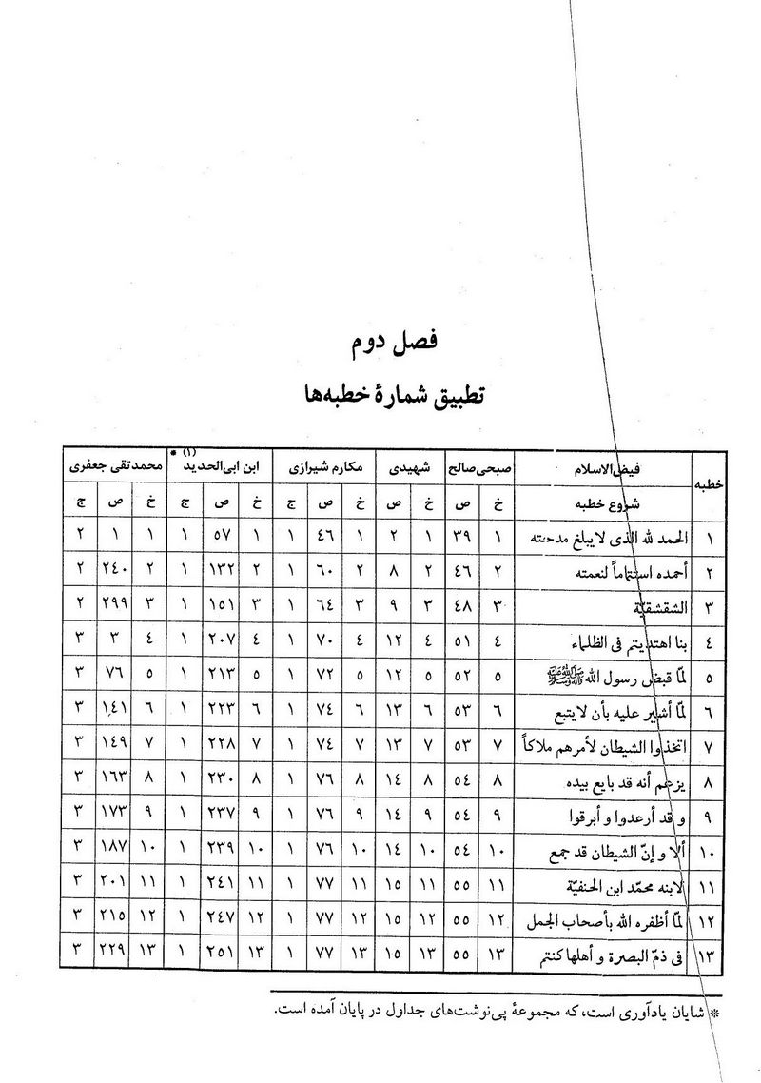
شایان یادآوری است، که مجموعه پی نوشت های جداول در پایان آمده است.

تصویر
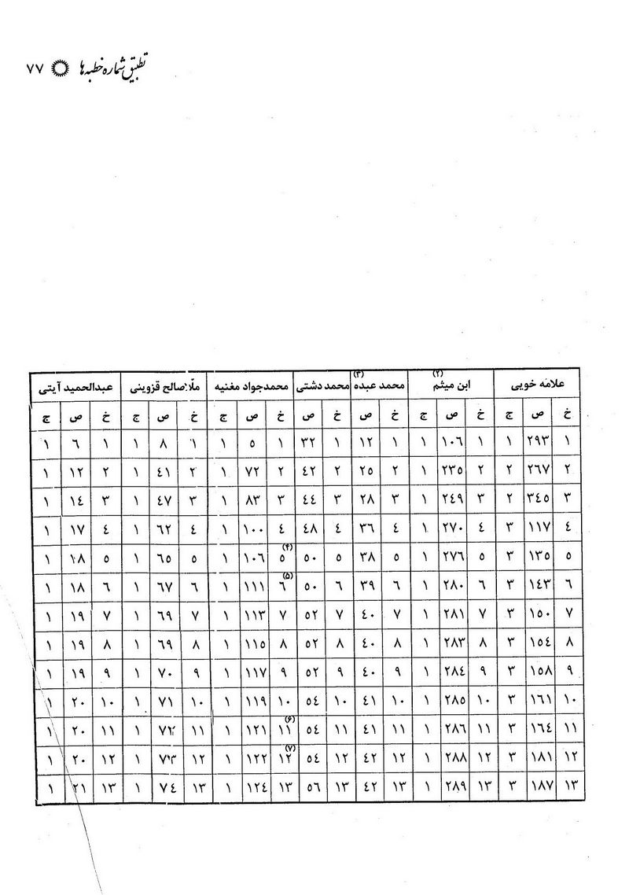

تصویر
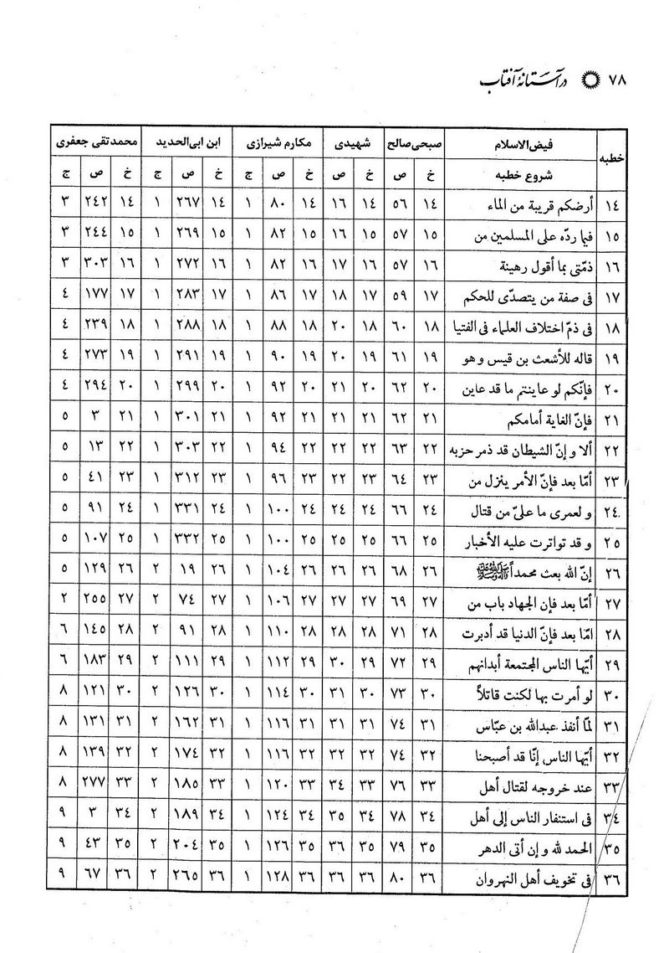

تصویر
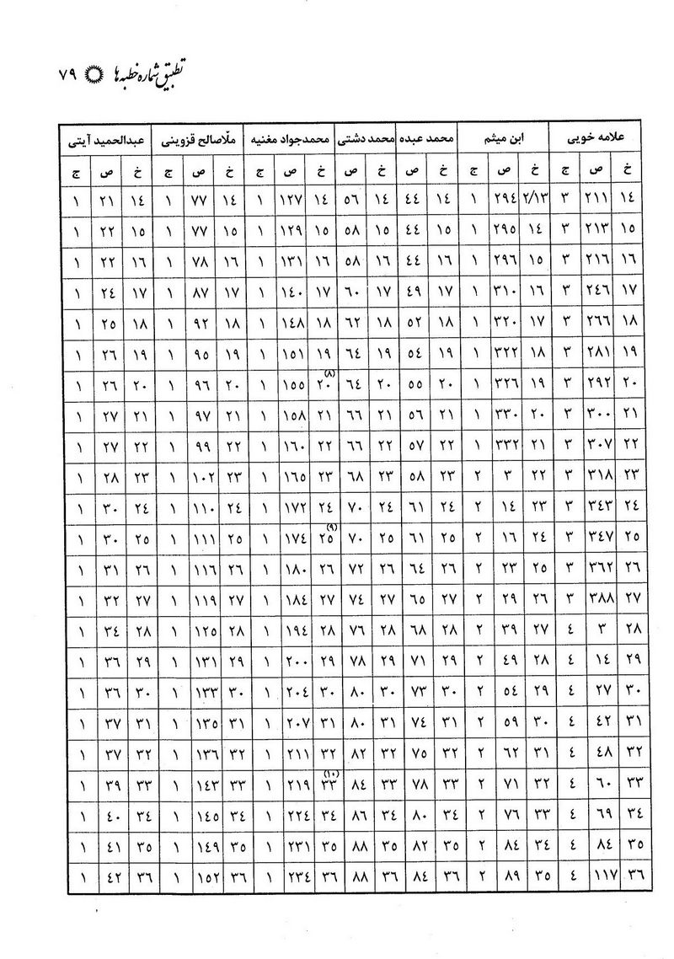

تصویر
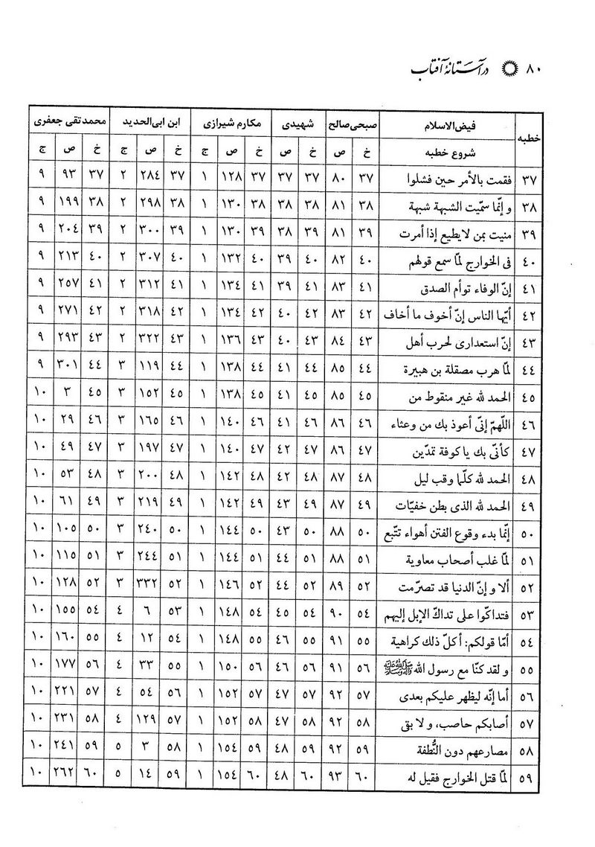

تصویر
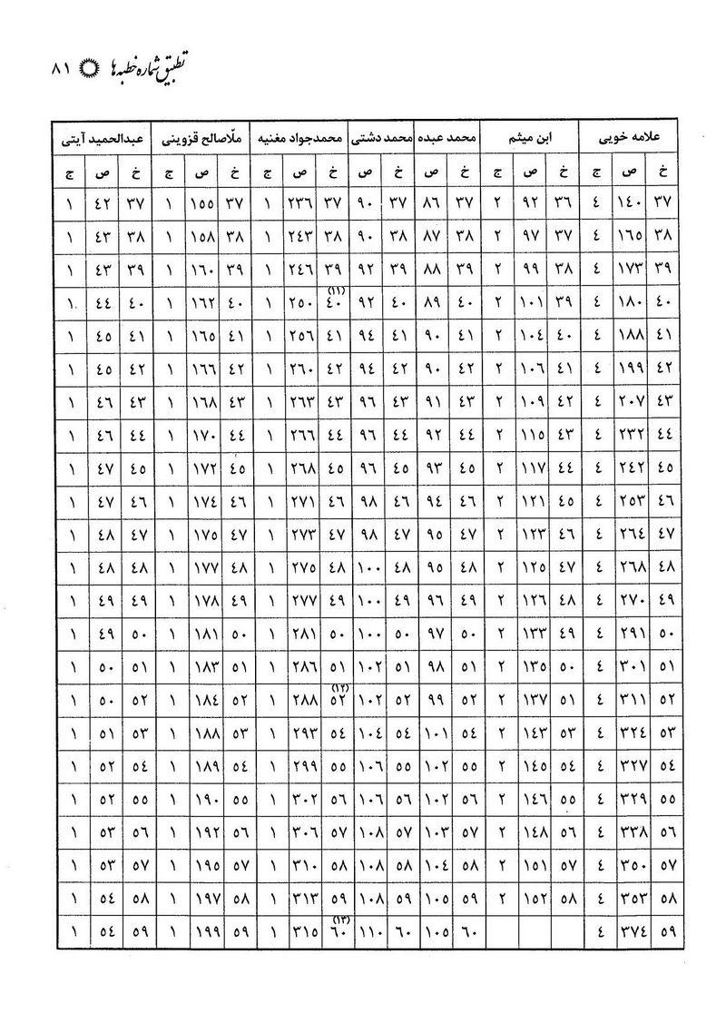

تصویر
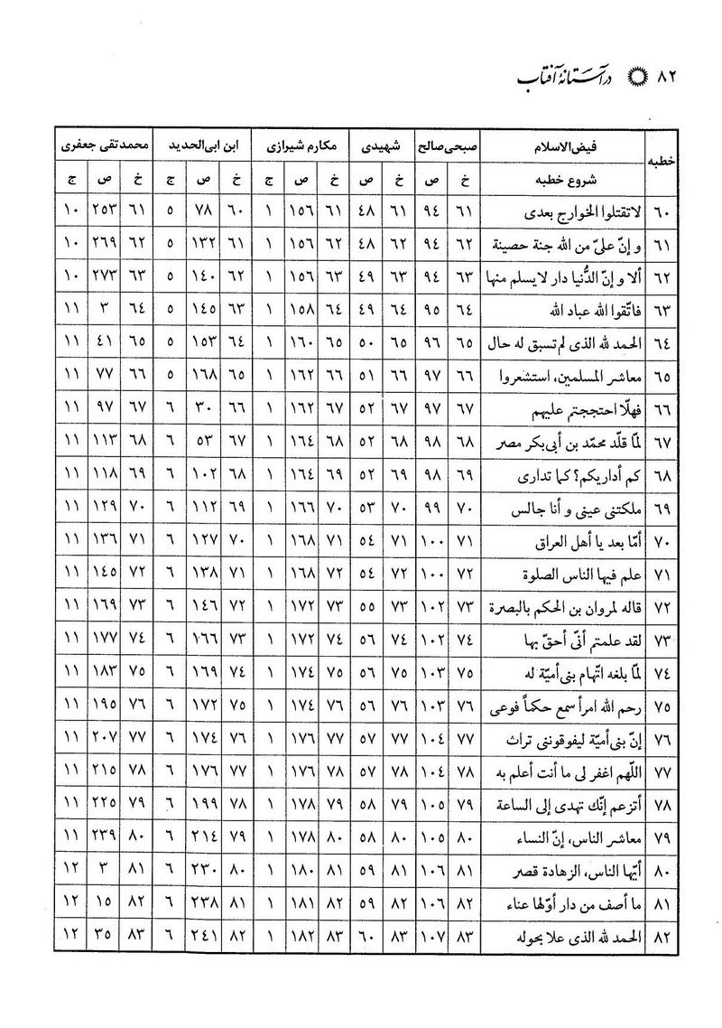

تصویر
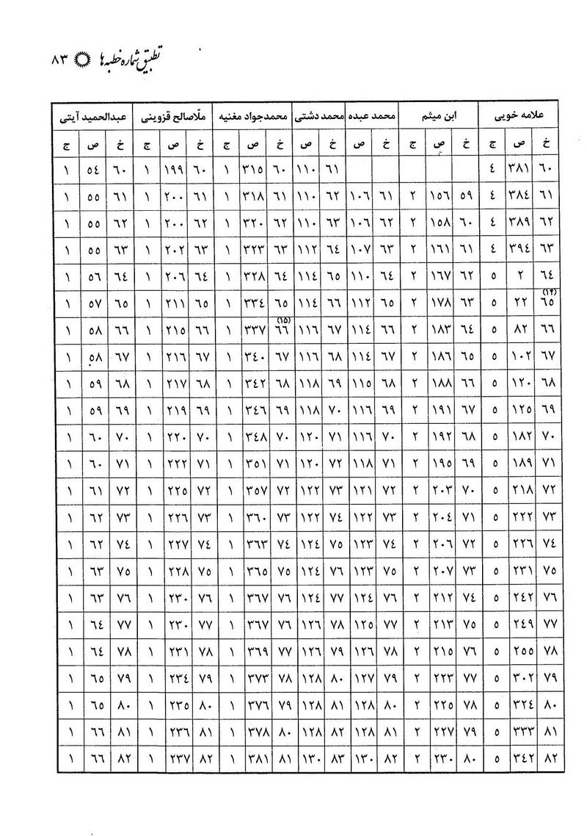

تصویر
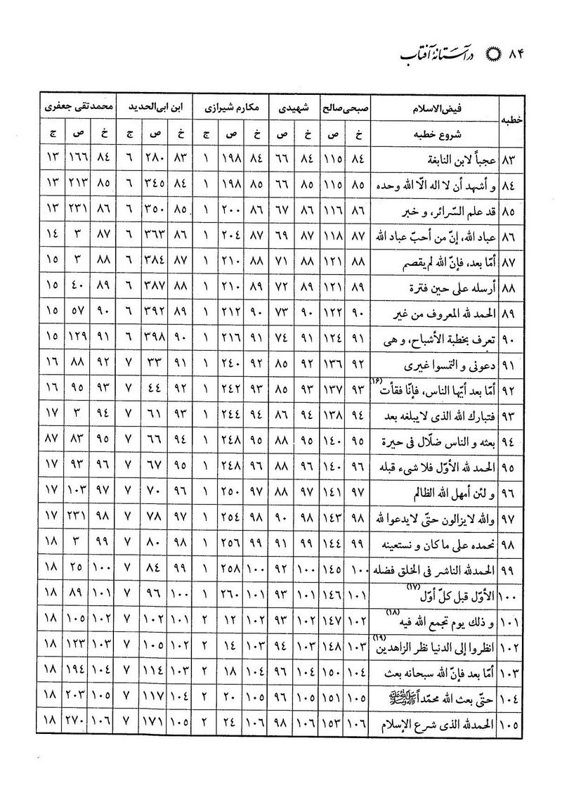

تصویر
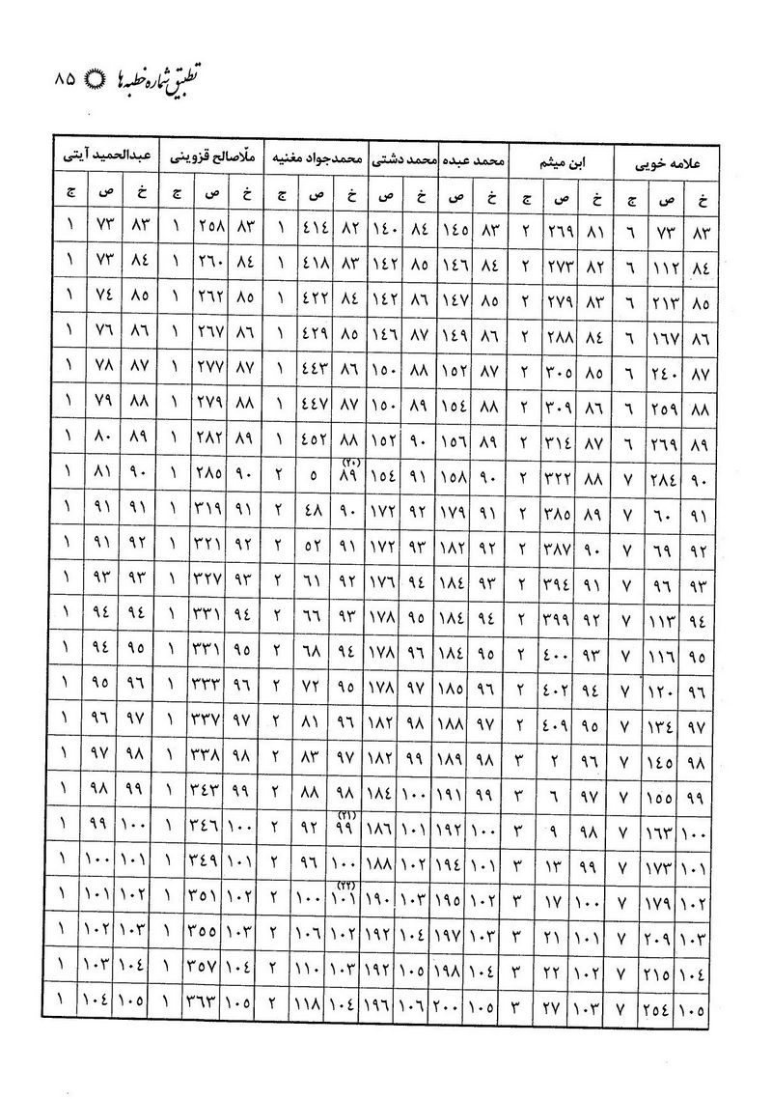

تصویر
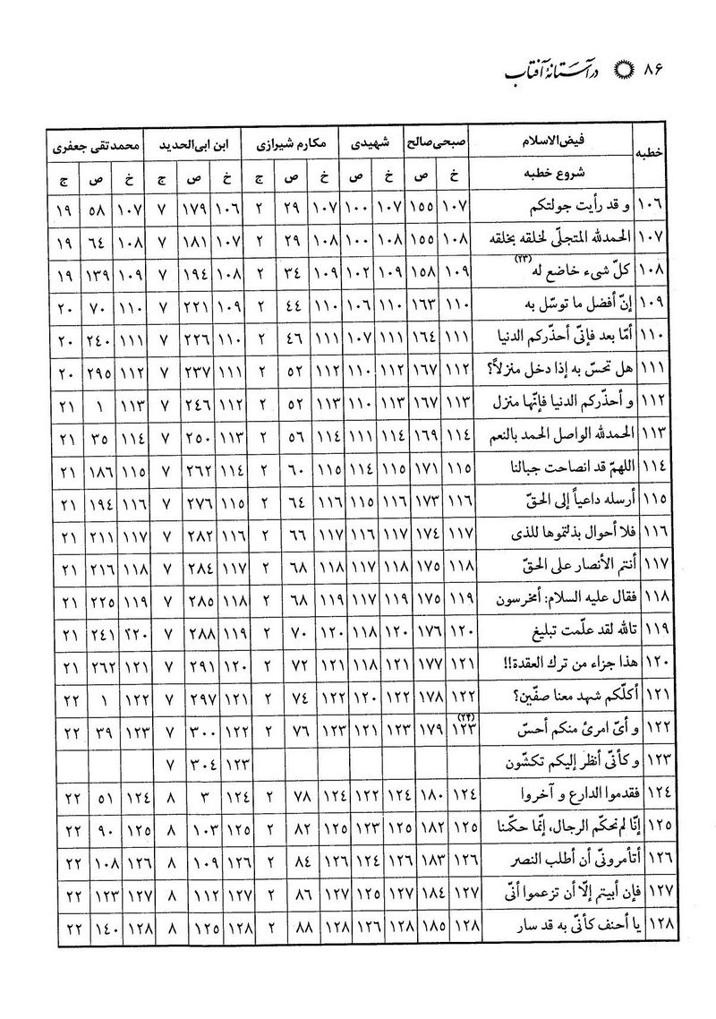

تصویر
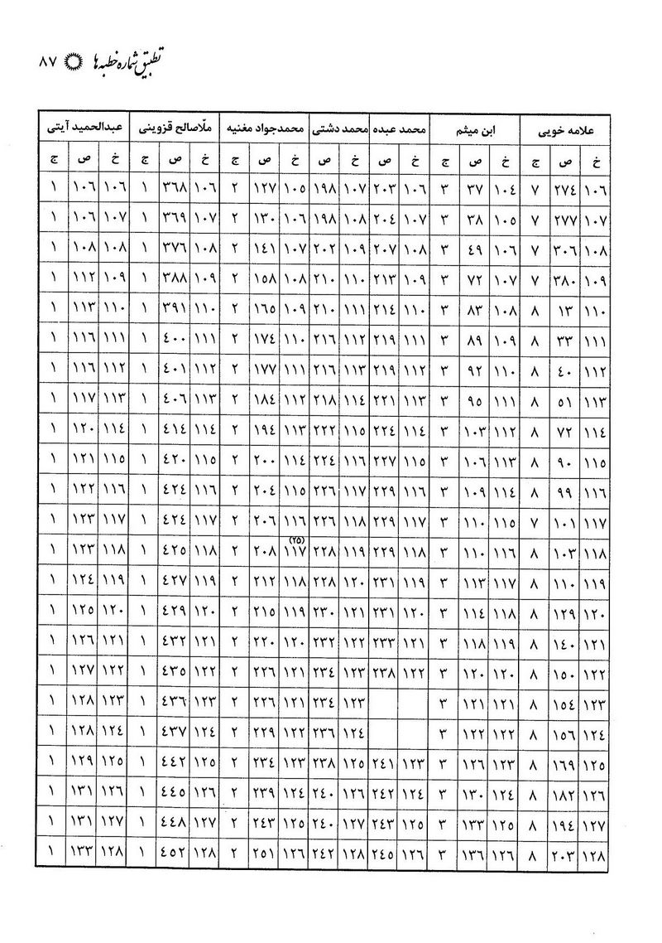

تصویر
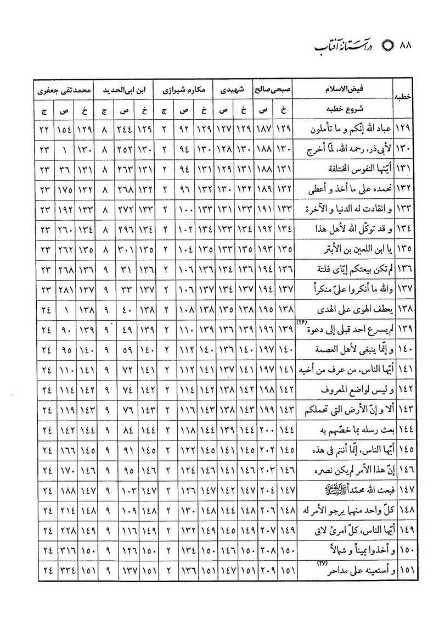

تصویر
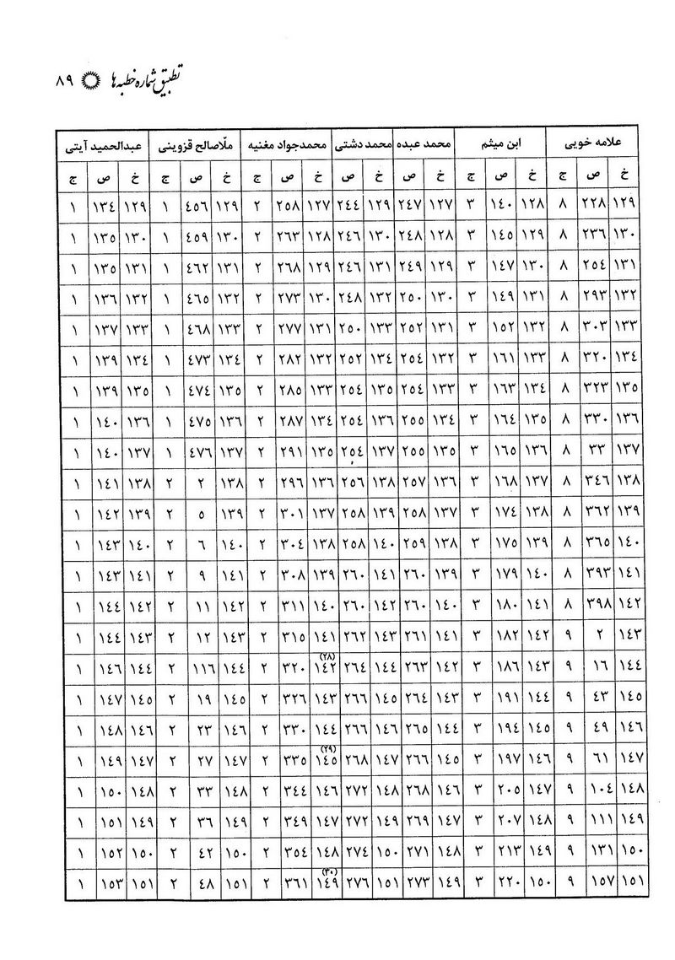

تصویر
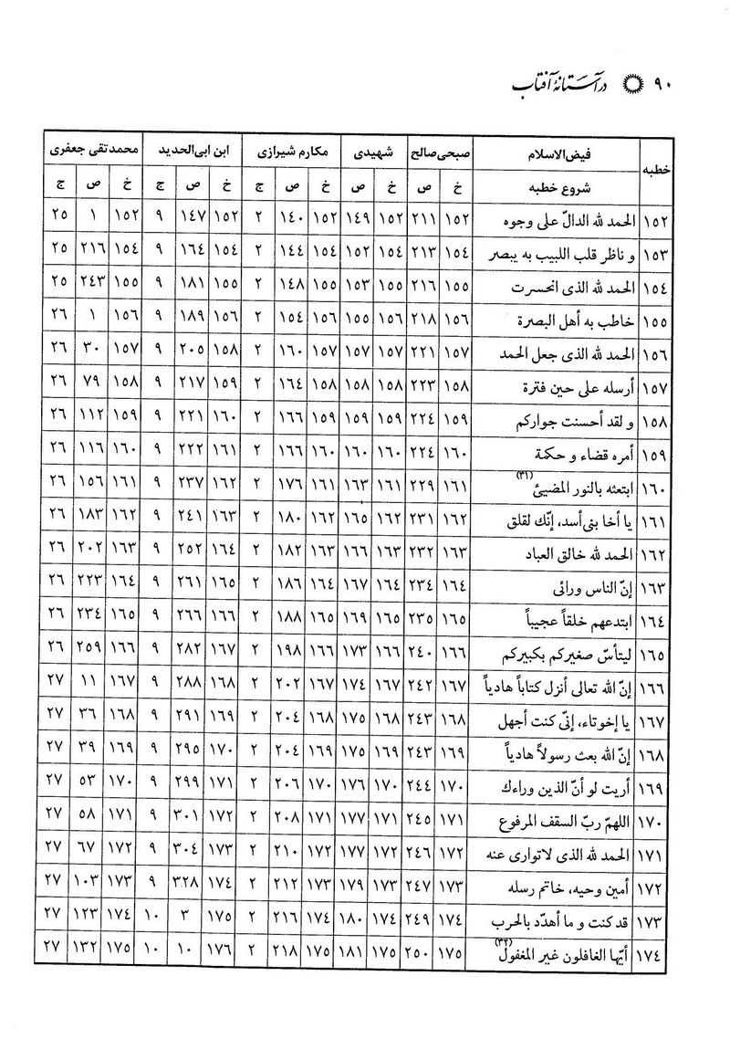

تصویر
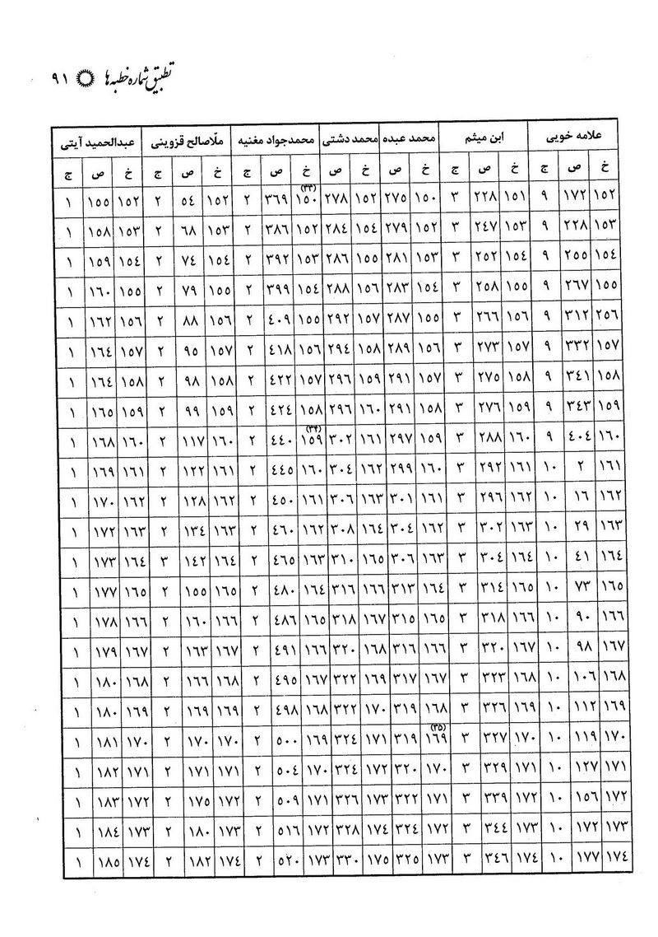

تصویر
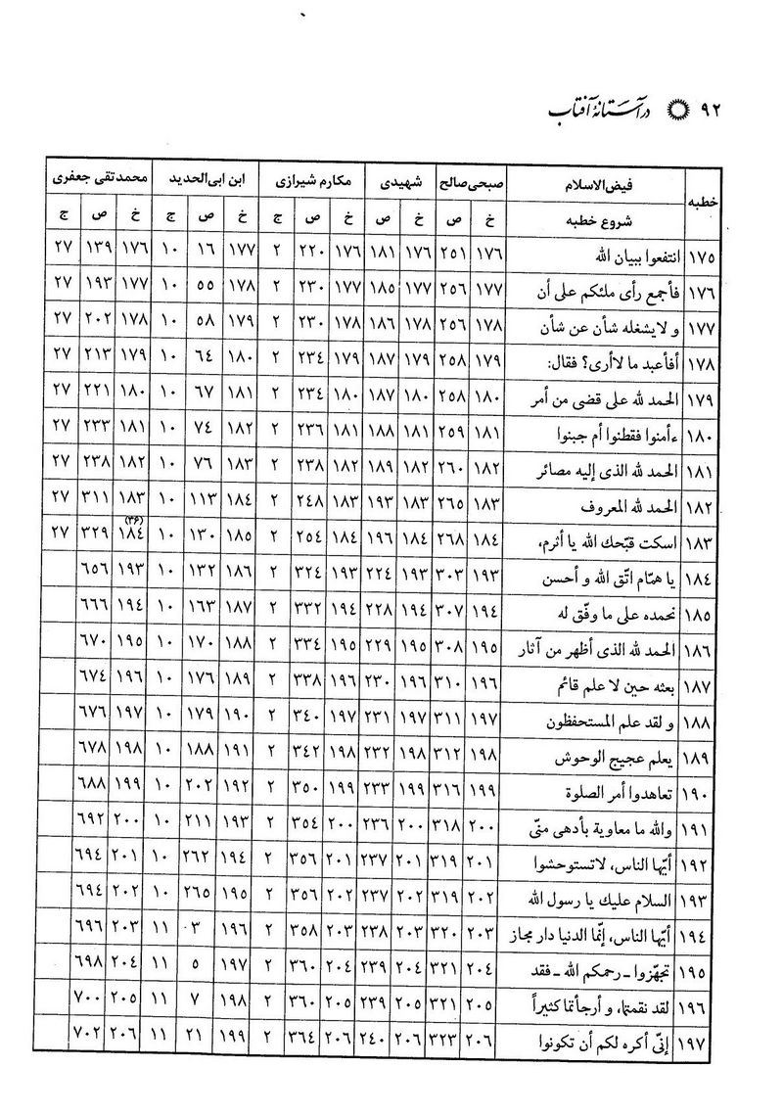

تصویر
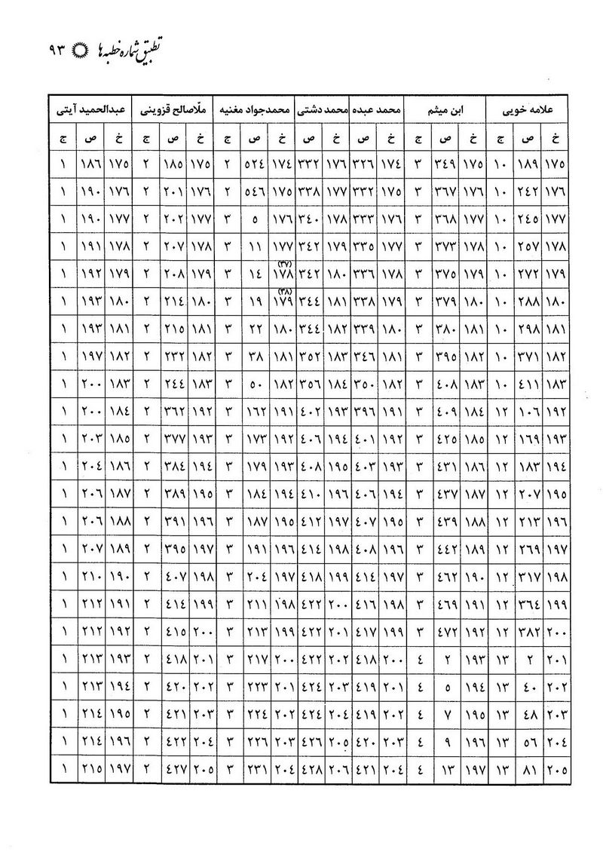

تصویر
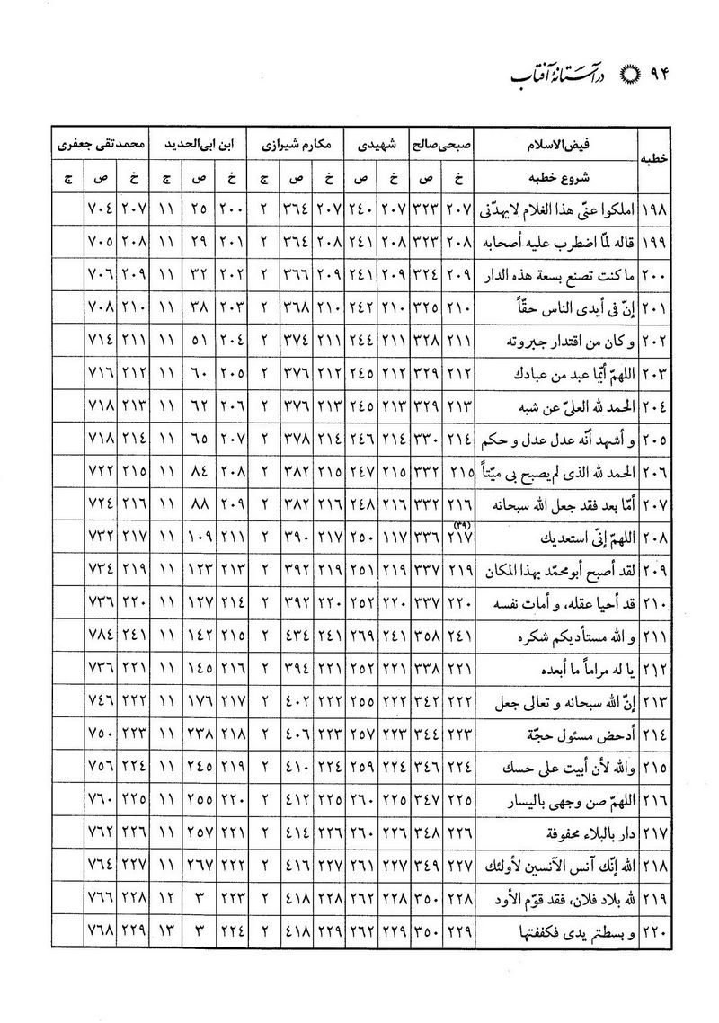

تصویر
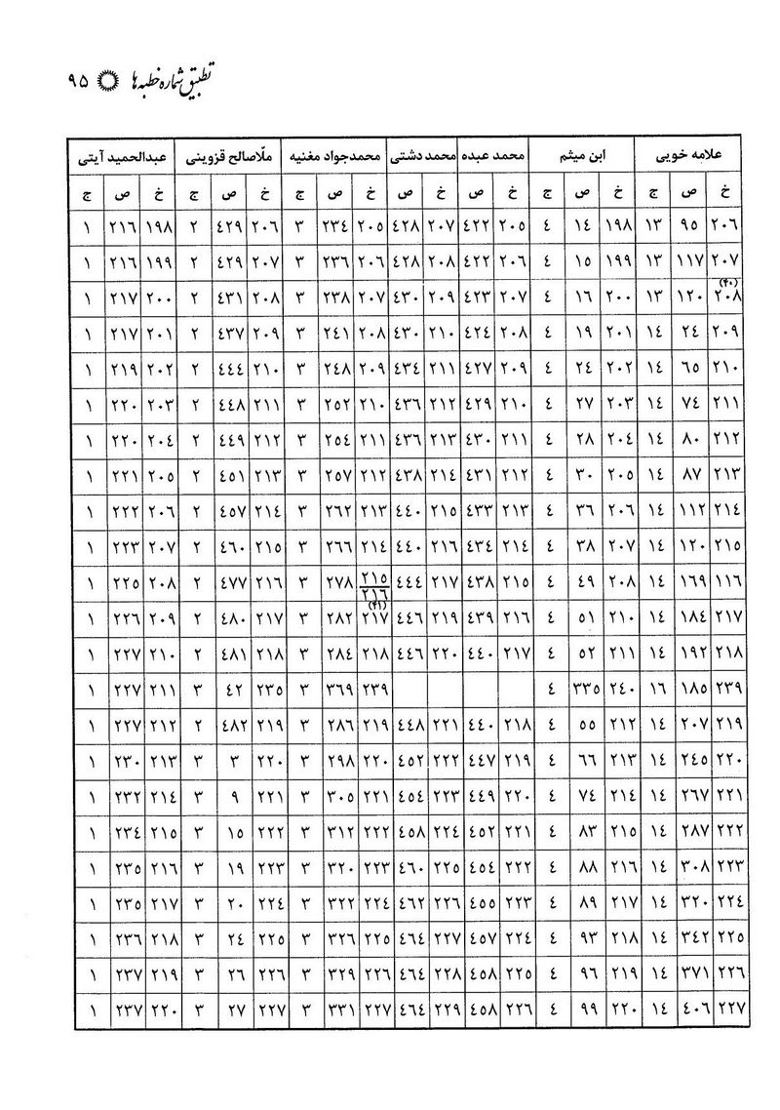

تصویر
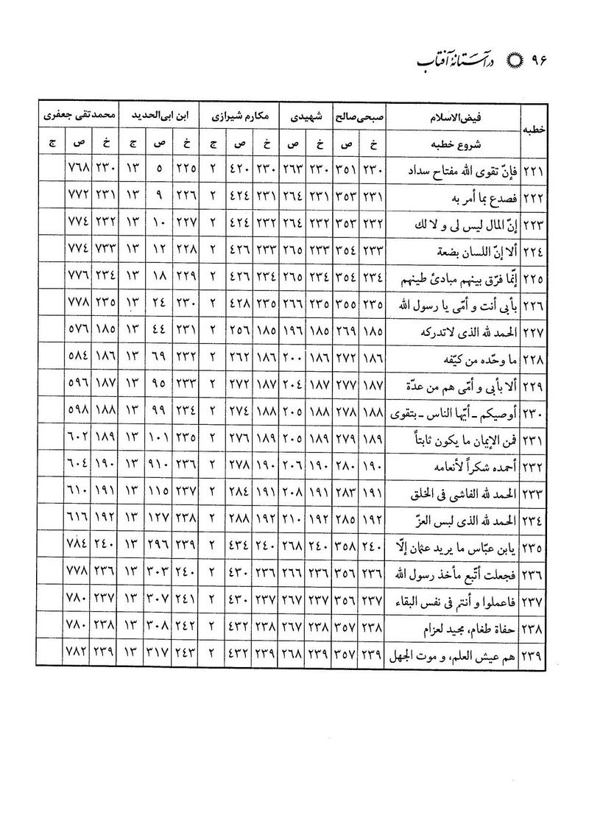

تصویر
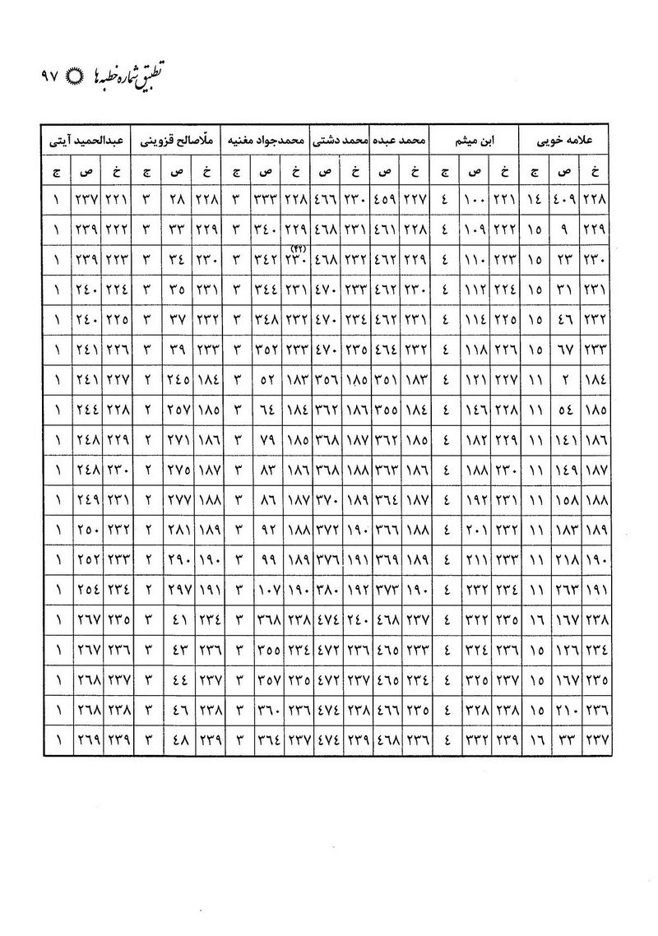

فصل سوم: تطبیق شماره نامه ها
تصویر
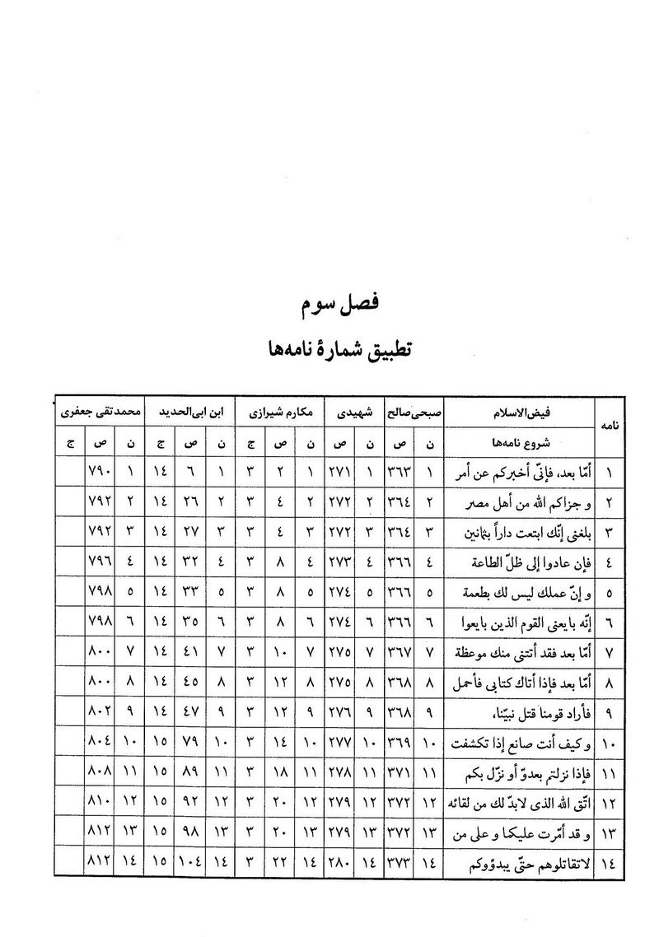

تصویر
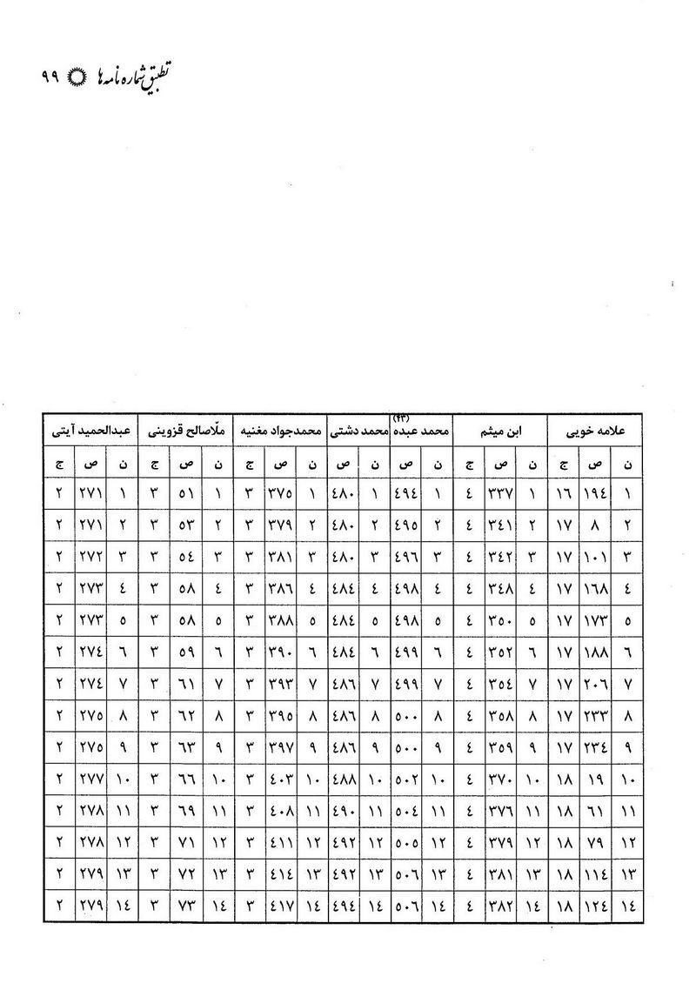

تصویر
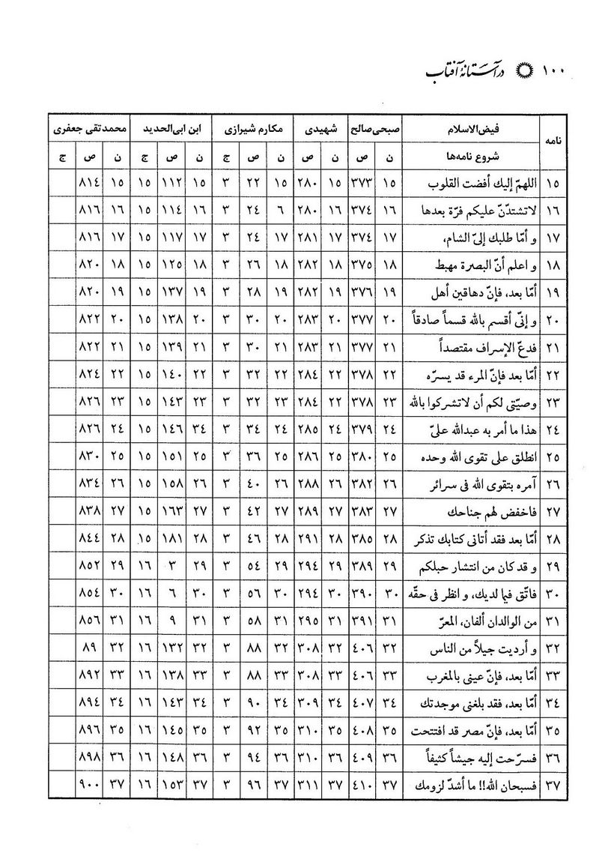

تصویر
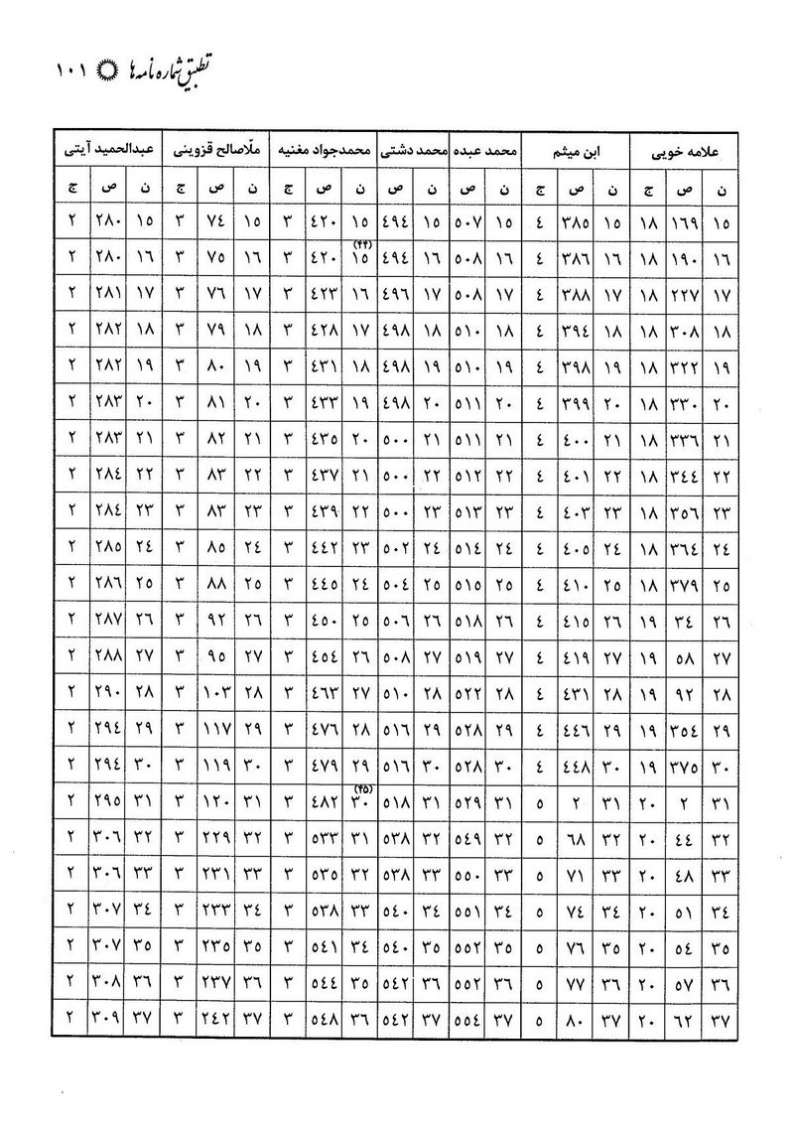

تصویر
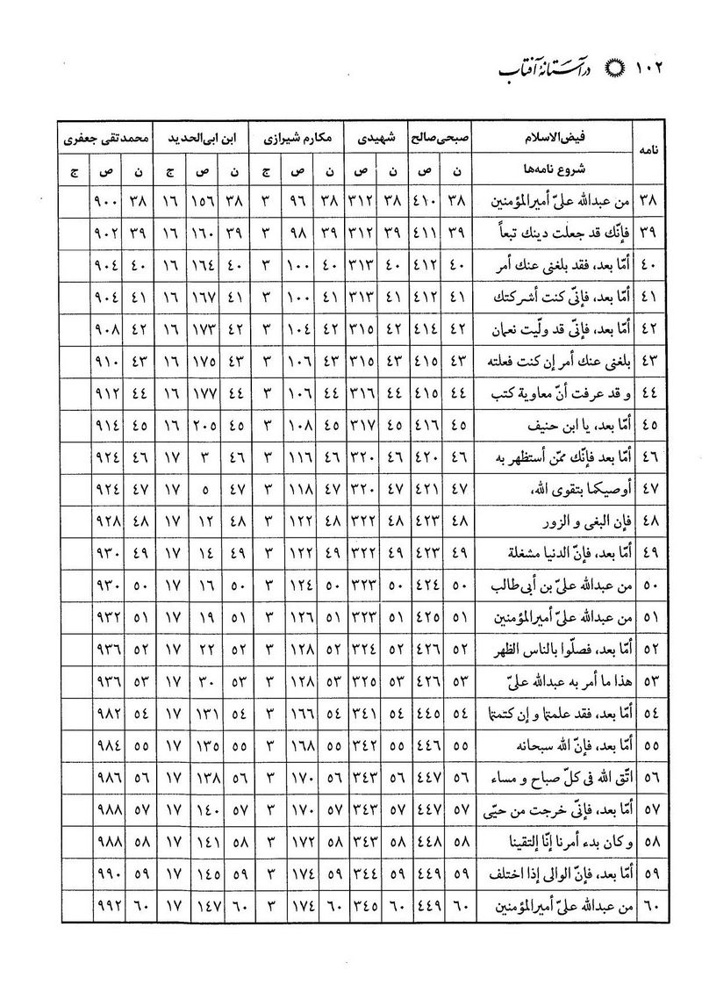

تصویر
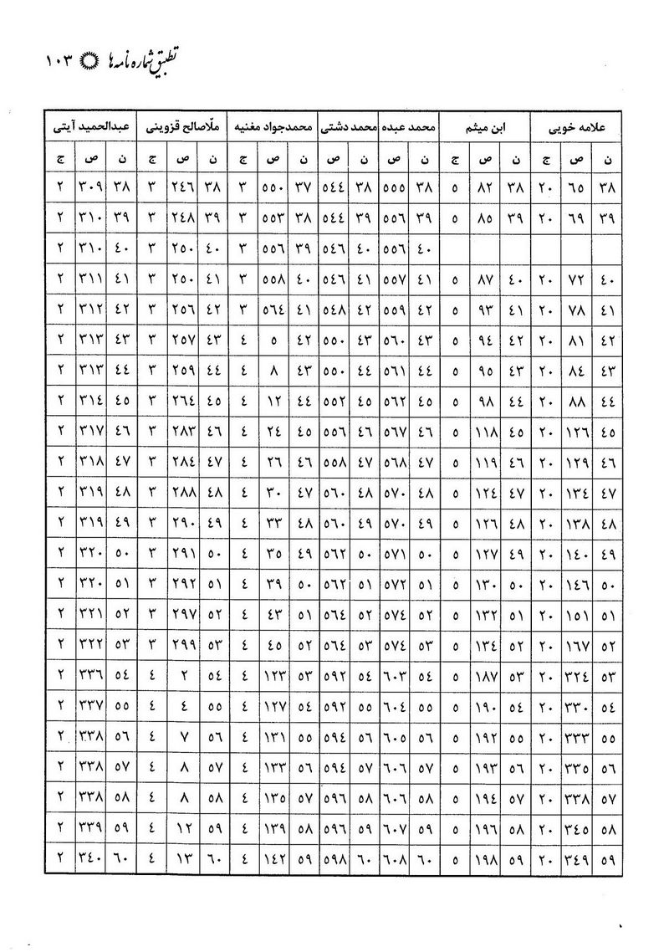

تصویر
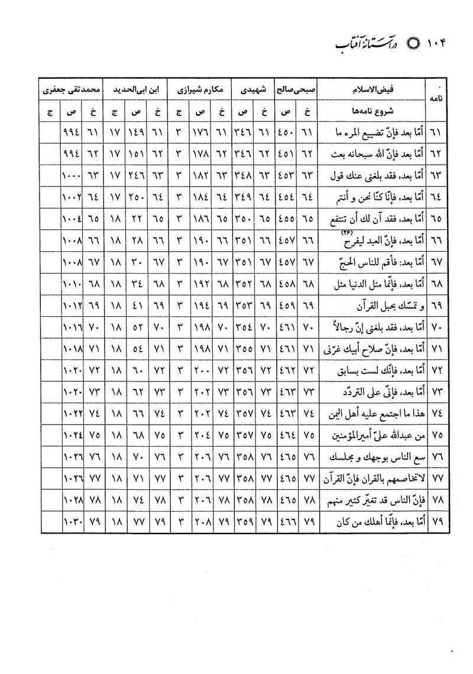

تصویر
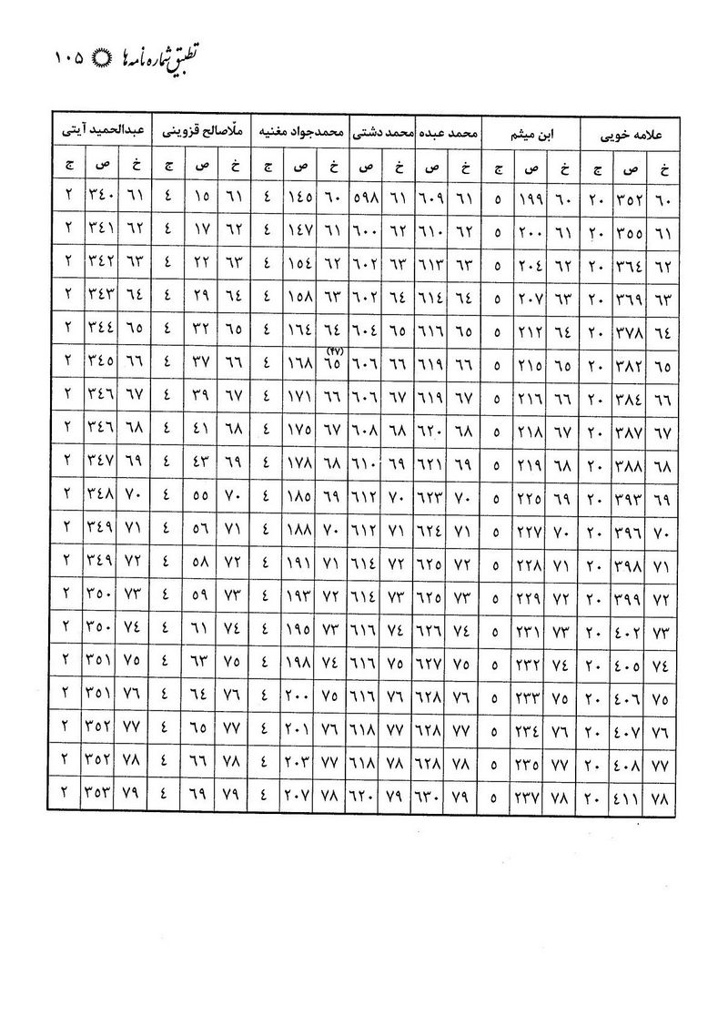

فصل چهارم: تطبیق شماره حکمتها
تصویر
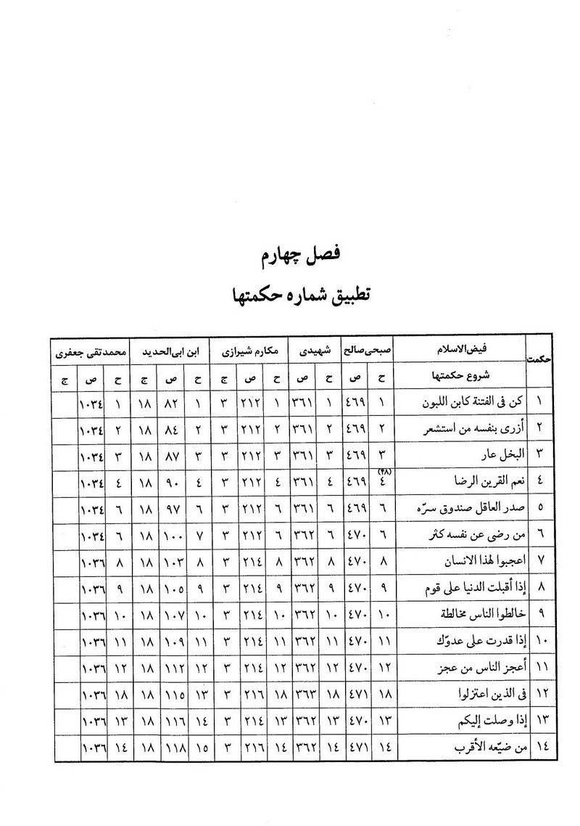

تصویر
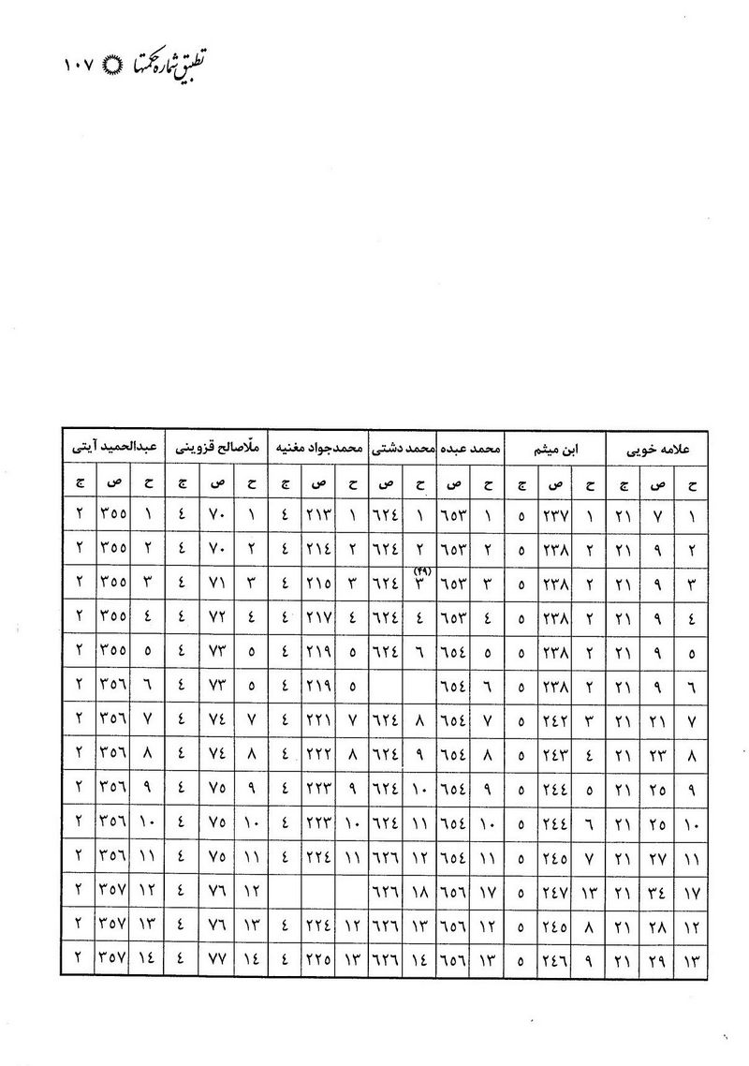

تصویر
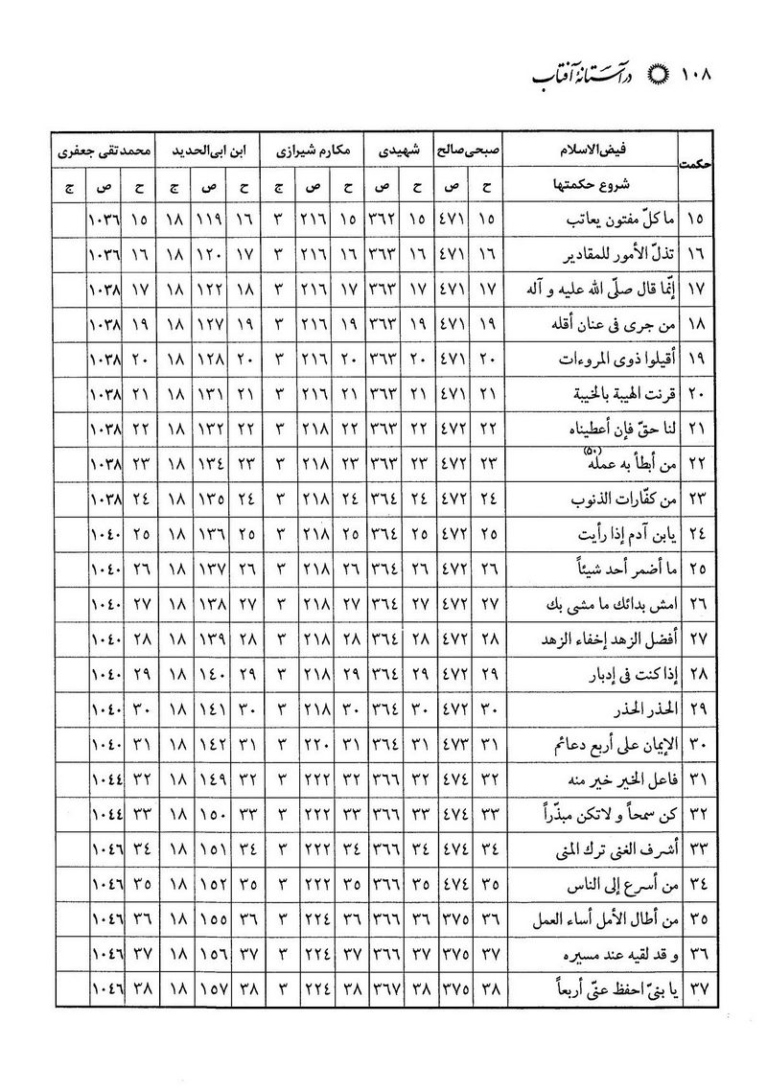

تصویر
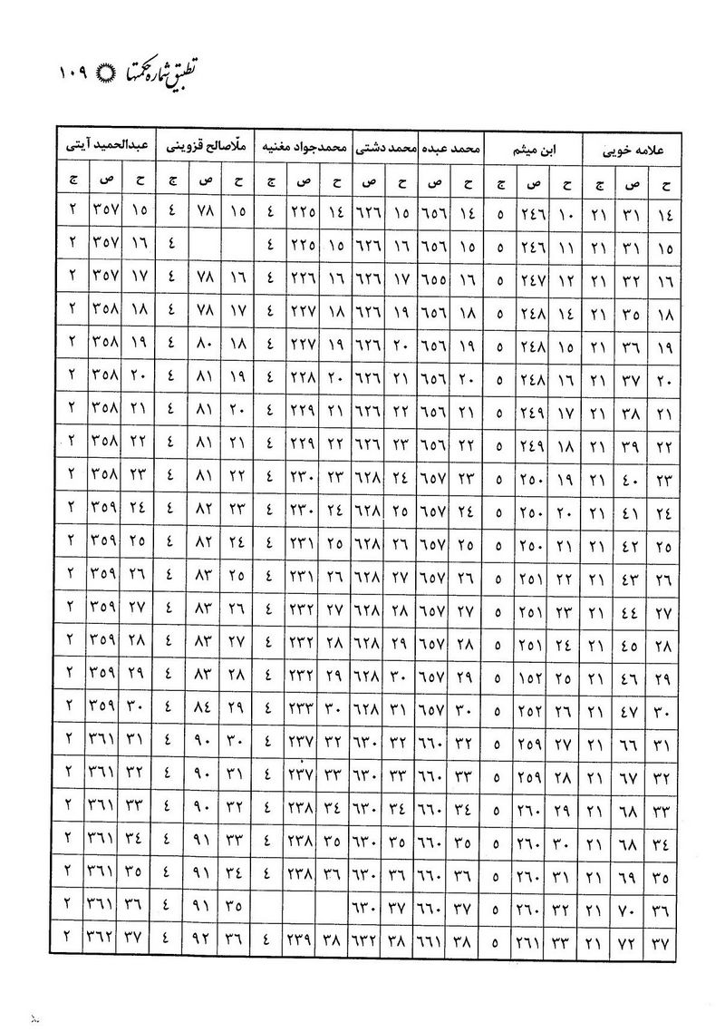

تصویر
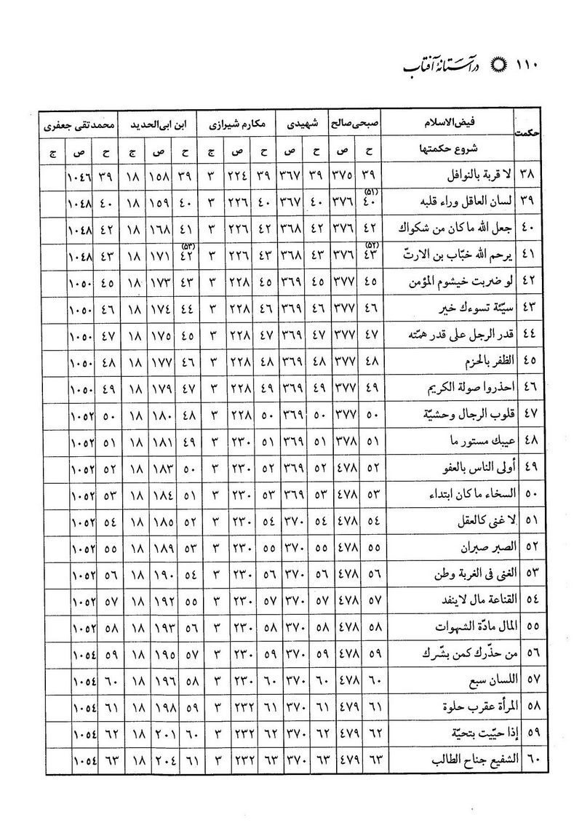

تصویر
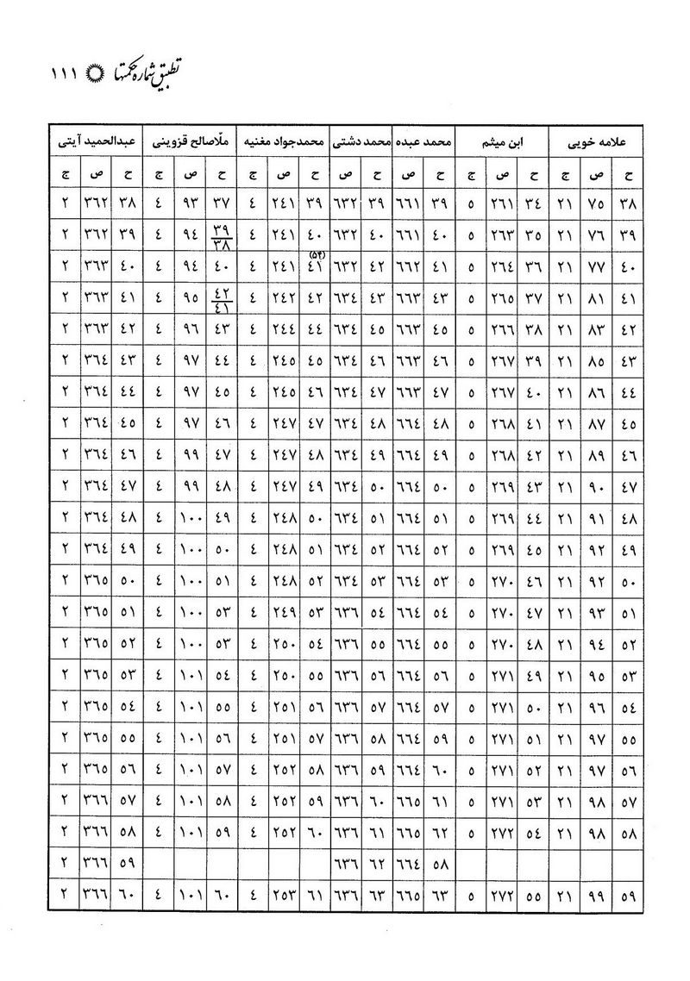

تصویر
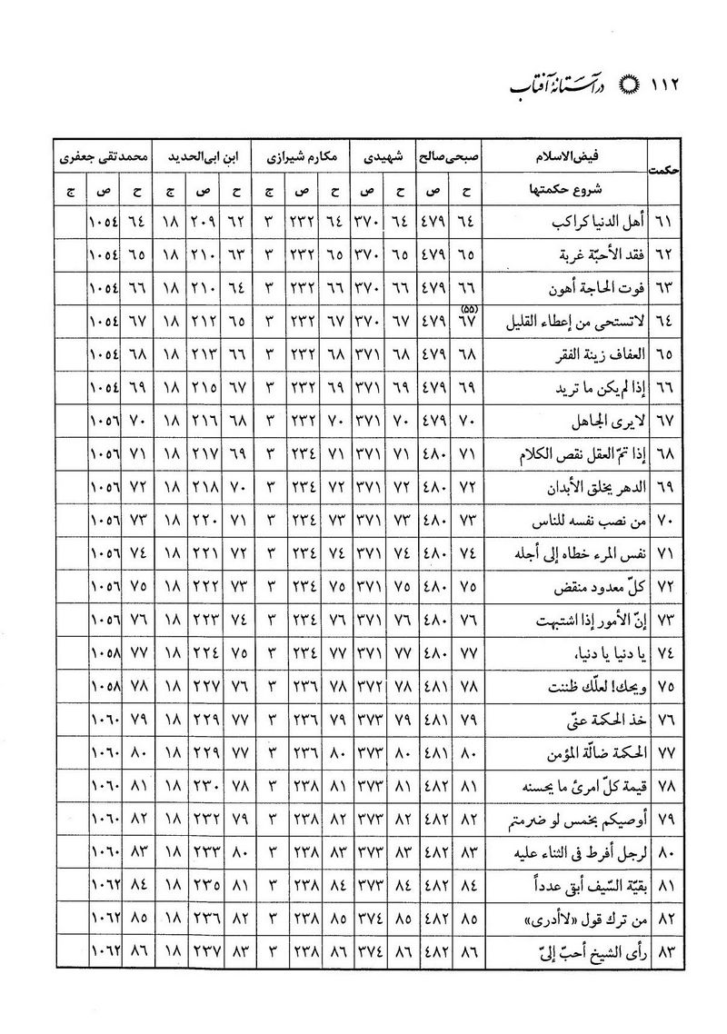

تصویر
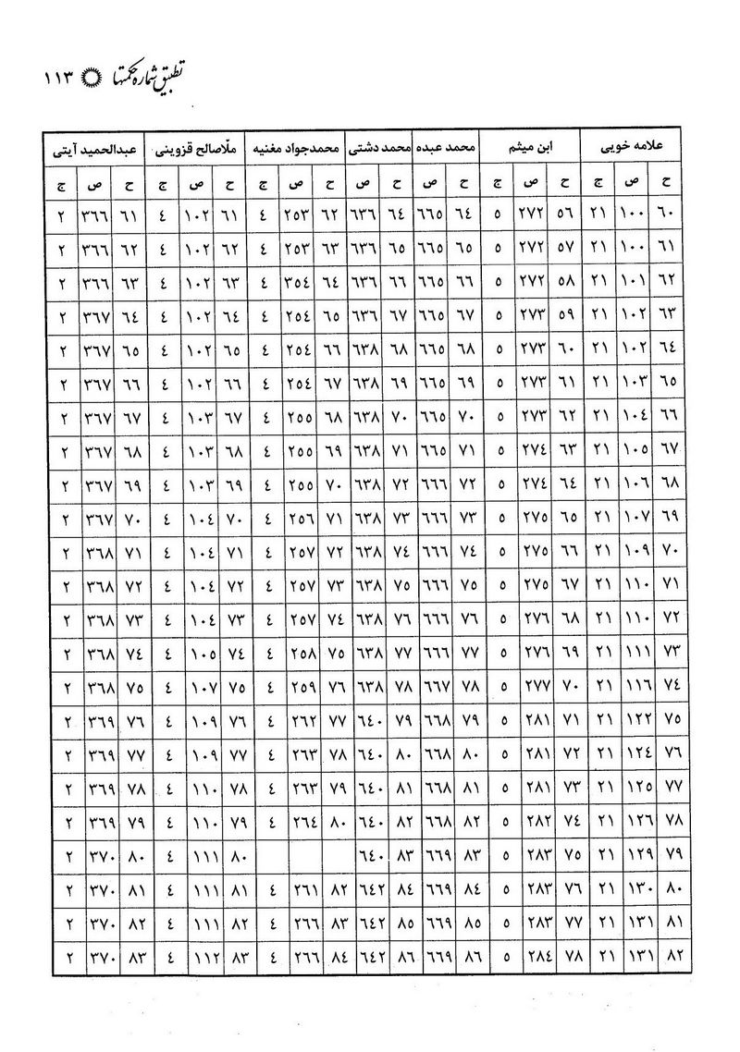

تصویر
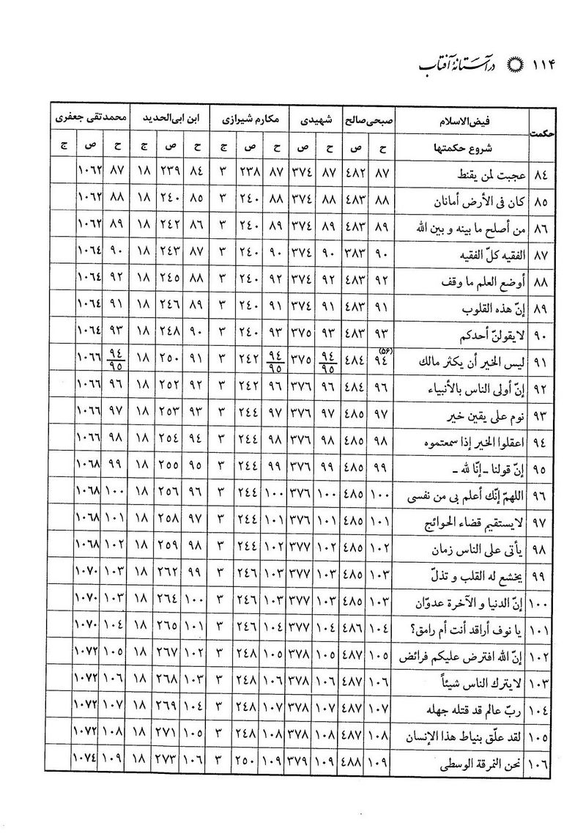

تصویر
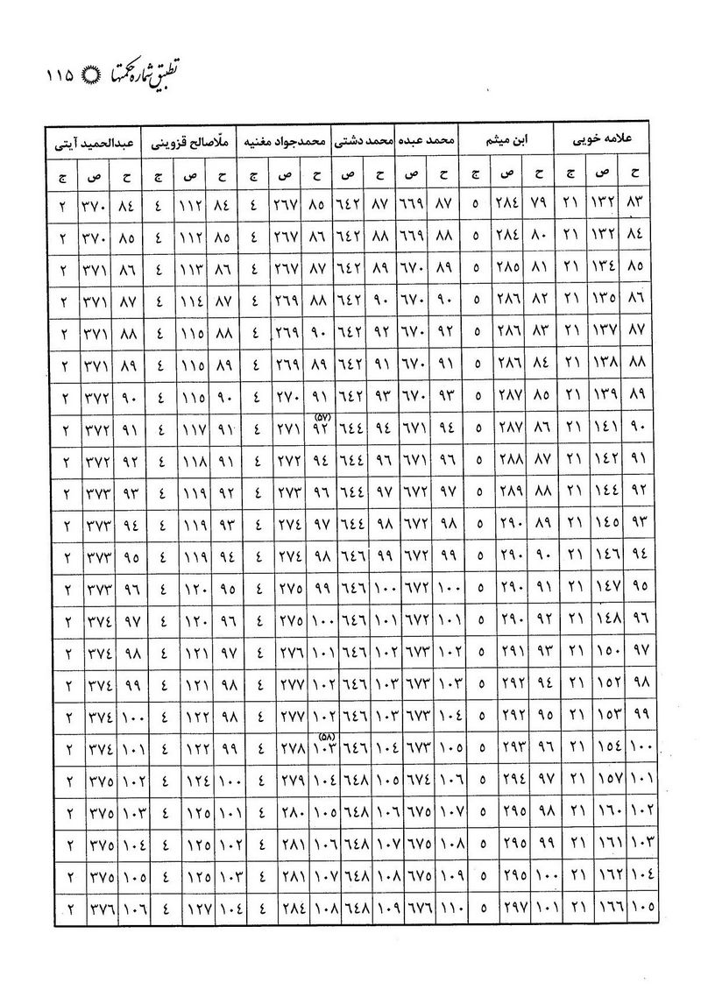

تصویر
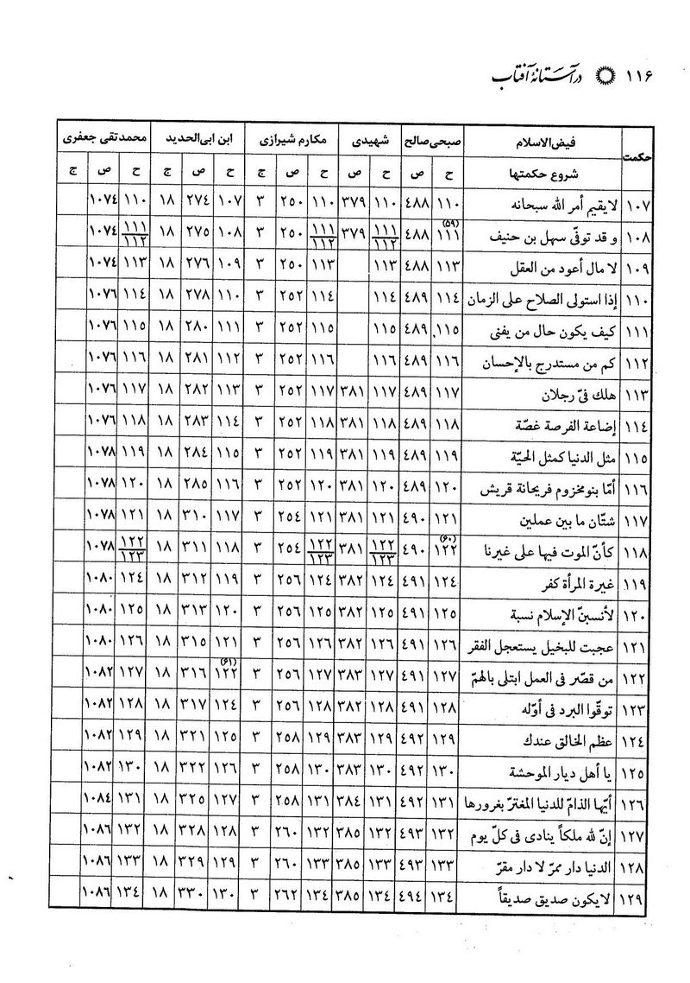

تصویر
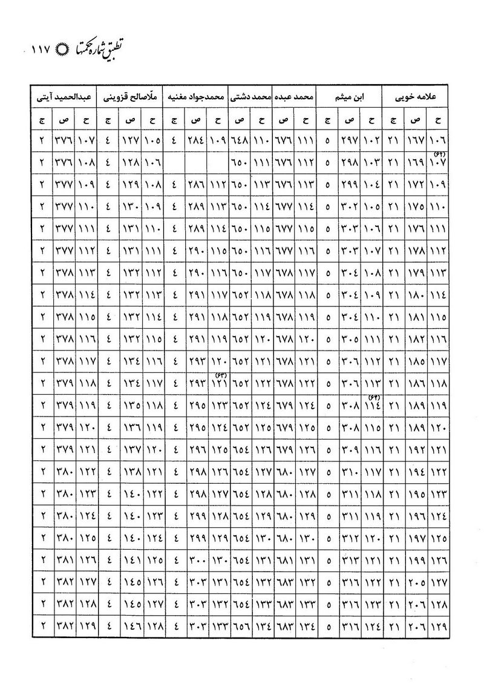

تصویر
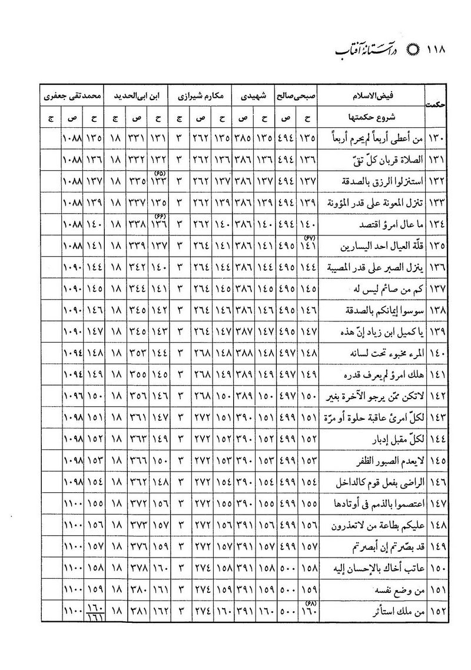

تصویر
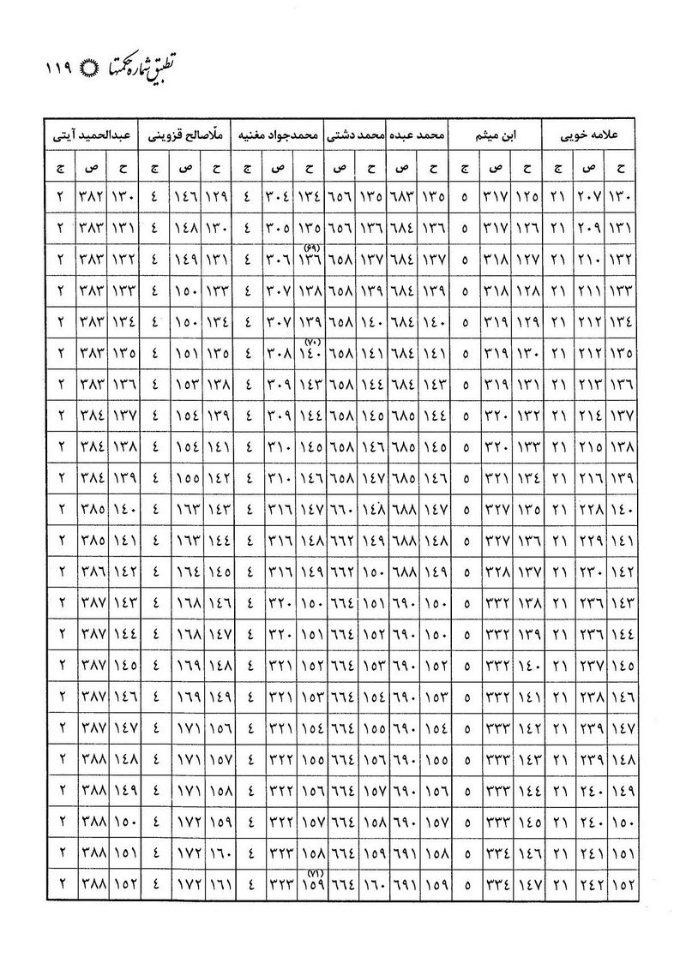

تصویر
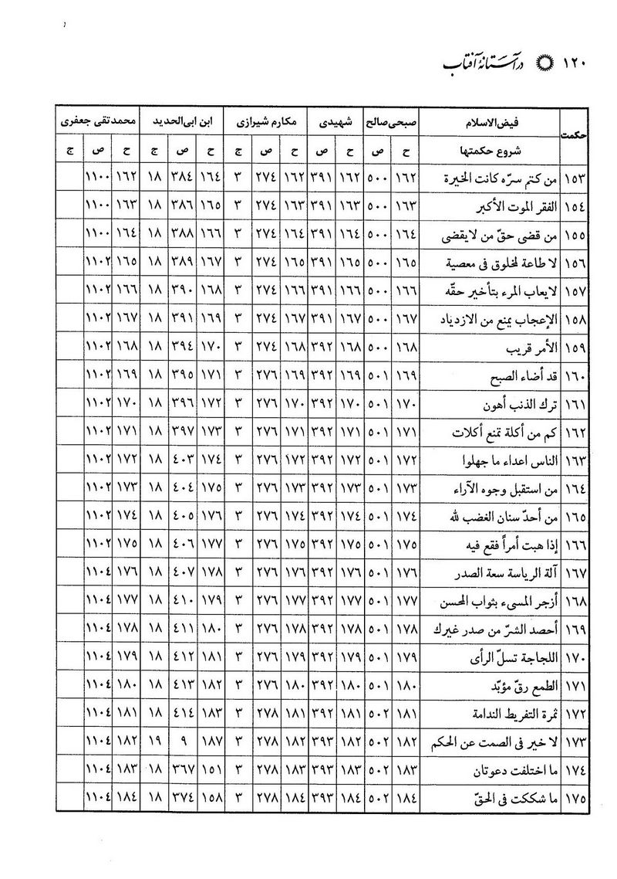

تصویر
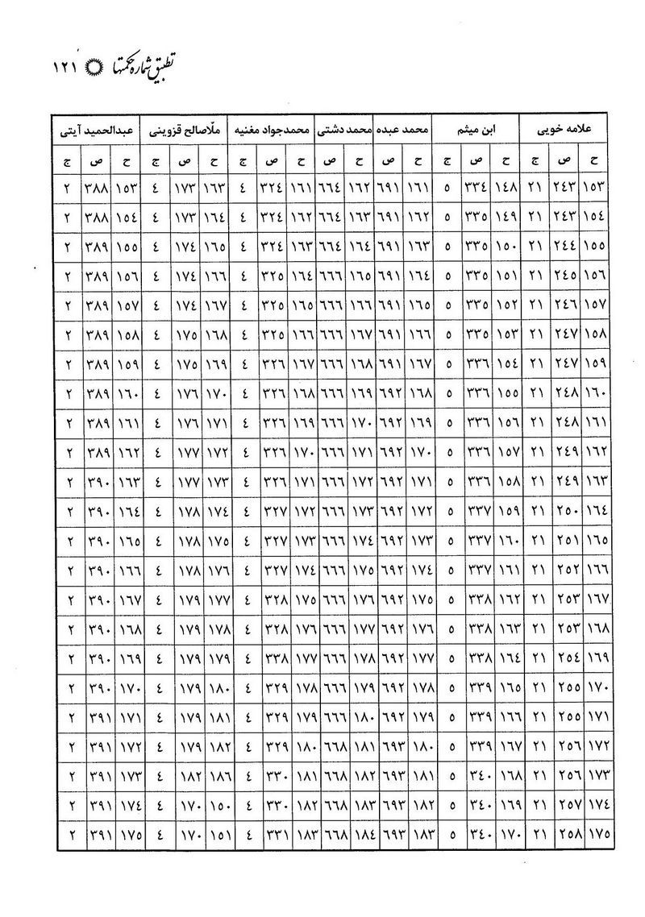

تصویر
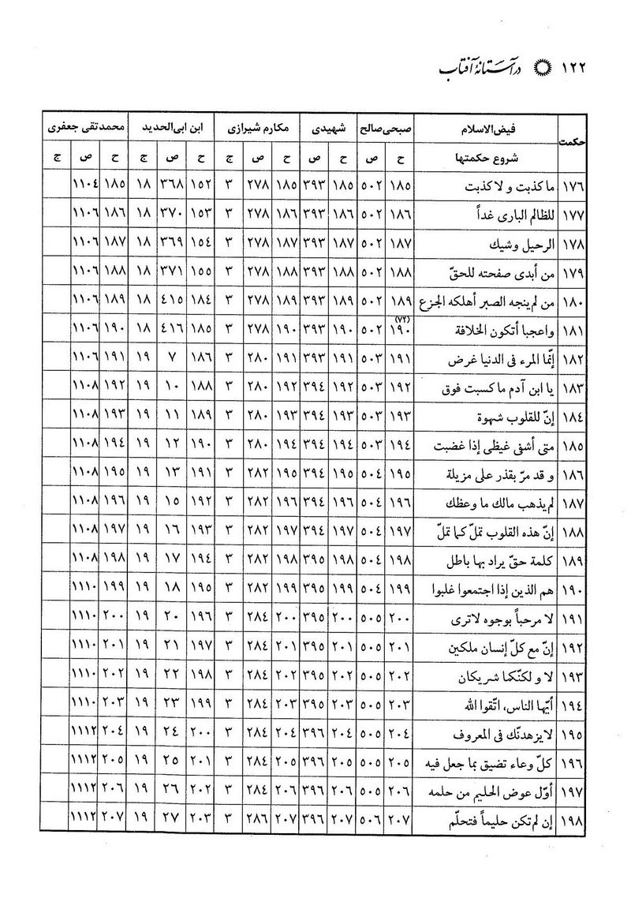

تصویر
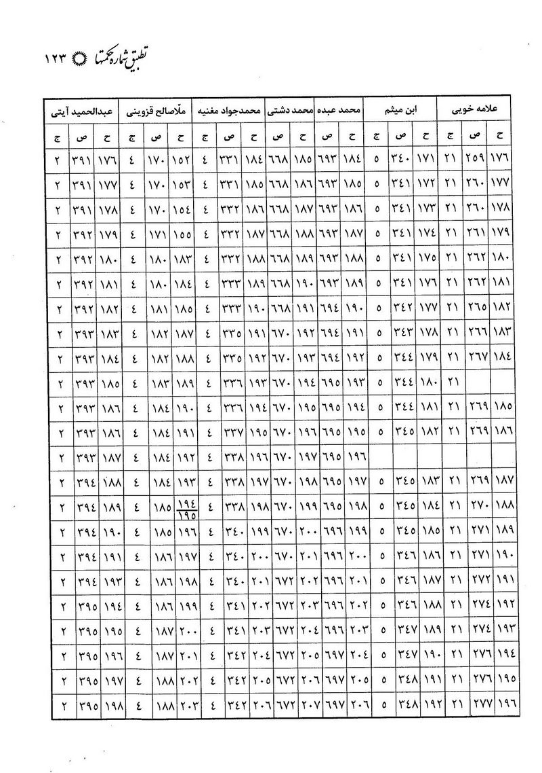

تصویر
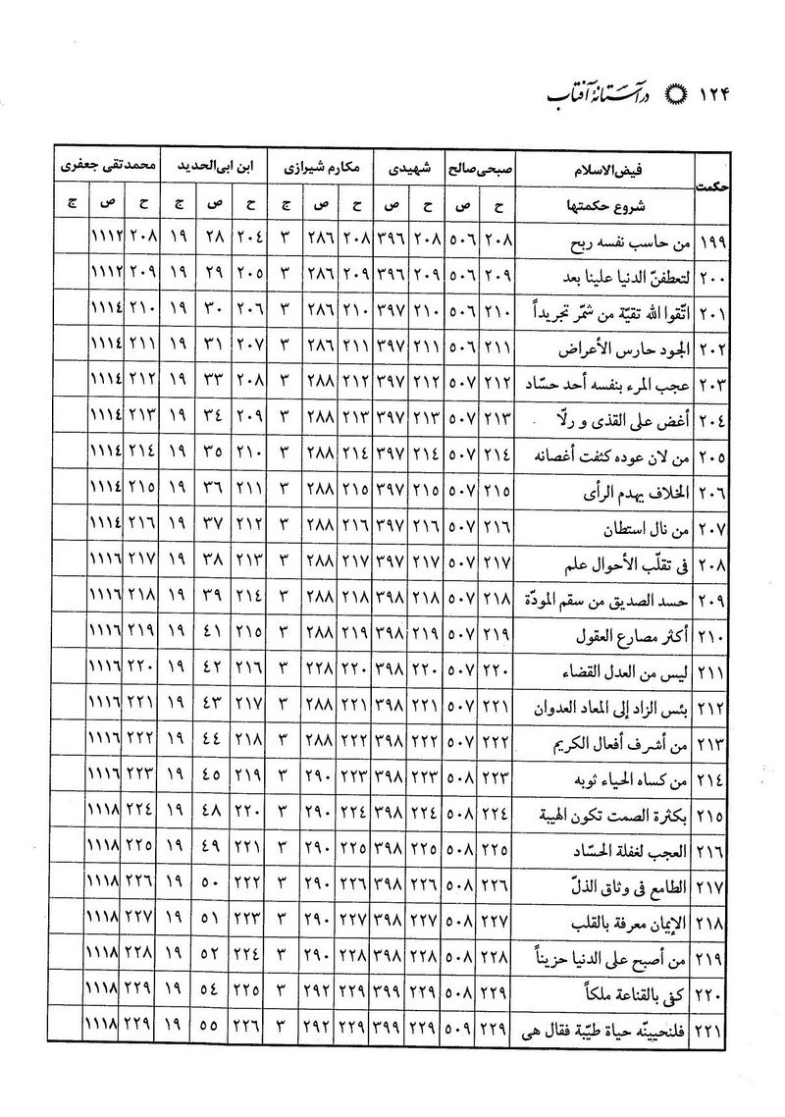

تصویر
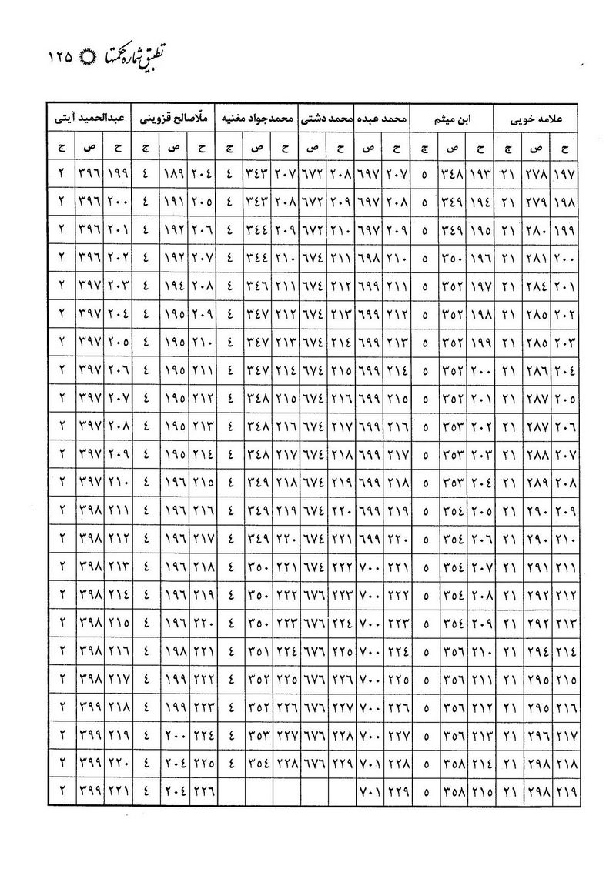

تصویر
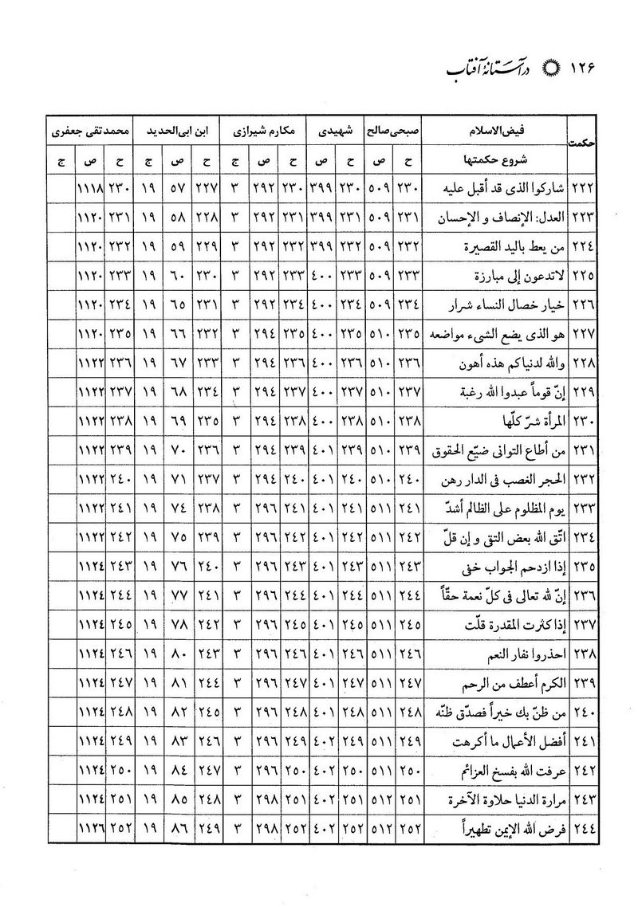

تصویر
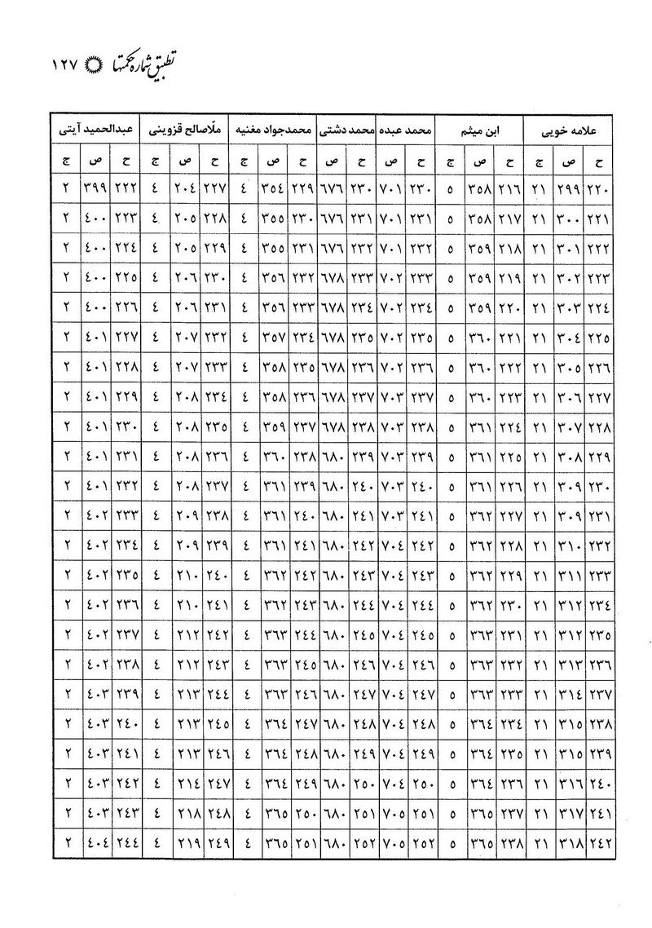

تصویر
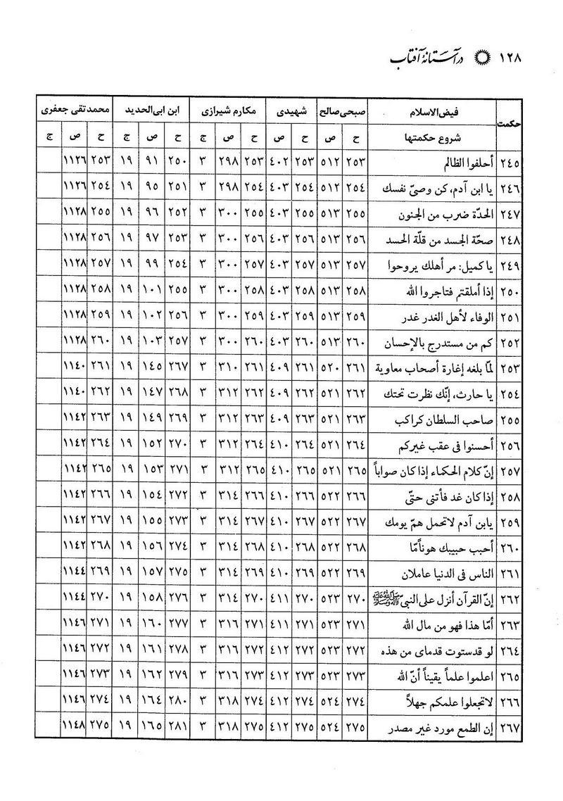

تصویر
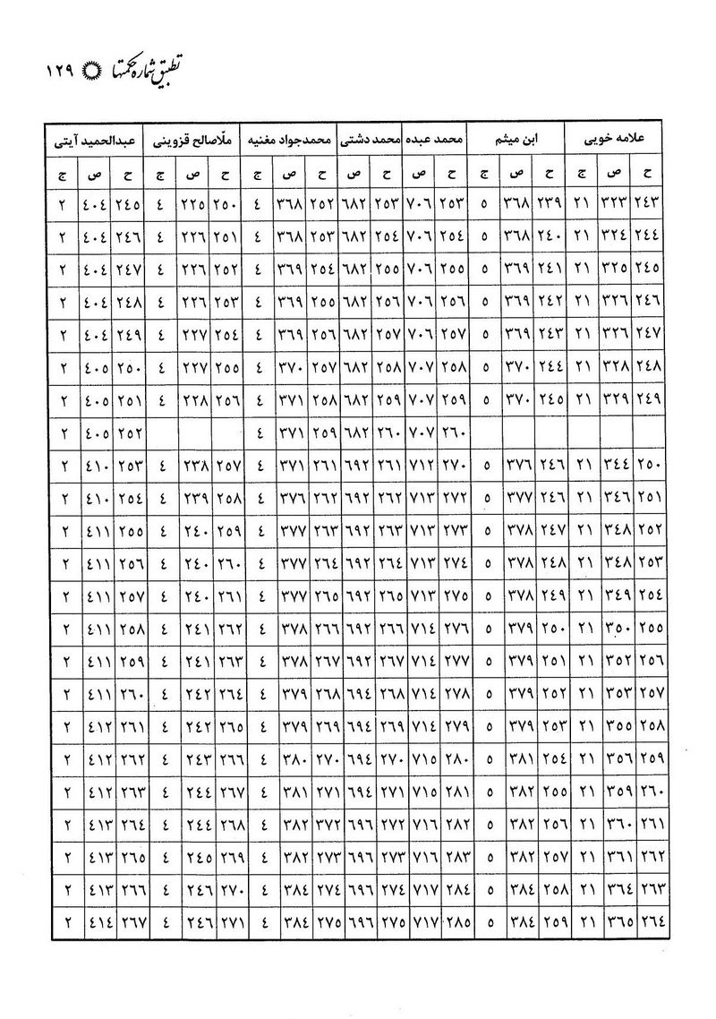

تصویر
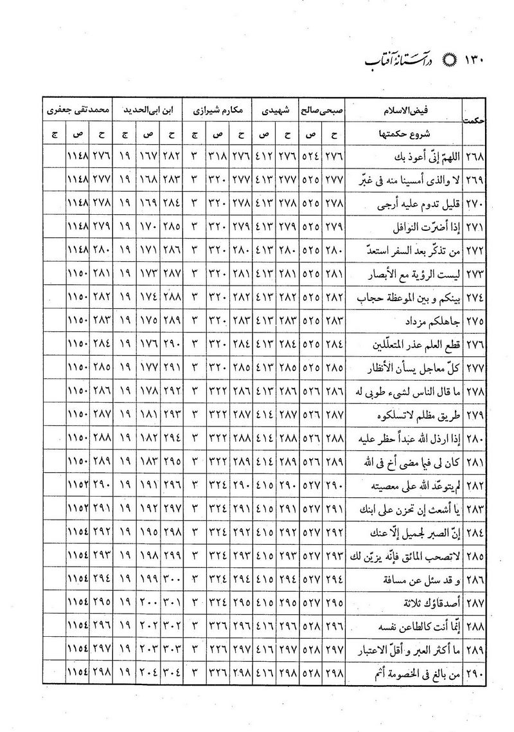

تصویر
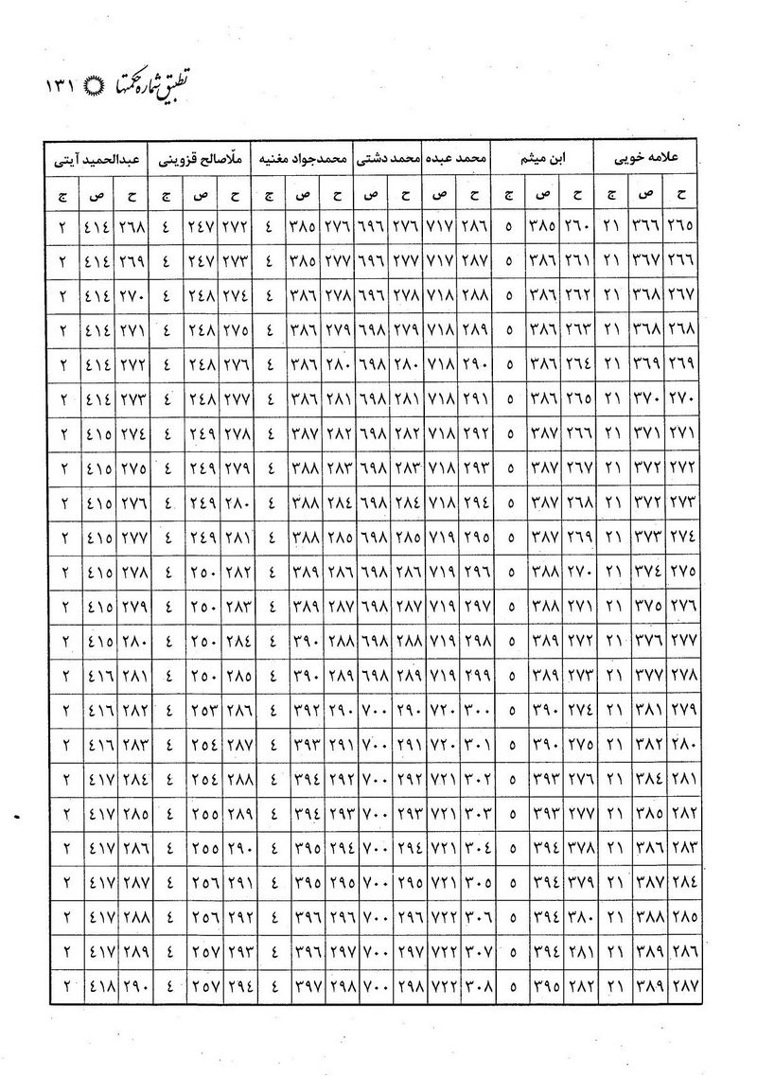

تصویر
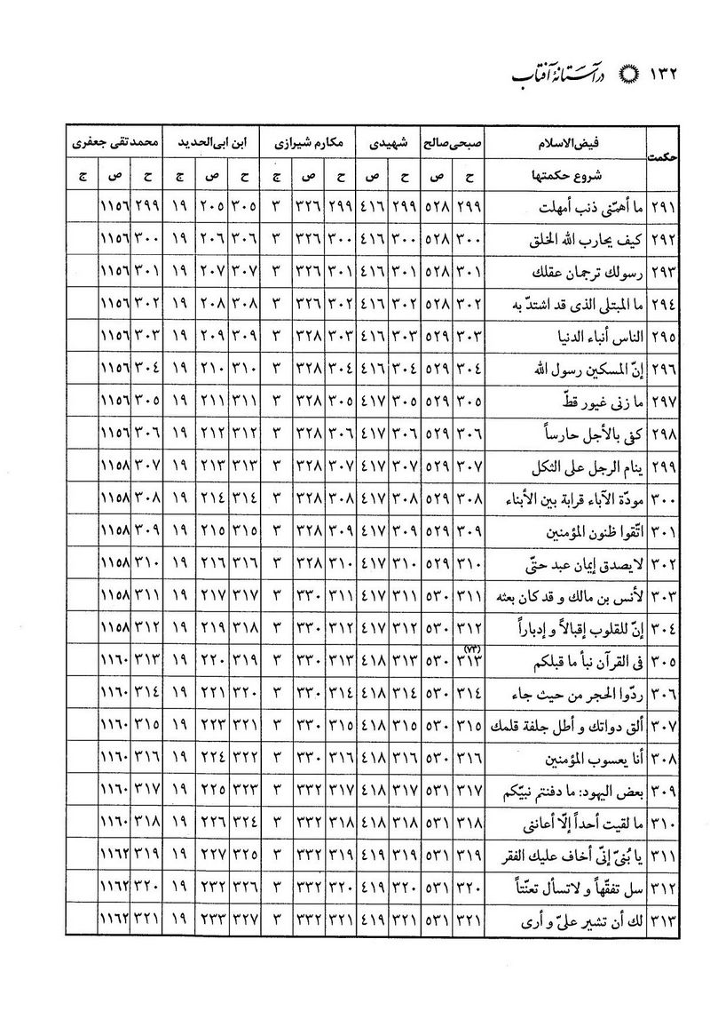

تصویر
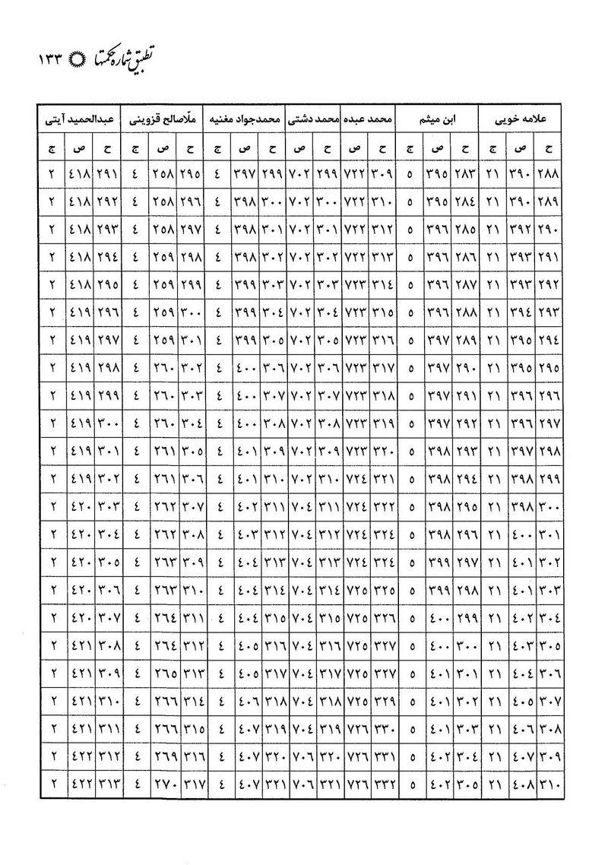

تصویر
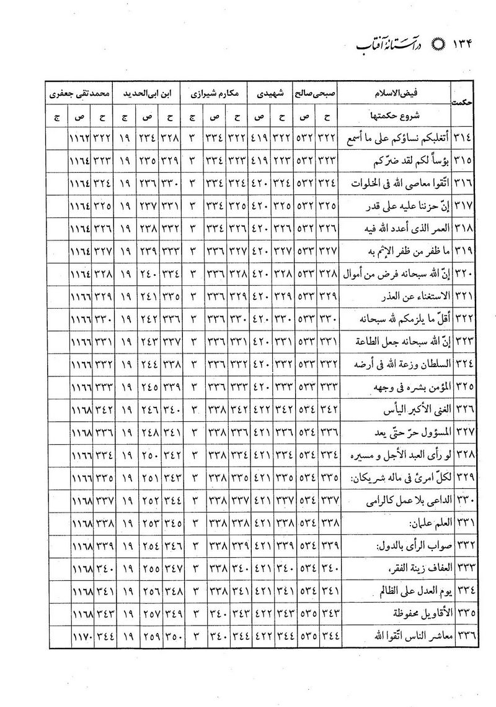

تصویر
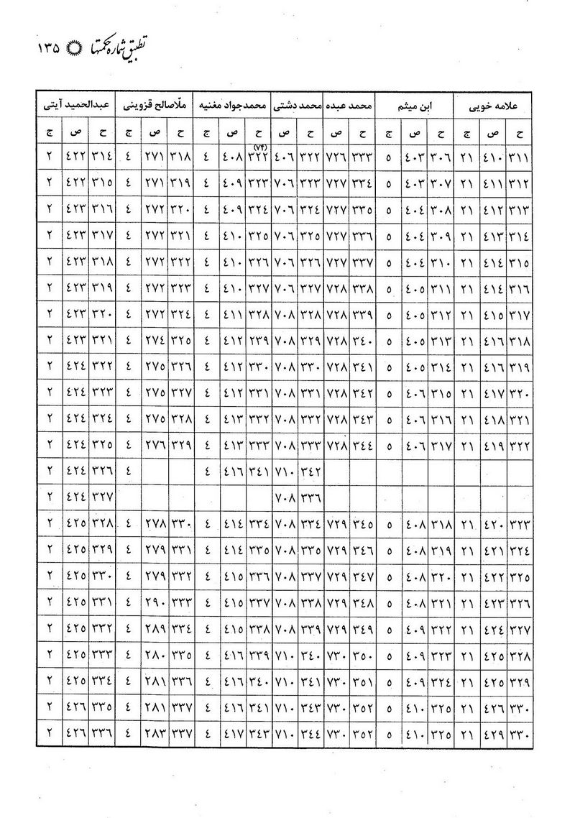

تصویر
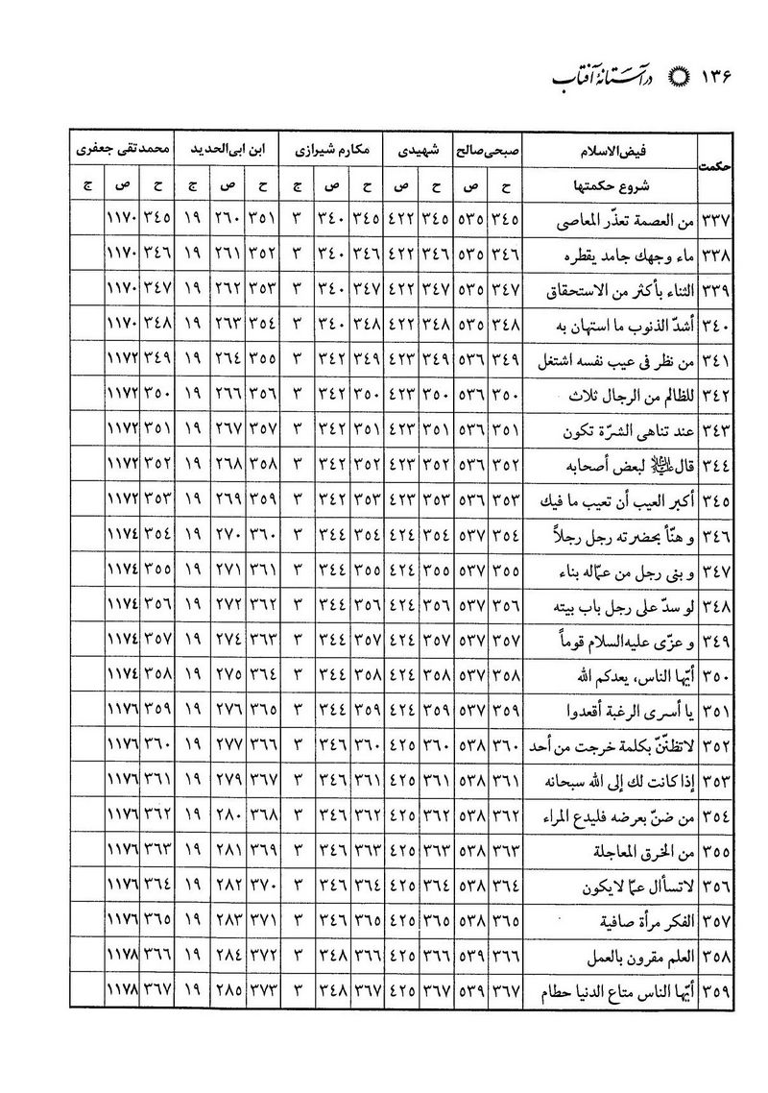

تصویر
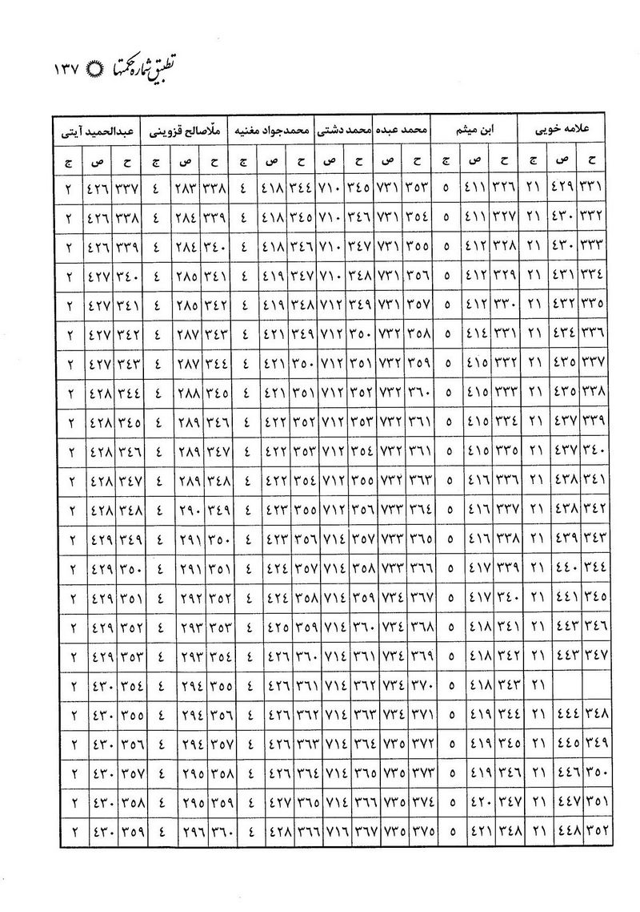

تصویر
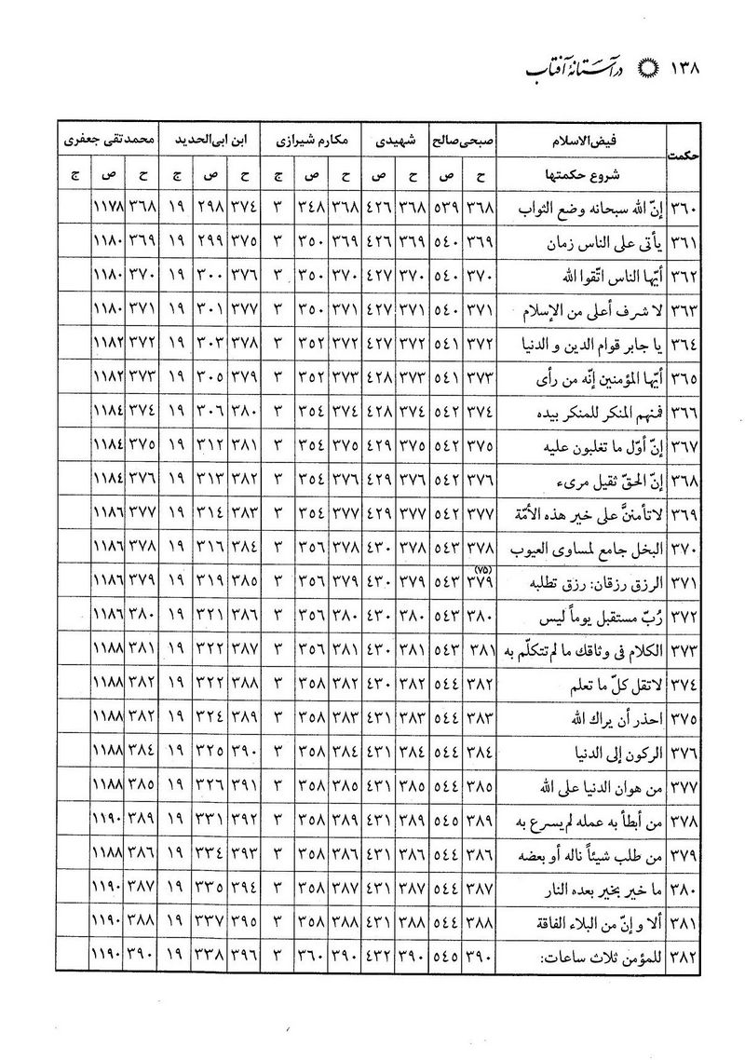

تصویر
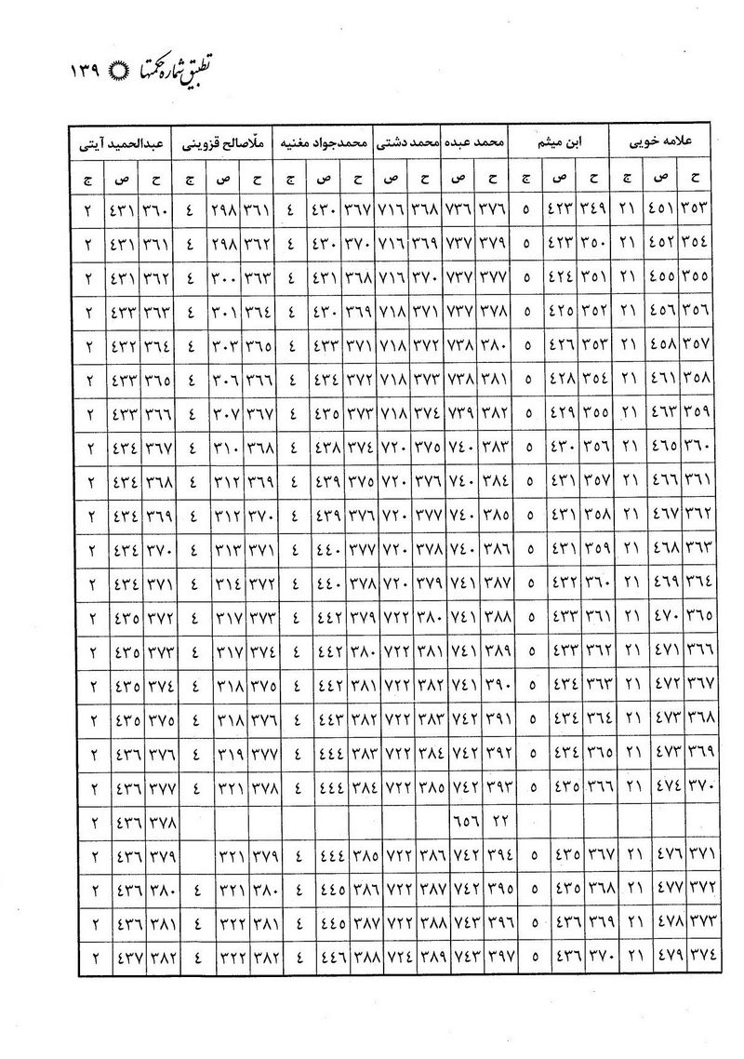

تصویر
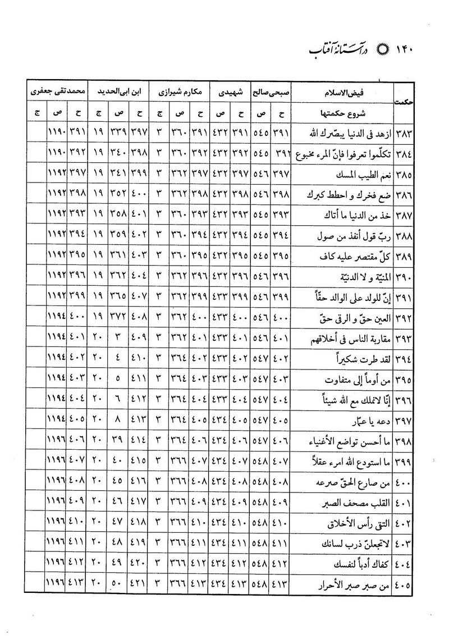

تصویر
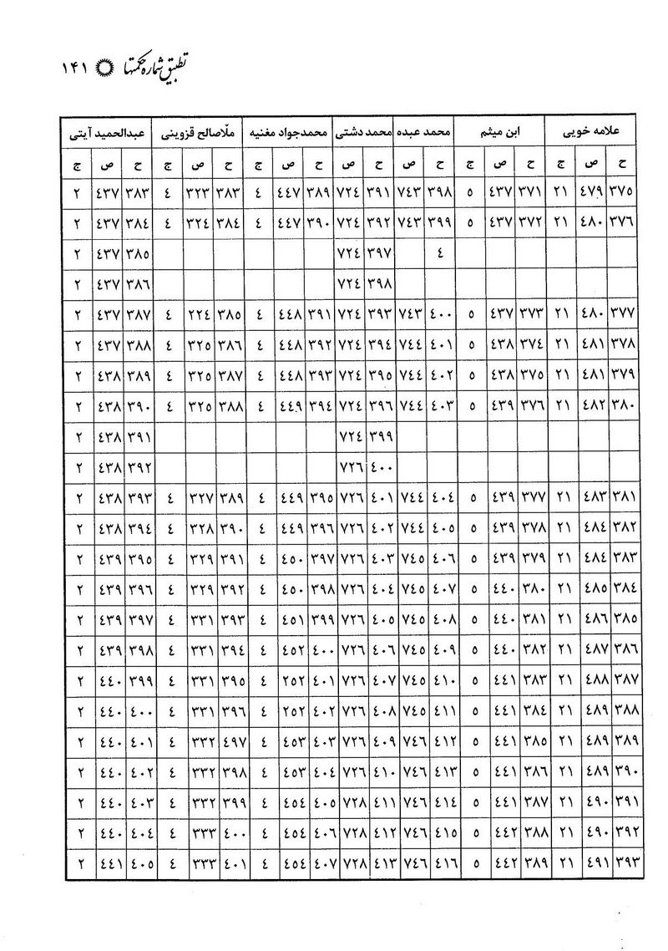

تصویر
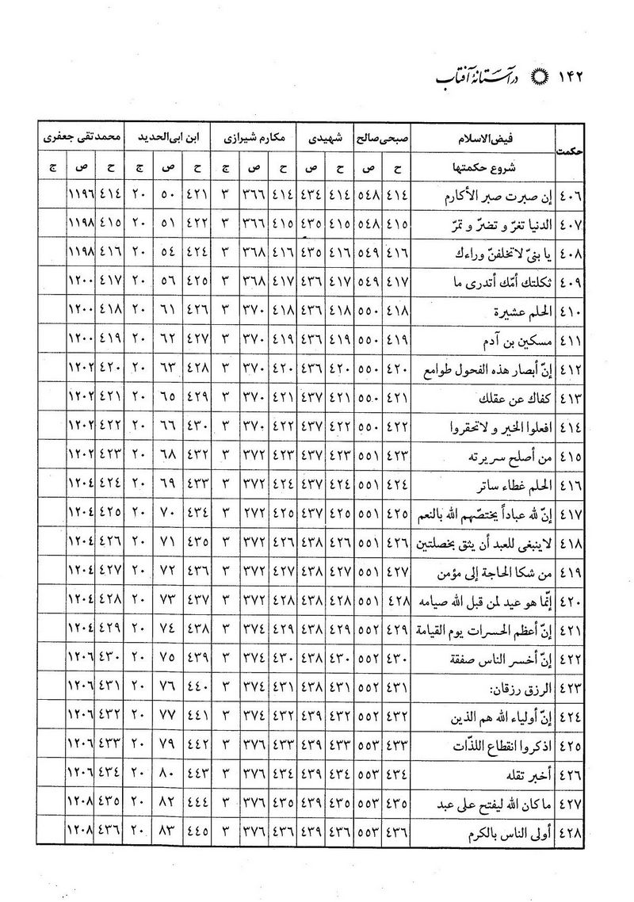

تصویر
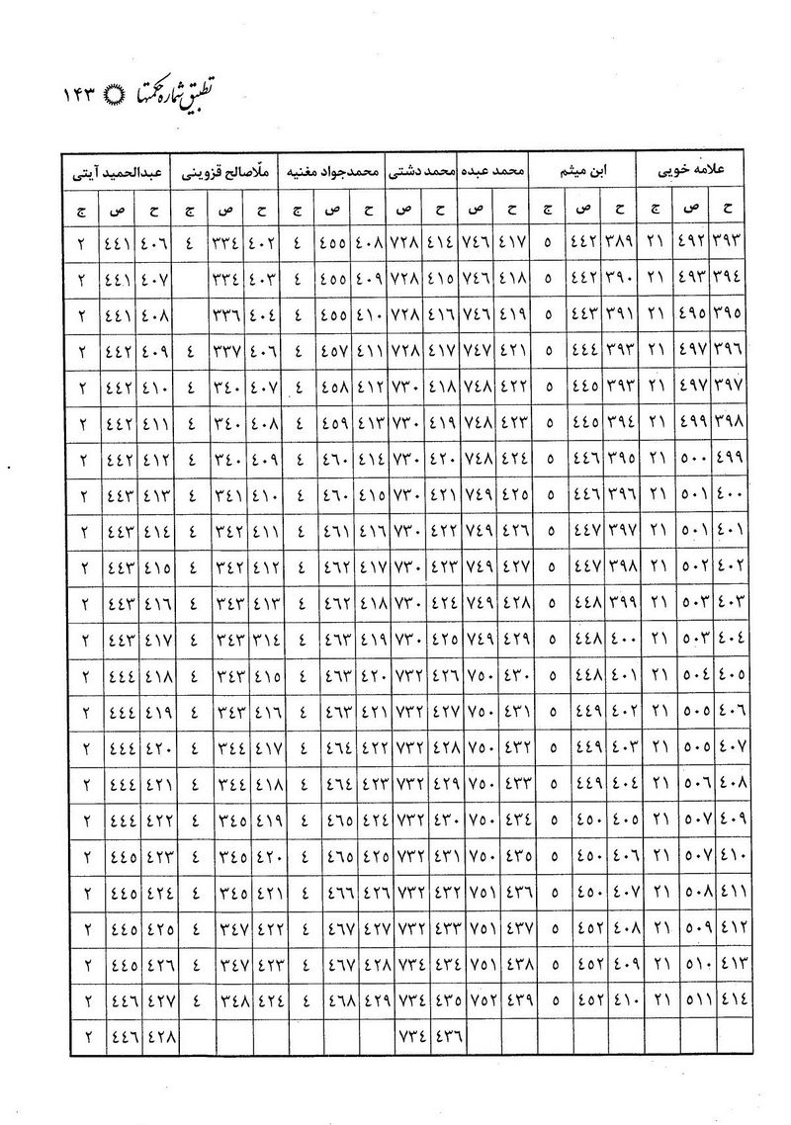

تصویر
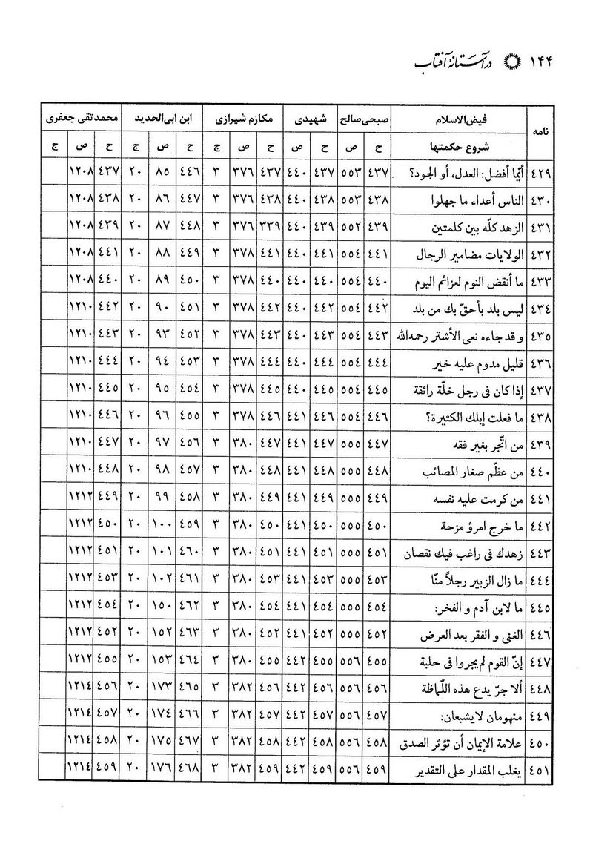

تصویر
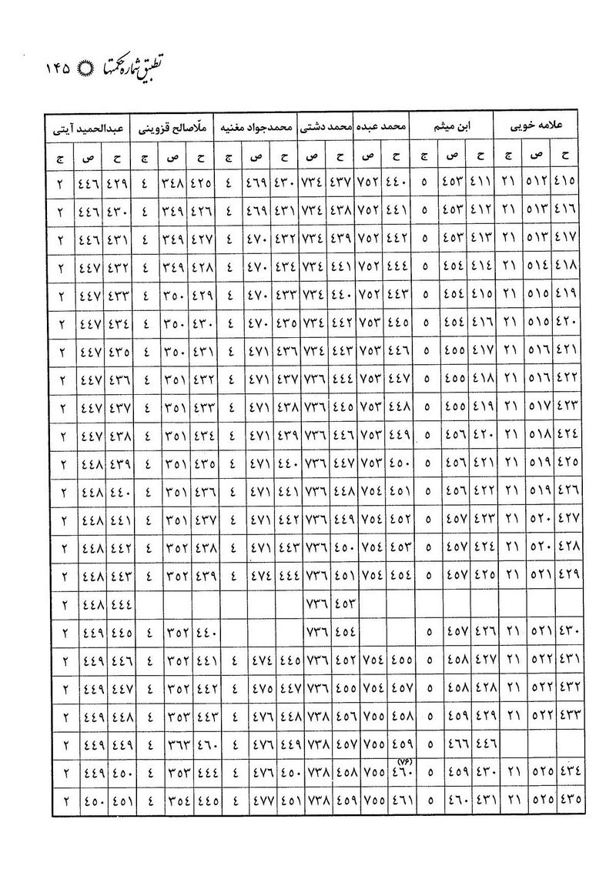

تصویر
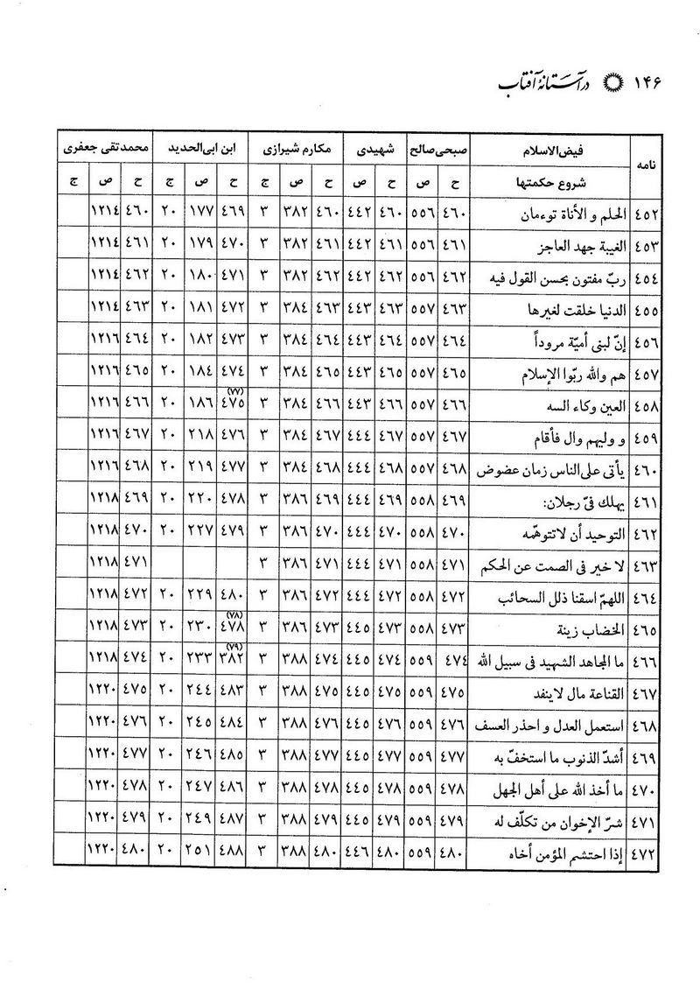

تصویر
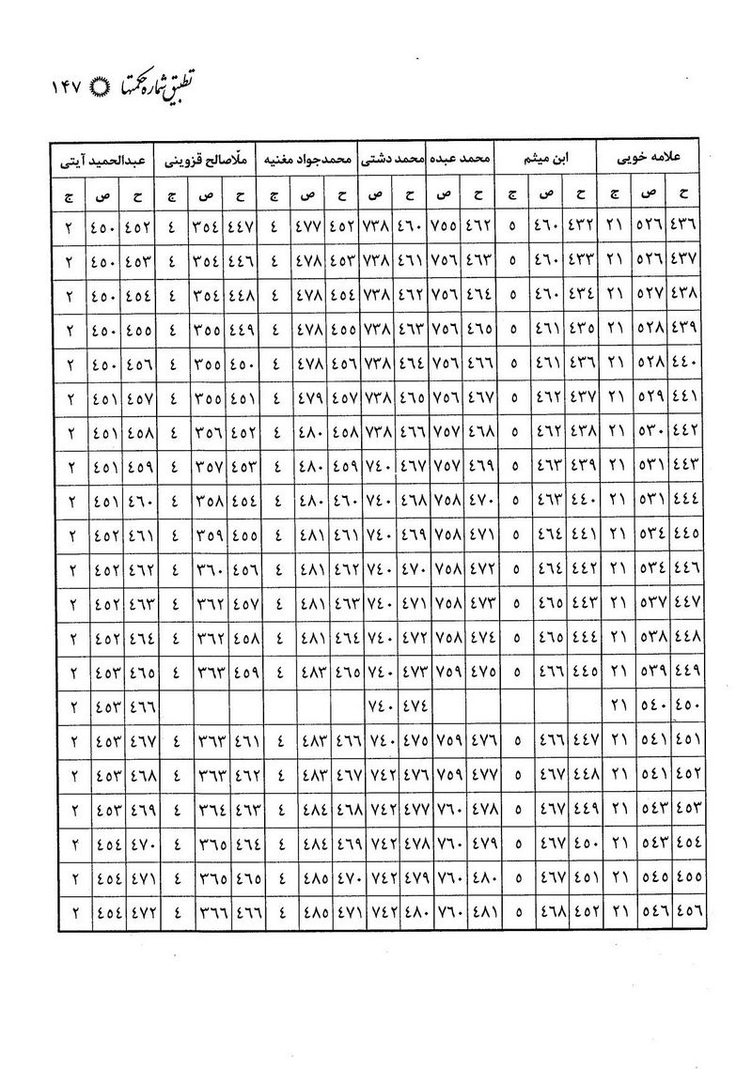

پی نوشتها
تصویر
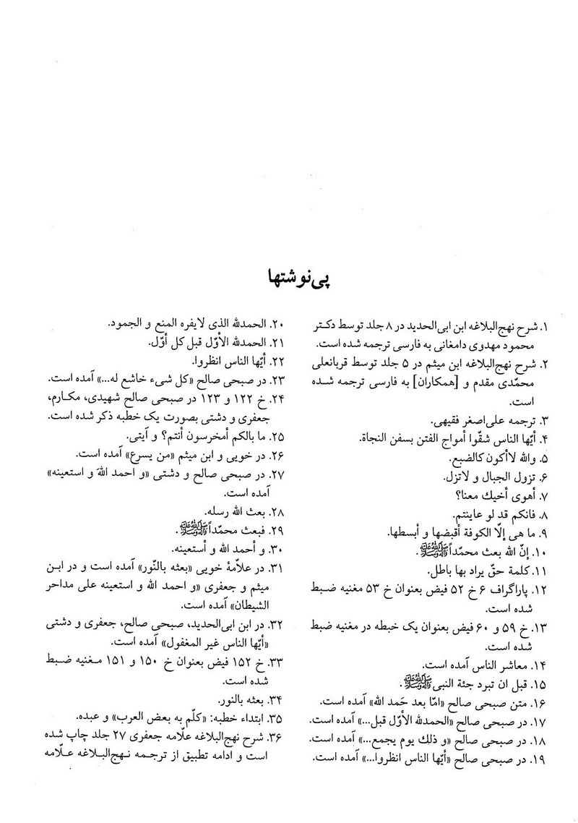

تصویر
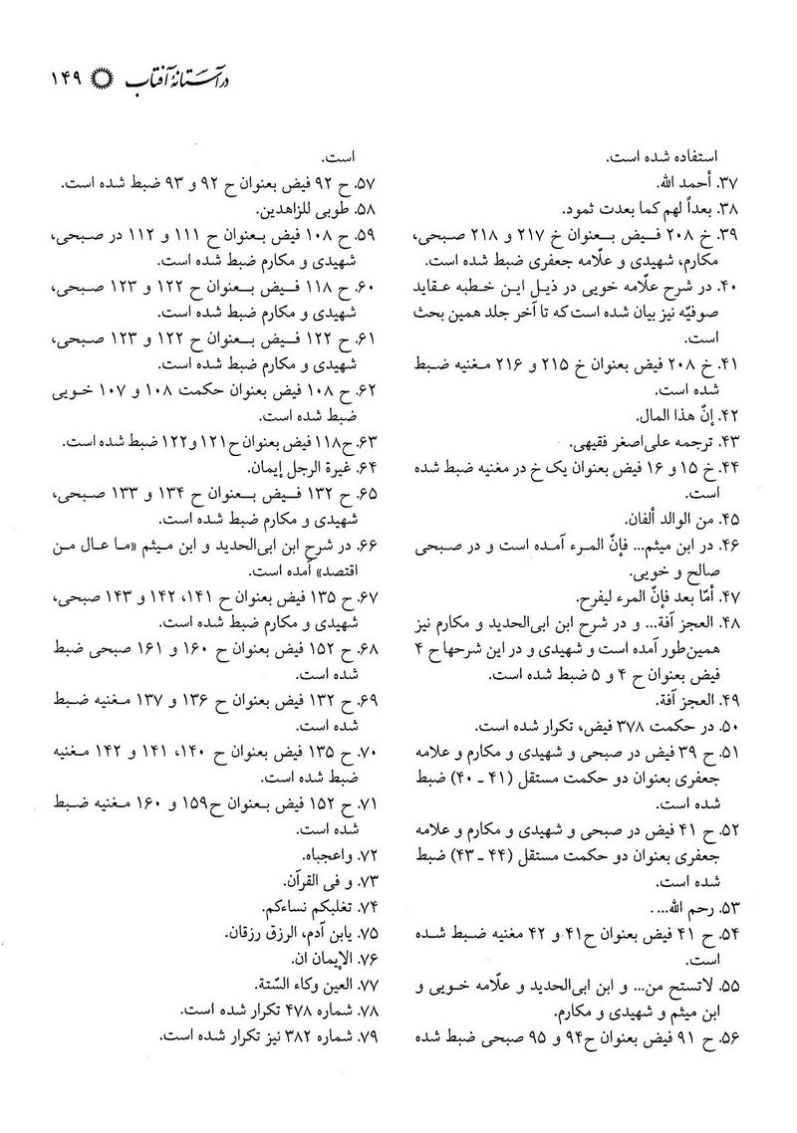

تصویر


فهرست اعلام
تصویر
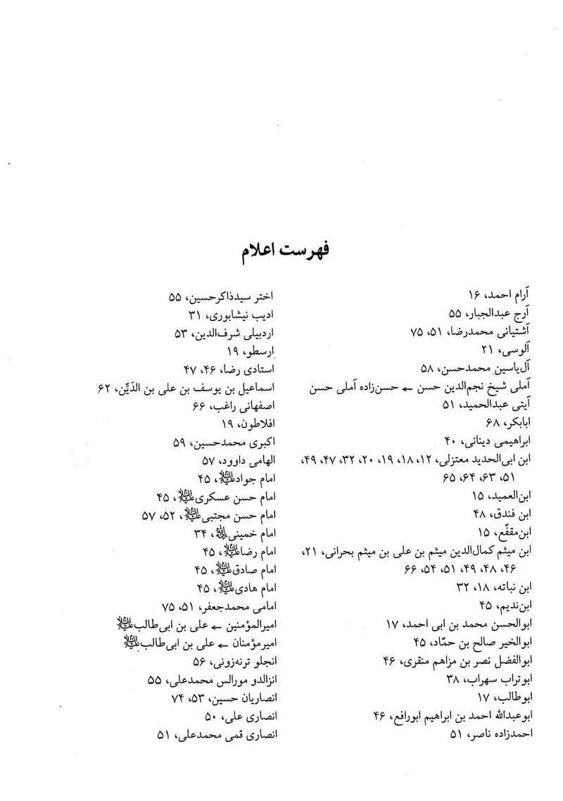

تصویر
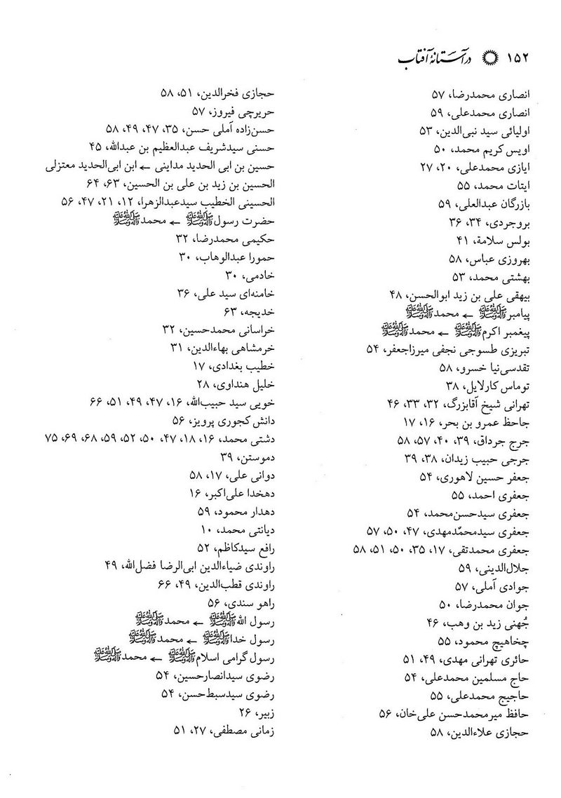

تصویر
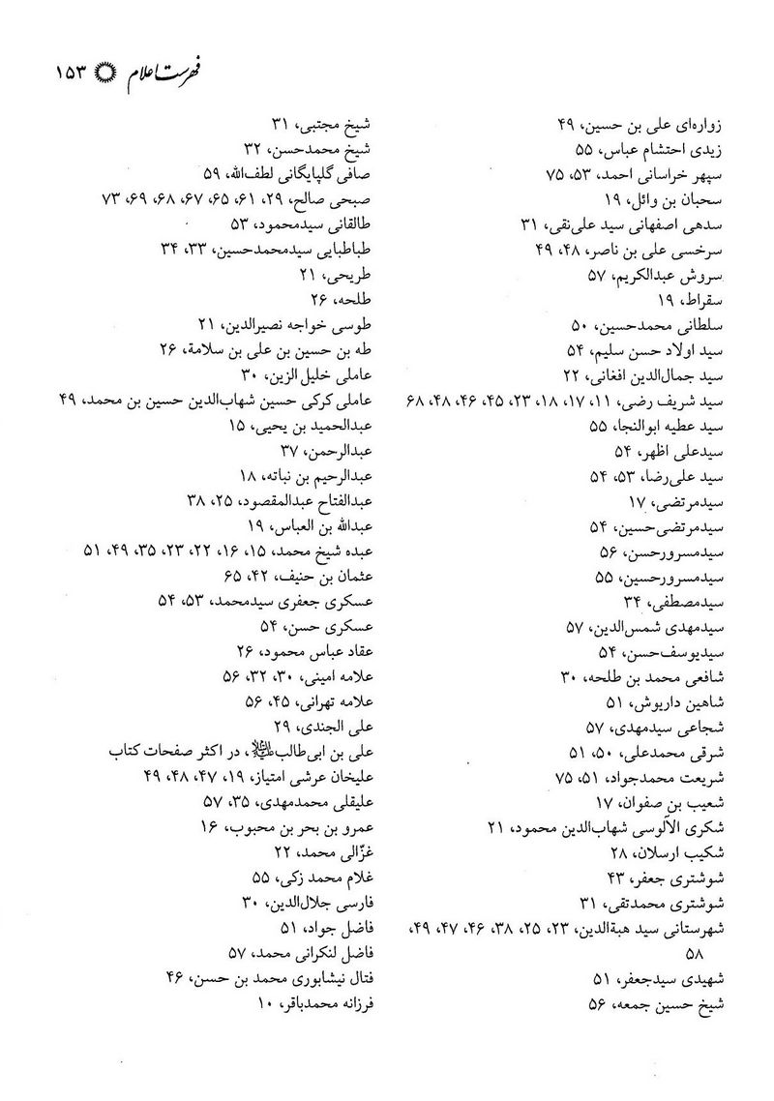

تصویر
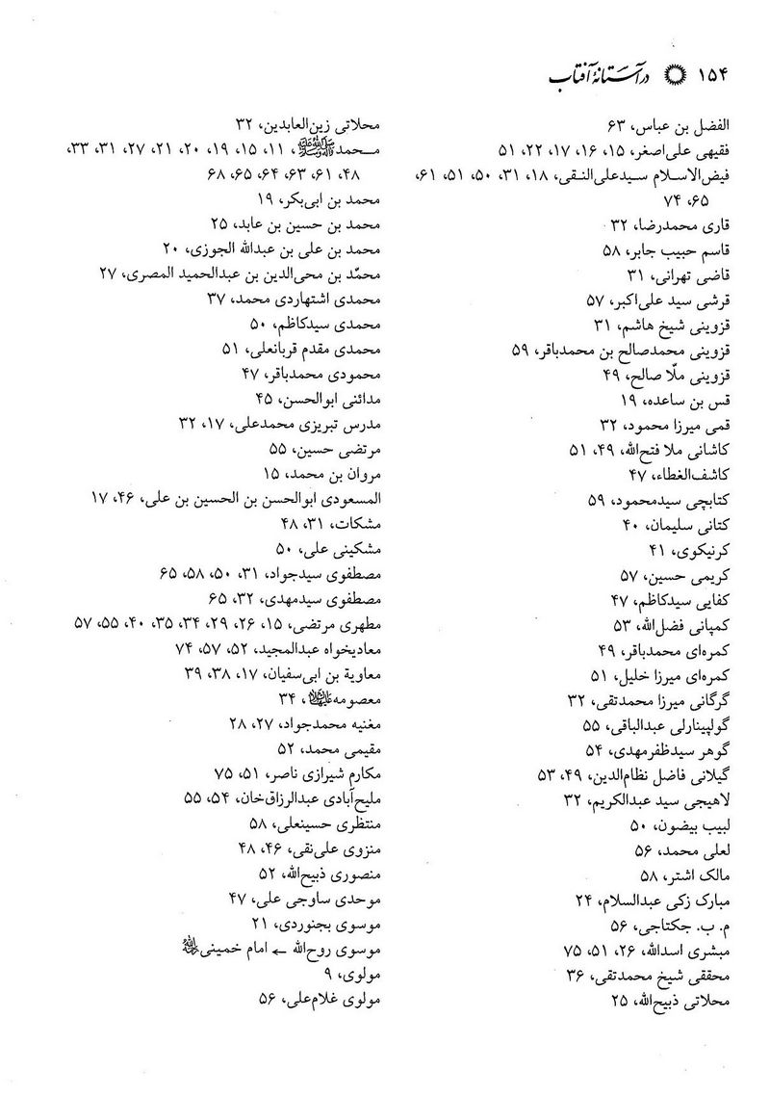

تصویر
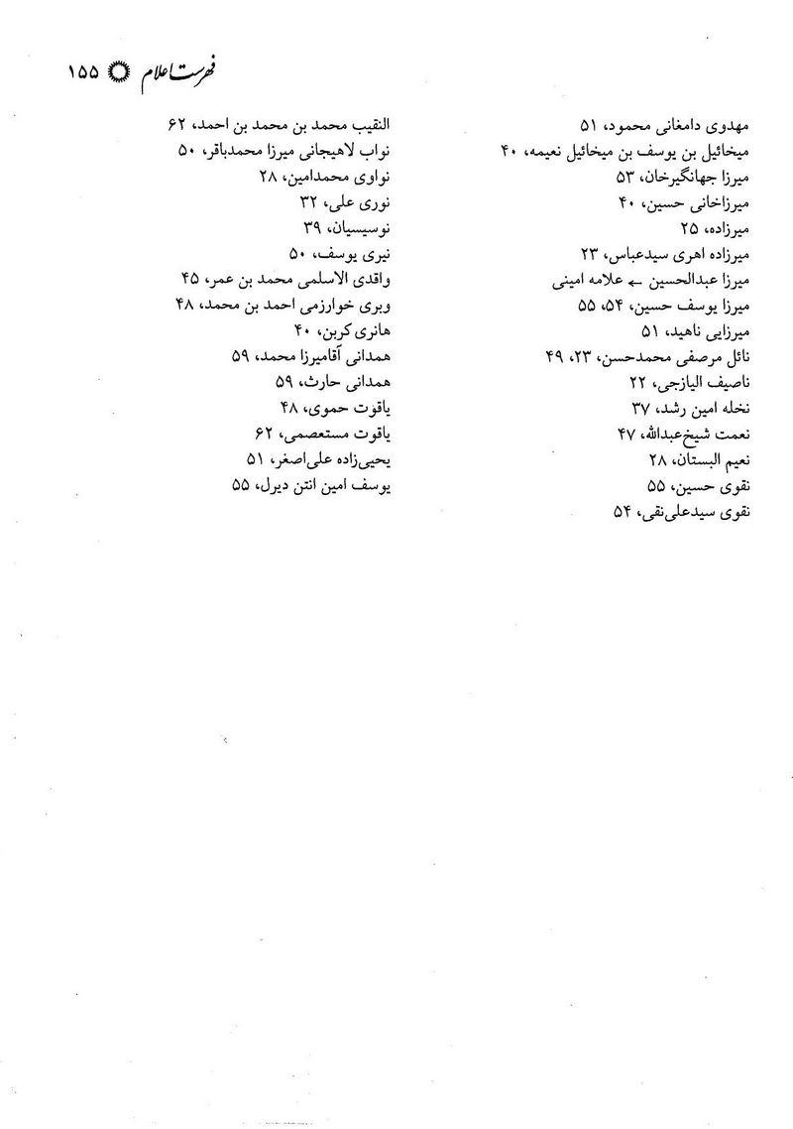

تصویر


کتاب نامه
تصویر
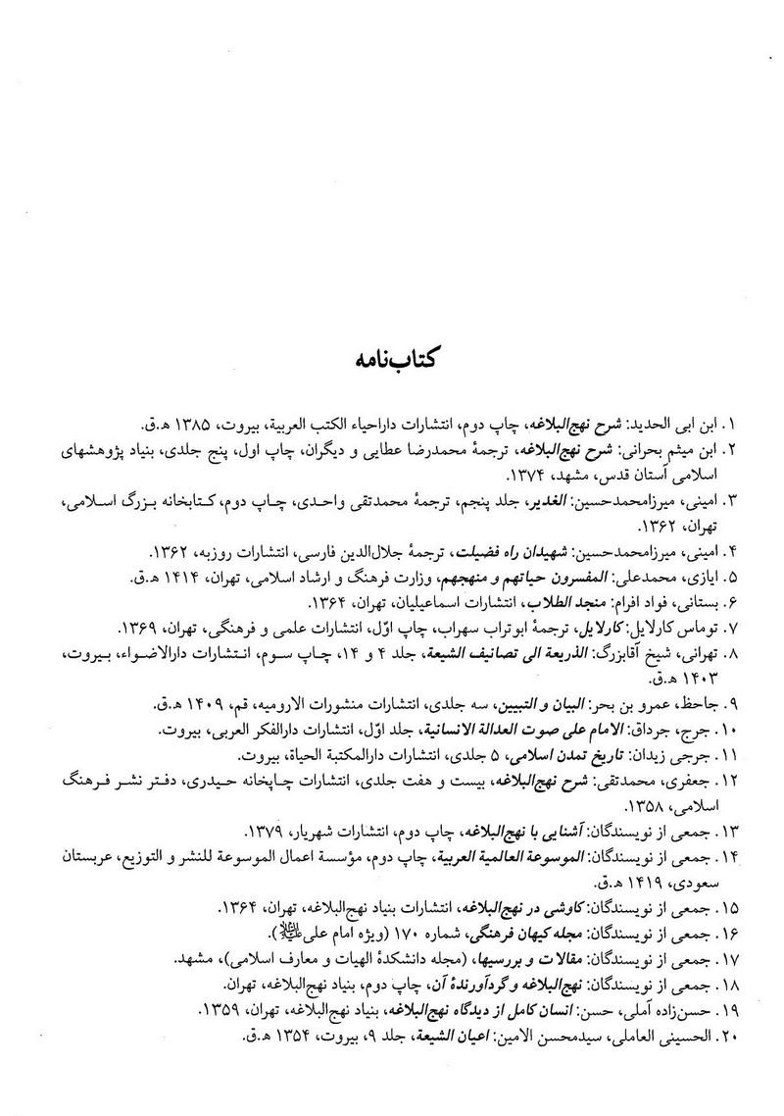

تصویر
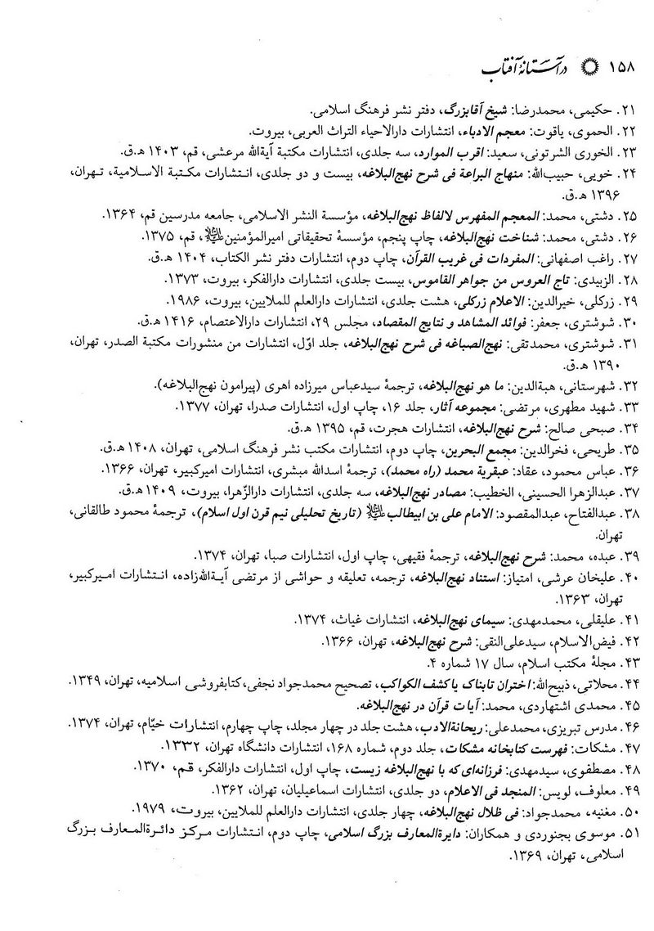

ghaemiyeh.com

جمعی از نویسندگان، آشنایی با نهج البلاغه، ص۱۳.
بدالزهرا الحسینی الخطیب، مصادر نهج البلاغه، ج ۱، ص ۱۰۹؛ ابن ابی الحدید، شرح نهج البلاغه، ج ۱، ص ۲۴.
عبدالحمید بن یحیی، کاتب زبردست و سخنور مشهور اوائل قرن دوم هجری (متوفی ۱۳۲ ه.ق)، کاتب مروان بن محمد، آخرین خلیفه اموی، ایرانی الاصل و استاد ابن مقفع، دانشمند و نویسنده معروف بود. درباره اش گفته اند:
عبده، شرح نهج البلاغه، ترجمه فقیهی، ص۳۳.
ر.ک: دشتی، محمد، شناخت نهج البلاغه، ص۱۵۷؛ عبده، شرح نهج البلاغه، ترجمه فقیهی، ص۳۳.
عمرو بن بحر بن محبوب ... مکنی به ابوعثمان، معروف به جاحظ (۱۶۰ - ۲۵۵ ه.ق) رئیس فرقه های جاحظیه از فرقه های معتزله، از ادیبان بسیار معروف قرن سوم و نویسنده زبردست که اکثر کتابهای او جزء اسناد عربی محسوب می شود. وی بسیار خوش خط بود و نیکو سخن می گفت. به دانش علاقه زیادی داشت؛ زیرا هیچ وقت کتابی به دست او نمی رسید، مگر آن که تا آخر، آن را مطالعه کند و حتی دکانهای صحافی را اجاره میکرد و شب در آن می ماند تا کتابها را مطالعه کند. او در علم کلام، تبحر و اطلاعات وسیعی داشته و از داناترین مردم در این علم بوده است. از آرای (برجسته) وی این است که علوم و معارف، ضروری و طبیعی است و هیچ یک از افعال عبادی اکتسابی او نیست و این نظریه، مستلزم آن است که نماز، روزه و معاصی (ربا، شرب خمر و ...) از اعمال عباد نباشد. محل تولد و وفات: بصره. ر.ک: دهخدا، علی اکبر، لغت نامه، ج ۵، ص۱۴؛ عبده، شرح نهج البلاغه، ترجمه
جاحظ، البیان والتبیین، ج ۱ (نقل از دشتی، محمد، شناخت نهج البلاغه، ص۱۵۸).
خطبه ۳۲.
ر.ک : جاحظ عمرو بن بحر ، البیان و التبیین ، ج1 -ص83 (نقل از عبده ، نهج البلاغه ، ترجمه علی اصغر فقیهی ، ص32)
(2)علی بن حسین بن علی مسعودی - مصری الأصل - امامی المذهب عالمی فاضل، کامل، خبیر، مورخی ماهر، بصیر و از ثقات و اعیان علما و مورخین امامیه و از روات شیعه است. تألیفات: ۱. الإبانة عن اصول الدیانة، ۲. اثبات الوصیة لعلی بن ابی طالب علی، 3. اخبار الامم من العرب و العجم، ۴. اخبار الخوارج و.... ر.ک: مدرس تبریزی، محمدعلی، ریحانة الادب، ج۶- ۵، ص۳۰۷.
(3)شناخت نهج البلاغه، ص ۱۵۱.
(4)ابوالحسن محمد بن ابی احمد، معروف به سید شریف رضی ال (۳۵۹ - ۴۰۶ ه.ق) یکی از بزرگترین نوابغ شیعه به شمار می رود و برادر کوچکتر سیدمرتضی است. سید رضی، گذشته از مقام فقاهت، با تبحری که در تفسیر قرآن و سایر علوم دینی داشت، استاد مسلم عصر در ادبیات عرب و نظم و نثر بوده است. ثعالبی و خطیب بغدادی که از دانشمندان معاصر او بودند، وی را سرآمد شعرای دودمان ابوطالب دانسته اند. محل تولد، بغداد و محل دفن او در خانه اش در کرخ می باشد. نهج البلاغه، مجازات الآثار النبویة، المتشابه فی القرآن، تلخیص البیان عن مجازات القرآن و... از تألیفات اوست. ر.ک: دوانی، علی، مفاخر اسلام، ج۳، ص ۲۹۶-۳۰۲؛ جعفری، محمدتقی، مقدمه ترجمه نهج البلاغه، ص ۲۹-۰۳۱.
دشتی، محمد، شناخت نهج البلاغه، ص ۱۵۱.
فیض الاسلام، شرح نهج البلاغه، ص ۲۱؛ ابن ابی الحدید، شرح نهج البلاغه، ج ۱، ص ۷.
ابن نباته، عبدالرحیم بن محمد بن اسماعیل بن نباته فارقی (۳۳۵ - ۳۷۴)، خطیب نام آور روزگار حمدانیان بود.
عبده، محمد، شرح نهج البلاغه، ترجمه فقیهی، ص۲۴؛ دایرة المعارف بزرگ اسلامی، ج ۵، ص ۳۱: «گنجی ایان ناپذیر از خطبه ها را حفظ کردم و از مواعظ علی ۱۰۰ فصل را به خاطر سپردم»؛ دشتی، محمد، شناخت نهج البلاغه، ص ۱۵۷.
عزالدین، ابوحامد عبدالحمید ... حسین بن ابی الحدید مداینی، دانشمند، شاعر، ادیب، مورخ فقیه شافعی و اصولی معتزلی (۵۸۶ - ۶۵۶ ه. ق)، اطلاعات وی در تاریخ صدر اسلام گسترده بود، لکن در مناجات و اشعار عرفانی، مشهورتر است. تألیفات: ۱۵ اثر برای او برشمرده اند که مشهورترین آنها عبارتند از: 1. شرح نهج البلاغه که حاوی مجموعه عظیمی از ادب، تاریخ، کلام و فرهنگ اسلامی است و معروفیت او نیز به سبب همین است و این کتاب از نظر ادبی و تاریخی، اهمیت دارد و از منابع مهم تاریخی به شمار می آید؛ ۲. السبع العلویات؛ ۳. نظم الفصیح ثعلب؛ ۴. الفلک الدائر علی المثل السائر. ر.ک: دایرة المعارف بزرگ اسلامی، ج ۲، ص ۶۴۰؛ استناد نهج البلاغه، امتیاز علیخان عرشی، بخش کتابشناسی، ص ۲۳۱.
متن نامه: «و من کتاب له لیلا الی عبدالله بن العباس بعد مقتل محمد بن أبی بکر: أما بعد: فإن مصر قد افتتحت، و محمد بن ابی بکرالله قد استشهد، فعندالله نحتسبه ولد ناصحة، و عاملا کادحة و سیفة قاطعة و رکنا دافعا و ...)
حبان بن زفر بن إیاس الوائلی؛ در خطابه و بیان در زمان جاهلیت ضرب المثل بوده است و خطابه ها را بدون تکرار و توقف و در حال ایستاده ایراد میکرد. و در زمان پیامبر، اسلام اختیار نمود. (ر.ک: اعلام زرکلی، ج۳، ص ۷۸.)
قس بن ساعده ... عدی بن مالک؛ یکی از حکما و خطیبان بزرگ عرب در زمان جاهلیت بوده است و اسقف نجران؛ و از معدود کسانی است که عمر طولانی داشته و پیامبران را قبل از نبوت درک کرده است. (ر.ک: اعلام زرکلی، ج۵، ص۱۹۶.)
ابن ابی الحدید، شرح نهج البلاغه، ج۱۶، ص ۱۴۵: «انظر إلی الفصاحة کیف تعطی هذا الرجل قیادها، و تملکه زمامها؛ وا عجب لهذه الألفاظ المنصوبة، یتلوا بعضها بعضا کیف تواتیه و تطاوعه...» (ترجمه متن از شناخت نهج البلاغه، ص ۱۵۲).
ابن ابی الحدید، شرح نهج البلاغه، ج ۷، ص ۲۲: «و من اراد ان یتعلم الفصاحة و البلاغة و یعرف فضل الکلام بعضه علی بعض فلیتأمل هذه الخطبه (۱۰۸).».
ابن ابی الحدید، شرح نهج البلاغه، ج۶، ص ۳۴.
جمال الدین ...... محمد بن علی بن عبدالله الجوزی القرشی البغدادی (۵۱۰-۵۹۷ ه.ق) فقیه حنبلی، واعظ و مفسر؛ معروف به ابن الجوزی، حدود ۲۵۰ اثر از او نام برده اند و تنها درباره تفسیر قرآن چند اثر دارد؛ از قبیل: زاد المسیر فی علم التفسیر، المغنی فی التفسیر، تیسیر البیان فی تفسیر القرآن و.... (ر.ک: ایازی، محمدعلی، المفسرون حیاتهم و منهجهم، ص ۴۹۱.).
جمال الدین ...... محمد بن علی بن عبدالله الجوزی القرشی البغدادی (۵۱۰-۵۹۷ ه.ق) فقیه حنبلی، واعظ و مفسر؛ معروف به ابن الجوزی، حدود ۲۵۰ اثر از او نام برده اند و تنها درباره تفسیر قرآن چند اثر دارد؛ از قبیل: زاد المسیر فی علم التفسیر، المغنی فی التفسیر، تیسیر البیان فی تفسیر القرآن و.... (ر.ک: ایازی، محمدعلی، المفسرون حیاتهم و منهجهم، ص ۴۹۱.).
ابن میثم کمال الدین میثم بن علی بن میثم بحرانی، (۶۳۶-۶۹۹ ه.ق) محدث، فقیه و متکلم مشهور شیعی معاصر خواجه نصیرالدین طوسی، خواجه نزد وی فقه می خواند و او نیز در کلام شاگرد خواجه بود، در واقع شهرت عمده ابن میثم در کلام است و در شرح نهج البلاغه نیز روش کلامی و فلسفی در پیش گرفته است. و طریحی (مجمع البحرین، ج۶، ص ۱۷۲) او را در فقه چون خواجه نصیرالدین در کلام دانسته است. قبر وی در هلنا در ماحوز بحرین است. تألیفات: الف: چاپی: قواعد المرام فی علم الکلام، اختیار السالکین، منهاج العارفین و مصباح السالکین یا شرح بزرگ نهج البلاغه. ب: خطی: رسالة فی آداب البحث و.... (ر.ک: دایرة المعارف بزرگ اسلامی، زیر نظر موسوی بجنوردی، ج ۴، ص ۷۱۶.)
ابن میثم بحرانی، شرح نهج البلاغه، ج ۱، ص ۲ (نقل از ابن میثم بحرانی، شرح نهج البلاغه، ترجمه فارسی، ج ۱،ص ۳۴).
شهاب الدین محمود شکری الآلوسی (۱۲۱۷ - ۱۲۷۰ ه.ق)، فقیه مفسر و محدث، او در فضل و ادب و جودت خط و قوت حافظه معروف بود. گوید چیزی را به ذهن خود امانت ندادم که خیانتش کند. ولادت و وفات در بغداد (ر.ک: الموسوعة العالمیة العربیة، ج ۲، ص ۶۷۲)؛ ریحانة الادب، ج ۱، ص ۶۰.
عبدالزهرا الخطیب، مصادر نهج البلاغه، ج ۱، ص۱۰۷.
ناصیف الیازجی (۱۲۱۴، ۱۲۸۷ ه.ق)، دانشمند، شاعر و ادیب معروف و پرآوازه لبنانی، در قریه شیمای لبنان به دنیا آمد و در بیروت وفات نمود (ر.ک: الموسوعة العالمیة العربیة، ج۲۷، ص۲۹۴).
غزالی، محمد، نظرات فی القرآن، ص۱۵۴. (نقل از مصادر نهج البلاغه، ج ۱، ص۱۰۹): «اذا شئت أن تفوق علی اقرانک فی العلم و الأدب و صناعة الإنشاء فعلیک بحفظ القرآن و نهج البلاغه).
عبده، شیخ محمد (۱۸۴۹ - ۱۹۰۵ م)، استاد ادبیات و تاریخ در دانشگاه الازهر مصر و دانشکده دارالعلوم قاهره، وی از جمله بنیانگذاران نهضت جدید و از کسانی است که به تجدد و اصلاح در عالم اسلام معتقد بوده است. او مفتی دیار مصر و حافظ قرآن و معاصر سید جمال الدین افغانی بود. وی با سید جمال مجله «عروة الوثقی» را برای مبارزه با استعمار منتشر نمود. تألیفات: شرح یا تعلیقات بر نهج البلاغه، رسالة التوحید و الاسلام و النصرانیة و .... وفات: مصر. (ر.ک: المنجد فی الاعلام، ص ۴۵۴؛ مقدمه نهج البلاغه عبده، ترجمه فقیهی، ض۷۸).
قبل از مطالعه نهج البلاغه، اشکالاتی در ذهن عبده بود که اندک اندک برطرف گردید.
مصادر نهج البلاغه، ص ۱۱۵: «فتصفحت بعض صفحاته ... و آن مدبر تلک الدولة و باسل تلک الصولة هو حامل لوائها الغالب امیرالمؤمنین علی بن ابی طالب عل .»
مصادر نهج البلاغه، ج ۱، ص ۱۱۶: «ذلک الکتاب الجلیل هو جملة ما اختاره السید الشریف الرضی من کلام سیدنا و مولانا امیرالمؤمنین علی بن ابی طالب کرم الله وجهه... .»؛ مقدمه نهج البلاغه عبده.
نائل مرصفی، محمدحسن (متوفی ۱۳۰۷)، از دانشمندان کم نظیر اهل سنت، استاد دانشگاه الازهر مصر، از ادبای معروف و استاد ادبیات و تاریخ در دارالعلوم قاهره و یکی از کتابهای معروف او: «الوساع الأدبیة فی العلوم العربیة» است. (ر.ک: شهرستانی، هبة الدین، ما هو نهج البلاغه، ترجمه سید عباس میرزاده اهری (پیرامون نهج البلاغه)،ص ۲۲.
مصادر نهج البلاغه، ج ۱، ص ۱۰۸: «نهج البلاغة ... حجة واضحة علی أن علیا کان احسن مثال حی لنور القرآن و حکمته و علمه و هدایته و اعجازه و فصاحته و....)؛ شرح نهج البلاغه ابن میثم، ترجمه فارسی، ج ۱، ص ۱۱.
زکی عبدالسلام مبارک (۱۳۰۸ - ۱۳۷۳ ه. ق)، نویسنده معروف مصری، دارای حافظه بسیار قوی، حافظ اشعار عربی در دوران جوانی، دکترای ادبیات عرب، دارای پایان نامه «الاخلاق عند الغزالی» (ر.ک: الموسوعة العربیة العالمیة، ج ۲۲، ص۲۰۷).
مصادر نهج البلاغه، ج ۱، ص ۱۰۰ (نقل از شناخت نهج البلاغه، ص ۱۶۲).
همان، ص ۱۰۹.
شهرستانی، هبة الدین، ما هو نهج البلاغه، ترجمه میرزاده ( پیرامون نهج البلاغه)، ص ۶۱. (نقل از شرح نهج البلاغه ابن میثم، ترجمه فارسی، ص ۱۲).
عقاد عباس محمود (۱۳۰۷-۱۳۸۴ ه.ق)، نویسنده، ادیب و شاعر بزرگ مصری (ر.ک: محمود عقاد، عبقریة محمد، راه محمد، ترجمه اسدالله مبشری، ص۱۴؛ الموسوعة العالمیة العربیة، ج۱۶، ص۳۲۳).
مصادر نهج البلاغه، ص ۱۱۴.
طه حسین: طه بن حسین بن علی بن سلامة (۱۳۰۷-۱۳۹۳)، اذیب و متفکر مصری دارای دکترای ادبیات عرب، متبحر در پاسخ به سؤالات، پایان نامه دکترای وی «فلسفه ابن خلدون» به زبان فرانسه بوده و شهید مطهری از او به ادیب و نویسنده معروف مصری معاصر» یاد کرده است. (ر.ک: الموسوعة العالمیة العربیة، ج۹، ص ۳۵۵؛ الاعلام زرکلی، ج۳، ص ۲۳۱؛ مجموعه آثار شهید مطهری، ج۱۶، ص۳۶۵).
مطهری، مرتضی، مجموعه آثار، ج۱۶، ص۳۶۵.
جمعی از محققان، کاوشی در نهج البلاغه، ص۲۴؛ شناخت نهج البلاغه، ص ۱۶۰.
محمد بن محی الدین بن عبدالحمید المصری (۱۳۱۸-۱۳۹۴ ه.ق)، علامه نحوی، حافظ قرآن و از محققان بزرگ و بنام معاصر. تألیفات: الأحوال الشخصیة فی الشریعة الاسلامیة، احکام المواریث فی الشریعة الاسلامیة و تصریف الأفعال و.... از تحقیقات وی: شرح ابن عقیل، المغنی لابن هشام و اوضع المسالک الی
مصادر نهج البلاغه، ج ۱، ص ۱۱۴.
مغنیه، محمد جواد (۱۳۲۲-۱۴۰۰ ه.ق)، فقیه، مفسر و قاضی بیروت، شیعه امامیه اثنی عشری، از علمایی بود که قائل به تقریب مذاهب، خصوصا شیعه و سنی بوده است. در روستای «طیردبا» جبل عامل به دنیا آمد و در همان جا مدفون گشت. تألیفات: تفسیر الکاشف (۷ جلدی)، التفسیر المبین (۱ جلدی)، الفقه علی المذاهب الخمسة (به فارسی ترجمه شده است)، الشیعة و الحاکمون (با نام «زمامداران خودسر» توسط مصطفی زمانی ترجمه شده است)، فی ظلال نهج البلاغه و .... (ر.ک: ایازی، محمدعلی، المفسرون حیاتهم و منهجهم، ص۵۶۸؛ اعیان الشیعه، ج۹، ص۲۰۵).
مغنیه، محمد جواد، فی ظلال نهج البلاغه، ج ۱، ص۸: «و ما من کلمة فی نهج البلاغة الا و دل علیها القرآن.
مصادر نهج البلاغه، ج ۱، ص۹۷.
همان، ص۱۱۳.
جمعی از محققان، کاوشی در نهج البلاغه، ص ۲۴.
این داستان را دانشمند معاصر، محمدجواد مغنیه (شارح نهج البلاغه) مقیم لبنان در مراسم بزرگداشتی که به افتخار ایشان در مشهد مقدس در چند سال پیش تشکیل شده بود، نقل نموده اند.
مطهری، مرتضی، مجموعه آثار، ج۱۶، ص ۳۶۶.
دکتر صبحی صالح: استاد دانشکده ادبیات دانشگاه لبنان.
صبحی صالح، مقدمه شرح نهج البلاغه، ص ۳۰.
سیمای نهج البلاغه، ص۹۹؛ روزنامه اطلاعات،9/2/۱۳۶۵.
شناخت نهج البلاغه، ص ۱۵۸.
مصادر نهج البلاغه، ص۱۰۰ (نقل از شناخت نهج البلاغه، ص ۱۶۱).
استاد عبدالوهاب حمورا: استاد علوم اسلامی دانشگاه «فؤاد) قاهره.
مصادر نهج البلاغه، ص۹۸؛ درسهایی از مکتب اسلام، سال ۱۷، شماره ۴.
میرزا عبدالحسین، معروف به علامه امینی، صاحب الغدیر (متولد ۱۳۲۰ ه. ق) پرچمدار علم، مظهر راستی، عاشق ولایت و نابغه ای از خاندانی بزرگ و مشهور است. می گوید: هرگاه پشت میز می نشستم که الغدیر را بنویسم، مثل این که علی علی را در کنار میزم میدیدم که مطالب را به من دیکته می فرمود. وقتی که به اصفهان، منزل آیة الله خادمی وارد می شوند، یکی از روحانیان محترم در شب قبلش خواب می بیند که حضرت امیرالمؤمنین عل در منزل آقای خادمی تشریف آورده اند که به آن جا می رود و می بیند علامه امینی به آن جا وارد شده است. او چنان شیفته ولایت بود که هستی خود را یک باره در کوره عشق علی علی ریخت و پروانه وار سوخت و لبخند مردانه اش نشانی از پیروزی اش بود. (ر.ک: علامه امینی، شهیدان راه فضیلت، ترجمه جلال الدین فارسی، ص ۶ و ۷ از سخن ناشر و ص ۷ از مقدمه خلیل الزین عاملی).
علامه امینی، الغدیر، ج۵ (نقل از سیمای نهج البلاغه، ص ۹۲).
شوشتری، محمد تقی، نهج الصباغة فی شرح نهج البلاغه، ج ۱، ص ۳.
سید علی نقی سدهی اصفهانی آل محمد دیباج، مشهور به فیض الاسلام، مترجم قرآن مجید، نهج البلاغه و صحیفه سجادیه که در سال ۱۲۸۴ در سده اصفهان دیده به جهان گشود و در سن ۸۰ سالگی بدرود حیات گفت. (ر.ک:دانشنامه قرآن و قرآن پژوهی، به کوشش بهاء الدین خرمشاهی، ج ۲، ص ۱۶۱۱).
سید علی النقی، فیض الاسلام، شرح نهج البلاغه، ص ۶.
دکتر سیدجواد مصطفوی (۱۳۰۱- ۱۳۶۸ ه.ش)، در مشهد مقدس متولد و در سال ۱۳۲۱ وارد حوزه علمیه شد و از شاگردان ادیب نیشابوری، آقا شیخ مجتبی و شیخ هاشم قزوینی بود. منظومه را نزد مرحوم قاضی تهرانی و حکمت و فلسفه و اسفار را نزد دیگر اساتید فرا گرفته است. در تحصیلات دانشگاهی نیز در سال ۱۳۴۳، پایان نامه دکتری خود را با عنوان «روابط قرآن و نهج البلاغه» با راهنمایی استاد مشکوة دفاع نمود و به اخذ درجه دکتری نائل آمد. از سال ۱۳۴۸ تا زمان فوت، رسما در دانشکده الهیات مشهد مشغول به تدریس بوده اند. تألیفات: الکاشف، ترجمه و شرح اصول کافی، الهادی الی الفاظ الکافی، بهشت خانواده، ابعاد گسترده اسلام و.... (ر.ک: مجله دانشکده الهیات و معارف اسلامی (مقالات و بررسیها، ص ۲۳۱) محل دفن: مشهد، حرم مطهر، صحن آزادی، غرفه ۴۷.
ابن ابی الحدید، با مقایسه خطبه های ابن نباته (خطیب نام آور دورۂ حمدانیان) و اعتراف به فضل و تقدم او بر دیگر خطیبان، نسبت به کلام حضرت علی علی ، خطبه های ابن نباته را نارسا، تصنعی و تکلف آمیز می شمرد. و جاهایی چند را که برگرفته و مسروق از کلام امیرالمؤمنین است، نشان می دهد (ر.ک: شرح ابن ابی الحدید، ج ۲، ص ۷، ۸۰ ۸۵، ۲۱۱، ۲۱۶) (نقل از دایرة المعارف بزرگ اسلامی، ج ۵، ص ۳۲).
مصطفوی، سیدمهدی، فرزانه ای که با نهج البلاغه زیست، ص۱۲.
شیخ محمد حسن، معروف به «شیخ آقابزرگ تهرانی» (۱۳۸۹-۱۲۹۳ ه.ق) و «صاحب الذریعة) فقیهی است مدقق، محقق، اصولی، رجالی و جامع علوم متنوع. وی ادبیات را نزد شیخ محمد حسین خراسانی آموخت و خط نسخ و نستعلیق را نزد خطاط معروف، زین العابدین محلاتی و تجوید را نزد شیخ محمدرضا قاری و منطق را نزد میرزا محمود قمی و فقه را نزد میرزا محمد تقی گرگانی و اصول فقه را نزد سید عبدالکریم لاهیجی و ریاضیات را نزد شیخ علی نوری آموخت و در اخلاق اسلامی و تقوای نفس و طهارت ضمیر نیز از نمونه های اندکیابی بود که احوالات آنان، اصحاب ائمه طاهرین و علمای بزرگ شیعه را به یاد می آورد. به تعبیر علامه امینی، او بقیة الشلف الصالح بود. (ر.ک: محمدرضا حکیمی، شیخ آقابزرگ، ص۳-۷. و مدرس تبریزی، ریحانة الادب، ج ۱، ص ۵۲).
تهرانی، آقابزرگ، الذریعة إلی تصانیف الشیعة، ج ۴، ص۱۴۴: «لم یبرز فی الوجود بعد انقطاع الوحی الإلهی کتاب آمن به مما دون فی نهج البلاغه...)
همان، ج ۱۴، ص۱۱۱: «نهج البلاغة، هو کالشمس الطالعة فی رائعة النهار، فی الظهور و علو الشأن و القدر و ارتفاع المحل ....)
قسمتی از پیام علامه طباطبایی به کنگره هزاره نهج البلاغه،60/10/27 نقل از سیمای نهج البلاغه، ص ۹۰).
موسوی، روح الله، معروف به امام خمینی، فقیه، مجتهد، مرجع بزرگ شیعیان جهان، رهبر کبیر انقلاب و بنیان گذار جمهوری اسلامی ایران، در سال ۱۳۲۰ ه.ق، مطابق با ۱۲۸۱ ه.ش در شهر خمین به دنیا آمد. وی آخرین فرزند خانواده بود. پدرش مرحوم سید مصطفی، فردی روحانی و دانشمند بود که در سال ۱۳۲۰ ه. ق، در یک سوء قصد، با اصابت چند گلوله به شهادت رسید و روح الله در آغاز کودکی، برای همیشه از مهر پدری محروم گشت. امام خمینی با استفاده از محضر بزرگان علم و تقوا در سن جوانی در زمره فضلای نامی و نوابغ علمی قرار گرفت. وی در سال 1368ه- .ش بدرود حیات گفت و دربهش زهرای تهران درکنارشهدای 8سال دفاع مقدس، به خاک سپرده شد.
جمعی از محققان، کاوشی در نهج البلاغه، ص ۲۴.
مطهری، مرتضی، مجموعه آثار، ج۱۶، ص۳۵۵.
همان، ص۳۴۷.
علیقلی، محمدمهدی، سیمای نهج البلاغه، ص۹۳؛ نگاهی به علی طلا، ص ۶۵.
انسان کامل از دیدگاه نهج البلاغه، ص۲۳.
سخنان مقام معظم رهبری در جمع دانش آموزان شرکت کننده در مسابقات نهج البلاغه، ۱۳۶۵ (نقل از سیمای نهج البلاغه، ص۸۹).
سخنان مقام معظم رهبری در کنگره پنجم نهج البلاغه، ۱۳۶۴ (نقل از سیمای نهج البلاغه، ص۸۹).
سخنان مقام معظم رهبری در کنگره پنجم نهج البلاغه، ۱۳۶۴ (نقل از سیمای نهج البلاغه، ص۸۹).
محققی، شیخ محمد تقی: روحانی، نماینده آیة الله العظمی بروجردی در آلمان و مؤسس مسجد عظیم مسلمانان در هامبورگ.
عبدالرحمن: مسؤول جامعه اسلامی مجارستان.
سیمای نهج البلاغه، ص ۱۰۴؛ کیهان فرهنگی، شماره ۹۵، ص۶۵، اسفند ۱۳۷۱.
نخله، امین رشد (۱۳۱۹-۱۳۹۷ ه. ق)، شاعر و ادیب معروف مسیحی لبنانی، تألیفات زیادی در ادبیات دارد، از جمله: المفکرة الریفیة، ذات المعاد و کتاب الملوک (ر.ک: الموسوعة العالمیة العربیة، ج۲۵، ص ۲۸۵).
شهرستانی، سید هبة الدین، ما هو نهج البلاغه، ص ۵۷ (نقل از شرح نهج البلاغه ابن میثم، ترجمه فارسی، ج ۱، ص ۱۰).
دشتی، محمد، شناخت نهج البلاغه، ص ۱۶۲.
توماس کارلایل، متولد ۱۷۹۵ در ولایت اسکاتلند. ر.ک: کارلایل، ترجمه ابوتراب سهراب،ص ۱.
عبدالفتاح عبد المقصود، الامام علی علی، ص۱۵ (نقل از شرح نهج البلاغه ابن میثم، ترجمه فارسی، ج ۱، ص ۱۲).
جرجی حبیب زیدان (۱۳۲۷-۱۴۱۲ ه.ق)، از دانشمندان، مورخان و ادیبان معروف مسیحی لبنانی است. ولادت:
جرجی زیدان، تاریخ تمدن اسلامی (نقل از پیرامون نهج البلاغه، ترجمه ما هو نهج البلاغه، ص ۶).
تاریخ آداب اللغة العربیة، ج ۱، ص ۱۸۸ (نقل از شناخت نهج البلاغه، ص۱۵۸).
جرج جرداق، الامام علی صوت العدالة الانسانیة، ج ۱، ص ۱۰۳:«علی بن ابی طالب ف من فزاز العقل و هو بذلک قطب الاسلام....»
پیرامون نهج البلاغه، ص ۵۷ (نقل از شناخت نهج البلاغه، ص ۱۵۵).
میخائیل بن یوسف بن میخائیل نعیمه (۱۳۰۷- ۱۴۰۸ ه.ق)، از ادبای سرشناس لبنان است و دارای اشعار معروفی است (ر.ک: الموسوعة العالمیة العربیة، ج۲۵، ص ۱۱۶).
جرج جرداق، الامام علی صوت العدالة الانسانیة، ج ۱، ص ۲۲: «و بطولات الأمام، ما اقتصرت یوما علی میادین الحرب، فقد کان بطلا فی صفاء بصیرته، و طهارة وجدانه، و سحر بیانه و عمق انسانیته، و حرارة ایمانه و...» ؛ مجموعه آثار شهید مطهری، ج۱۶،ص ۳۶۶.
سلیمان کتانی: ادیب مسیحی لبنانی، مؤلف کتاب «امام علی مشعلی و دژی».
میرزا خانی، حسین، چشمه سارهای بکر حکمت در نهج البلاغه، ص ۲۱ (نقل از سیمای نهج البلاغه ص ۱۰۲).
پروفسور هانری کربن، محقق و شرق شناس معروف فرانسوی. استاد معزز، آقای دکتر ابراهیمی دینانی.
نهج البلاغه از کیست، ص ۵۶ (نقل از سیمای نهج البلاغه، ص ۱۰۲).
مستر کرنیکوی: انگلیسی، استاد ادبیات در دانشگاه علیگر هندوستان.
نهج البلاغه و گردآورنده آن، ص ۲۷۳ (نقل از سیمای نهج البلاغه، ص ۱۰۳).
بولس سلامة: استاد، شاعر و نویسنده معروف مسیحی لبنانی.
سیمای نهج البلاغه، ص۱۰۳؛ مکتب اسلام، سال ۱۷، شماره ۴.
شوشتری، جعفر، فوائد المشاهد، مجلس ۲۹ (نقل از سیمای نهج البلاغه، ص ۱۰۶).
علامه تهرانی، آقابزرگ، الذریعة إلی تصانیف الشیعة، ج ۷،ص ۱۸۹.
ر.ک: همان، ص ۱۴- ۱۶.
فهرست کتابخانه مشکات ج ۲، ص ۲۹۹ - ۳۰۵، شماره ۱۶۸، انتشارات دانشگاه تهران.
ابن میثم، شرح نهج البلاغه، ترجمه فارسی، ج ۱، ص ۱۶.
دشتی، محمد، المعجم المفهرس لالفاظ نهج البلاغه، ص ۱۰.
از نام مؤلف و چاپ این اثر اطلاعی در دست نیست و به نقل «استناد نهج البلاغه»، هنوز چاپ نشده است.
انتشارات نشر فرهنگ اسلامی، ۱۳۵۶.
فهرست کتابخانه مشکات، ج ۲، ص ۳۱۱، شماره ۱۶۸، چاپ دانشگاه تهران، ۱۳۳۲.
ابن میثم، شرح نهج البلاغه، ترجمه فارسی، ج ۱، ص۱۸.
علیخان عرشی، امتیاز، استناد نهج البلاغه، ص۱۳-۱۴.
علی بن ناصر سرخسی؛ او ظاهرا در اواخر قرن ششم و اوائل قرن هفتم می زیسته است (ر.ک: فرزانه ای که بانهج البلاغه زیست، ص ۵۴).
ر.ک: ابن میثم، شرح نهج البلاغه، ترجمه فارسی، ج ۱، ص۱۹-۲۰: در مقدمه ناشر، نام ۱۳ تن و در مقدمه مترجم نام ۲۶ تن از متقدمان ذکر شده است؛ شهرستانی، سید هبة الدین، ما هو نهج البلاغه؛ علیخان عرشی، امتیاز، استناد نهج البلاغه.
خویی، حبیب الله، منهاج البراعة فی شرح نهج البلاغه، ج ۱، ص به، مقدمه مهدی حائری تهرانی.
ابن میثم، شرح نهج البلاغه، ترجمه فارسی، ج ۱، ص ۲۱.
این ترجمه، ۴۲۴ صفحه ضمیمه دارد که در آن، ۱۰ فهرست گوناگون و ارزنده ارائه شده است. فهرستها عبارتند از:
در این ترجمه، مترجم از صفحه ۱۱۹۲-۱۳۳۴ با عنوان «پرسشها»، درباره این سخن امیرالمؤمنین ال «سلونی قبل أن تفقدونی»، حدود ۶۵ پرسش و پاسخ؛ از قبیل: ۱. پاسخ امام رباره نشانه های ایمان (شکیبایی، یقین، عدل،جهاد)؛ ۲. توصیه هشت نکته به امام حسن مجتبی علی؛ ۳. در پاسخ به مرد شامی که از مقدرات الهی سؤال کرده بود؛ ۴. پاسخ امام به کسی که نسبت به آن حضرت مطالبی گفته بود (تمجید و تعریف) که خود به آن اعتقاد نداشت و پرسش و پاسخ های دیگر.
ویژگی های این ترجمه با بیان مترجم محترم:
(1)در مقدمه ترجمه احمد سپهری، حدود ۱۸۱ صفحه درباره فن خطابه بحث شده و مواردی از قبیل عناوین زیر، مورد بررسی قرار گرفته است که بسیار مفید و ارزنده می باشد: ۱. خطابه در لغت و اصطلاح؛ ۲. خطابه در منطق؛ ۳.
در مجله کیهان فرهنگی، شماره ۱۷۰ (ویژه امام علی«علیه السلام»)، ص ۱۵۰-۱۵۱، تحت عنوان «کتابشناسی امام علی(علیه السلام) به زبان اردو» نام ۵۱ اثر درباره «علی طلا در قرآن» و ده اثر درباره «زندگانی حضرت علی علا» و چهار اثر درباره «غدیر» به زبان اردو ذکر شده است.
کیهان فرهنگی، شماره ۱۷۰ (ویژه امام علی علی)، ص ۱۵۰.
این ترجمه در کتابخانه دانشگاه علوم اسلامی رضوی نیز موجود است.
گجرات، یکی از استانهای هند است که شیعیان زیادی در آن جا زندگی می کنند.
نسخه های صبحی صالح، متفاوت است، لذا در نسخه ای که چاپ دارالهجرة، ایران، قم، می باشد، فقط کلمه «ولد» ضبط شده، ولی در نسخه دیگر چاپ دارالاسوة للطباعة و النشر، کلمه «ولید» به صورت [ولید] به عنوان نسخه بدل ذکر شده است.
شناسنامه نسخه های خطی که مورد بررسی و تطبیق واقع شده اند:
کتابهای لغت:
شعرا / ۱۸.
واقعه 17
در نسخه دارالهجرة، اشاره ای به کلمه «الامامة» نشده است، ولکن در نسخه دیگر، کلمه «الامامة» داخل کروشه الامامة] به عنوان نسخه بدل آمده است.
شناسنامه نسخه ها در ص - آمده است.
ابن ابی الحدید، شرح نهج البلاغه، ج۱۹، ص۹۰، حکمت ۲۴۹.
همان.
مصطفوی، سیدمهدی، فرزانه ای که با نهج البلاغه زیست (یادنامه دکتر سیدجواد مصطفوی)، ص ۰۲۱
خویی، حبیب الله، منهاج البراعة فی شرح نهج البلاغه، ج ۲۰، ص ۱۲۰؛ ابن میثم بحرانی، شرح نهج البلاغه، ج۵،
فرزانه ای که با نهج البلاغه زیست، ص۲۳.
فرزانه ای که با نهج البلاغه زیست، ص۲۳.
الا و ان الشجرة البریة اصلب عودا، و الروائع الخضرة ارق جلودا ... (اواخر نامه ۴۵)
البته غیر از منهاج البراعة فی شرح نهج البلاغه مرحوم قطب راوندی که نسخه ایشان مطابق با نسخه خطی می باشد.
برای تأیید و بیان شاهدی بر این مطلب، نمونه ای از اعمال سلیقه برخی از کاتبان و حروف چینان را در اینجا یادآور می شویم: در یک کار تحقیقاتی (عبادت در آئینه وحی و سنت / پایان نامه) در کتاب المفردات راغب به موردی برخورد شد، که کاتب، در نقل و کتابت آیه قرآن، اعمال سلیقه کرده و آیه را به طور غلط فاحشی ضبط نموده است؛ در ضمن کلمه «عبد»، آیه ای نقل شده است که در قرآن وجود ندارد، بعد از بررسی و تطبیق، معلوم شد که در این آیه «و اذکر عبدنا ایوب انه کان عبدا شکورا اعمال سلیقه شده است؛ زیرا چنین آیه ای در قرآن وجود ندارد. به دلیل آن که جمله «و اذکر عبدنا ایوب» آیه ۴۱ از سوره «ص» است و جمله «انه کان عبدا شکورا» آیه ۳ از سوره اسراء) می باشد. که کاتب خیال کرده است این یک آیه است، لذا علامت فاصله (-) را که در نسخه خطی برای تفکیک این دو آیه قرار داده شده بود، حذف کرده و آن را به صورت یک آیه آورده است؛ مترجم این کتاب نیز متوجه این نکته نشده و آن را به صورت یک آیه آورده است!
فرزانه ای که با نهج البلاغه زیست، ص ۲۱.
همان، ص ۲۰.
فرزانه ای که با نهج البلاغه زیست، ص ۲۴
در نسخه صبحی صالح، چاپ «منشورات الهجرة»، کلمه «الا» حذف و در چاپ «دار الاسوة للطباعة و النشر»، داخل کروشه والا) به عنوان نسخه بدل آمده است.
فرزانه ای که با نهج البلاغه زیست، ص 23.
همان، ص ۲۴.
از امام شعری در همین مسأله نقل شد که به ابابکر فرمود:

